PRIJEDLOG ZA JAVNO SAVJETOVANJE

KLASA: UP/I-344-01/23-03/02
URBROJ: 376-05-1-24-28
Zagreb, 30. siječnja 2025.

Na temelju članka 16. stavka 1. točke 4. i članaka 100. i 101. Zakona o elektroničkim komunikacijama (NN br. 76/2022 i 14/24), u postupku analize tržišta veleprodajnih prijenosnih segmenata usluga zajamčenog kapaciteta, Vijeće Hrvatske regulatorne agencije za mrežne djelatnosti na sjednici održanoj 30. siječnja 2025. donosi
ODLUKU
- U skladu s dokumentom Tržište veleprodajnih prijenosnih segmenata usluga zajamčenog kapaciteta koji je sastavni dio ove odluke, utvrđuje se sljedeće:

- mjerodavno tržište veleprodajnih prijenosnih segmenata usluga zajamčenog kapaciteta - konkurentne relacije nije podložno prethodnoj regulaciji jer nisu istodobno zadavoljena mjerila iz članka 100. stavka 2. Zakona o elektroničkim komunikacijama (NN br. 76/22 i 14/24);

- mjerodavno tržište veleprodajnih prijenosnih segmenata usluga zajamčenog kapaciteta - nekonkurentne relacije podložno je prethodnoj regulaciji jer su istodobno zadovoljena mjerila iz članka 100. stavak 2. Zakona o elektroničkim komunikacijama (NN br. 76/22 i 14/24).

- Trgovačko društvo Hrvatski Telekom d.d., Zagreb, Radnička cesta 21, OIB: 81793146560, određuje se operatorom sa značajnom tržišnom snagom na tržištu veleprodajnih prijenosnih segmenata usluga zajamčenog kapaciteta - nekonkurentne relacije.

- Trgovačkom društvu Hrvatski Telekom d.d., Zagreb, na tržištu veleprodajnih prijenosnih segmenata usluga zajamčenog kapaciteta - nekonkurentne relacije određuju se sljedeće regulatorne obveze:

      - obveza pristupa i korištenja posebnih dijelova mreže
      - obveza nediskriminacije
      - obveza transparentnosti
      - obveza nadzora cijena i vođenja troškovnog računovodstva i
      - obveza računovodstvenog razdvajanja.

- Trgovačko društvo Hrvatski Telekom d.d., Zagreb obvezno je u potpunosti izvršavati regulatorne obveze koje su mu određene točkom III.

- Ukidaju se sve regulatorne obveze određene Odlukom o analizi tržišta veleprodajnih prijenosnih segmenata usluga visokokvalitetnog pristupa KLASA: UP/I-344-01/20-03/01, URBROJ: 376-05-1-20-8 od 8. srpnja 2020.

- Iznimno od točke V., regulatorne obveze određene Odlukom o analizi tržišta veleprodajnih prijenosnih segmenata usluga visokokvalitetnog pristupa KLASA: UP/I-344-01/20-03/01, URBROJ: 376-05-1-20-8 od 8. srpnja 2020., zadržavaju se na razdoblje od 120 dana od dana donošenja odluke, samo za one jedinice lokalne samouprave koje su temeljem ove analize postale dio tržišta veleprodajnih prijenosnih segmenata usluga zajamčenog kapaciteta – konkurentne relacije.

Obrazloženje

Odluka u prethodnom postupku analize tržišta veleprodajnih prijenosnih segmenata usluga visokokvalitetnog pristupa donesena je 8. srpnja 2020. (KLASA: UP/I-344-01/20-03/01, URBROJ: 376-05-1-20-8). S obzirom na protek vremena od navedene prethodne odluke u postupku analize, a uzimajući u obzir odredbe članka 100. stavak 9. Zakona o elektroničkim komunikacijama (NN 76/22 i 14/24, dalje: ZEK), Hrvatska regulatorna agencija za mrežne djelatnosti (dalje: HAKOM) je sukladno odredbama članka 100. ZEK-a pokrenula postupak analize tržišta veleprodajnih prijenosnih segmenata usluga zajamčenog kapaciteta.

Postupak analize tržišta je započeo 17. travnja 2023. objavom javnog poziva za dostavu komentara i prijedloga u svrhu provođenja novog kruga analize tržišta veleprodajnih prijenosnih segmenata usluga zajamčenog kapaciteta. Javni poziv je trajao do 19. svibnja 2023., a svoje komentare su dostavili Hrvatski Telekom d.d. (dalje: HT), A1 Hrvatska d.o.o. (dalje: A1) i Telemach Hrvatska d.o.o. (dalje: Telemach).

Sukladno članku 100. stavku 12. ZEK-a, HAKOM je od operatora zatražio dostavu podataka koji su potrebni za utvrđivanje mjerodavnog tržišta veleprodajnih prijenosnih segmenata usluga zajamčenog kapaciteta.

U provedbi postupka analize tržišta, sukladno članku 97., a u svezi s člankom 100. stavkom 2. ZEK-a, HAKOM je osobito vodio računa o primjeni mjerodavne Preporuke Europske Komisije o mjerodavnim tržištima proizvoda i usluga u sektoru elektroničkih komunikacija podložnima prethodnoj (ex ante) regulaciji (EU 2020/2245, dalje: Preporuka) i mjerodavnim Smjernicama Europske komisije o analizi tržišta i utvrđivanju značajne tržišne snage na temelju mjerodavnog okvira EU-a za elektroničke komunikacijske mreže i usluge (2018/C 159/01). S obzirom da se tržište veleprodajnih prijenosnih segmenata usluga zajamčenog kapaciteta ne nalazi na popisu tržišta podložnih prethodnoj regulaciji sukladno Preporuci, HAKOM je testom tri mjerila utvrđivao je li navedeno tržište takvo da je opravdano određivanje regulatornih obveza operatoru sa značajnom tržišnom snagom, odnosno jesu li istodobno zadovoljena sva tri mjerila navedena u članku 100. stavku 2. ZEK-a.
HAKOM je u postupku analize ovog mjerodavnog tržišta zaključio kako slijedi.

U procesu određivanja mjerodavnog tržišta odnosno granica samog tržišta, HAKOM je odredio da ono obuhvaća usluge veleprodajnog zajamčenog kapaciteta putem Ethernet i xWDM prijenosne tehnologije koje služe za povezivanje čvorova jezgrene i čvorova najviše razine agregacijske mreže u dijelu koji se odnosi na prijenosni segment, bez obzira na prijenosni kapacitet i prijenosni medij. Radi izbjegavanja bilo kakvih dvojbi, potrebno je naglasiti da su u dimenziju tržišta uključeni prijenosni segmenti svih veleprodajnih usluga zajamčenog kapaciteta koje su uključene u dimenziju tržišta zajamčenog kapaciteta. Krajnje točke se nalaze unutar područja Republike Hrvatske.

Isto tako, HAKOM je zaključio kako u dimenziju usluga mjerodavnog tržišta ulaze i usluge zajamčenog kapaciteta koje operatori pružaju za vlastite potrebe kao i usluga najma svjetlovodne niti bez prijenosne opreme.

Sastavni dio mjerodavnog tržišta predstavlja i usluga zajamčenog kapaciteta putem neke nove ili poboljšane tehnologije, koja bi se u razdoblju na koje se odnosi ova analiza mogle početi pružati, ukoliko karakteristike navedene usluge odgovaraju osnovnim karakteristikama usluge zajamčenog kapaciteta.

HAKOM je s obzirom na zemljopisnu dimenziju tržište prijenosnih segmenata usluga zajamčenog kapaciteta podijelio na relacije na kojima „postoji konkurencija“ i relacije na kojima „ne postoji konkurencija“ te je proveo postupak testa tri mjerila iz članka 100. stavka 2. ZEK-a za tržište veleprodajnih prijenosnih segmenata usluga zajamčenog kapaciteta – konkurentne relacije i za tržište veleprodajnih prijenosnih segmenata usluga zajamčenog kapaciteta –nekonkurentne relacije.

Razlozi za ovakvo definiranje tržišta, a koji proizlaze iz geografske analize konkurentnosti relacija prijenosnih segmenata na temelju unaprijed definiranih kriterija, detaljno su opisani u Poglavlju 5.3 dokumenta Analize tržišta veleprodajnih prijenosnih segmenata usluga zajamčenog kapaciteta (dalje: Analiza).

Detaljno obrazloženje provedenog Testa tri mjerila sadržano je u dokumentu Analiza.

Prema rezultatima testa, utvrđeno je da je tržište veleprodajnih prijenosnih segmenata usluga zajamčenog kapaciteta–nekonkurentne relacije, podložno prethodnoj regulaciji jer su istodobno zadovoljena sva tri mjerila iz članka 100. stavka 2. ZEK-a. Stoga je, temeljem čl. 100. st. 7. ZEK-a odlučeno kao u točki I.b) izreke.

HAKOM je HT-u na navedenom tržištu, a sukladno članku 101. ZEK-a, odredio sljedeće regulatorne obveze: obvezu pristupa i korištenja posebnih mrežnih sastavnica i povezane opreme, obvezu nediskriminacije, obvezu transparentnosti uz obvezu objave standardne ponude, obvezu nadzora cijena i vođenja troškovnog računovodstva i obvezu računovodstvenog razdvajanja, dok su ukinute sve regulatorne obveze koje su HT-u bile određene prethodnom odlukom o analizi tržišta. Detaljno obrazloženje određenih regulatornih obveza sadržano je u dokumentu Analiza.

U odnosu na tržište veleprodajnih prijenosnih segmenata usluga zajamčenog kapaciteta – konkurentne relacije utvrđeno je da isto nije podložno prethodnoj regulaciji jer nisu istodobno zadovoljena sva tri mjerila iz članka 100. stavka 2. ZEK-a. Stoga je odlučeno kao u točki I. a) izreke.

Zadržavanje regulatornih obveza određenih Odlukom o analizi tržišta veleprodajnih prijenosnih segmenata usluga visokokvalitetnog pristupa KLASA: UP/I-344-01/20-03/01, URBROJ: 376-05-1-20-8 od 8. srpnja 2020. na razdoblje od 120 dana od dana donošenja ove odluke, odnosi se samo na one jedinice lokalne samouprave koji su temeljem ove analize postale dio konkurentnih relacija, prema Privitku 2 dokumenta Analize.

Sukladno članku 30. ZEK-a, o ovom prijedlogu provest će se javno savjetovanje u razdoblju od 3. veljače 2025. do 12. ožujka 2025.

PREDSJEDNIK VIJEĆA

Tonko Obuljen

Privitak: Dokument „Tržište veleprodajnih prijenosnih segmenata usluga zajamčenog kapaciteta“


ZAGREB, SIJEČANJ 2025.
Tržište veleprodajnih prijenosnih segmenata usluga zajamčenog kapaciteta
PRIJEDLOG ZA JAVNO SAVJETOVANJE
Sadržaj
1 Sažeti pregled analize 9
2 Regulatorni okvir 12
1.1 Zakon o elektroničkim komunikacijama 12
3 Utvrđivanje mjerodavnog tržišta 14
4 Glavne karakteristike usluga zajamčenog kapaciteta 15
1.2 Stanje na tržištu zajamčenog kapaciteta 18
1.3 Povezivanje baznih postaja mreža pokretnih komunikacija 22
5 Određivanje granica mjerodavnog tržišta za potrebe provođenja Testa tri mjerila 25
5.1 Nacionalni program razvoja širokopojasne agregacijske infrastrukture u područjima u kojima ne postoji dostatan komercijalni interes za ulaganja (NP-BBI) 25
5.2 Mjerodavno tržište u dimenziji usluga 27
5.2.1 Zamjenjivost na strani potražnje – maloprodajna razina 27
5.2.2 Zamjenjivost na strani potražnje - veleprodajna razina 34
5.2.3 Zamjenjivost na strani ponude – veleprodajna razina 39
5.2.4 Zaključak o mjerodavnom tržištu u dimenziji usluga 40
5.3 Mjerodavno tržište u zemljopisnoj dimenziji 40
5.3.1 Kriteriji konkurentnosti 40
5.3.2 Geografska analiza konkurentnosti 44
5.4 Zaključak o zemljopisnoj dimenziji 47
6 Test tri mjerila na tržištu veleprodajnih prijenosnih segmenata usluga zajamčenog – konkurentne relacije 48
6.1 Prisutnost visokih i trajnih zapreka za ulazak na tržište, strukturne, pravne ili regulatorne prirode 48
6.1.1 Zapreke pravne ili regulatorne prirode za ulazak na tržište veleprodajnih prijenosnih segmenata usluga zajamčenog kapaciteta – konkurentne relacije 49
6.1.2 Strukturne zapreke ulaska na tržište veleprodajnih prijenosnih segmenata usluga zajamčenog kapaciteta – konkurentne relacije 50
6.2 Struktura tržišta koja ne teži razvoju djelotvornoga tržišnog natjecanja unutar odgovarajućega vremenskog okvira 52
6.3 Primjena mjerodavnih propisa o zaštiti tržišnog natjecanja sama po sebi ne omogućuje na odgovarajući način uklanjanje nedostataka na tržištu 53
6.4 Zaključak o provedenom testu tri mjerila na Tržištu veleprodajnih prijenosnih segmenata usluga zajamčenog kapaciteta – konkurentne relacije 54
7 Test tri mjerila na tržištu veleprodajnih prijenosnih segmenata usluga zajamčenog kapaciteta – nekonkurentne relacije 55
7.1 Prisutnost visokih i trajnih zapreka za ulazak na tržište, strukturne, pravne ili regulatorne prirode 55
7.1.1 Zapreke pravne ili regulatorne prirode za ulazak na tržište veleprodajnih prijenosnih segmenata usluga zajamčenog kapaciteta – nekonkurentne relacije 56
7.1.2 Strukturne zapreke ulaska na tržište veleprodajnih prijenosnih segmenata usluga zajamčenog kapaciteta – nekonkurentne relacije 57
7.2 Struktura tržišta koja ne teži razvoju djelotvornoga tržišnog natjecanja unutar odgovarajućega vremenskog okvira 61
7.3 Primjena mjerodavnih propisa o zaštiti tržišnog natjecanja sama po sebi ne omogućuje na odgovarajući način uklanjanje nedostataka na tržištu 63
7.4 Zaključak o provedenom testu tri mjerila na tržištu veleprodajnih prijenosnih segmenata usluga zajamčenog kapaciteta – nekonkurentne relacije 63
8 Analiza Tržišta veleprodajnih prijenosnih segmenata usluga zajamčenog kapaciteta – nekonkurentne relacije 63
8.1 Određivanje mjerodavnog tržišta 63
8.2 Procjena postojanja operatora sa značajnom tržišnom snagom 65
8.2.1 Tržišni udjel operatora na mjerodavnom tržištu 65
8.2.2 Nadzor infrastrukture kod koje postoje velike zapreke infrastrukturne konkurencije 68
8.2.3 Ekonomije razmjera 71
8.2.4 Ekonomije opsega 71
8.2.5 Stupanj vertikalne integracije 72
8.3 Zaključak o procjeni postojanja operatora sa značajnom tržišnom snagom i ocjena djelotvornosti tržišnog natjecanja 72
9 Prepreke razvoju djelotvornog tržišnog natjecanja 74
9.1 Odbijanje dogovora/uskraćivanje pristupa 74
9.2 Prenošenje značajne tržišne snage na osnovama nevezanim uz cijene 75
9.2.1 Diskriminirajuće korištenje informacija ili uskraćivanje informacija 76
9.2.2 Taktike odgađanja 76
9.2.3 Neopravdani zahtjevi 77
9.2.4 Neopravdano korištenje informacija o konkurentima 78
9.2.5 Diskriminacija kakvoćom usluge 78
9.2.6 Uskraćivanje važnih informacija 79
9.3 Prenošenje značajne tržišne snage na osnovama vezanim uz cijene 79
9.3.1 Diskriminacija na cjenovnoj osnovi 79
9.3.2 Unakrižno subvencioniranje 80
9.3.3 Narušavanje tržišnog natjecanja preniskim maloprodajnim cijenama 80
10 Regulatorne obveze operatora sa značajnom tržišnom snagom 82
10.1 Obveza pristupa fizičkoj infrastrukturi 82
10.2 Obveza pristupa i korištenja posebnih mrežnih sastavnica i povezane opreme 83
10.3 Obveza nediskriminacije 92
10.4 Obveza transparentnosti 95
10.5 Obveza nadzora cijena i vođenja troškovnog računovodstva 102
10.6 Obveza računovodstvenog razdvajanja 106
11 Privitak 1 Popis slika 108
12 Privitak 2 Popis jedinica lokalne samouprave (JLS) 109
13 Privitak 3. Procjena regulatornog učinka 111

Sažeti pregled analize

Hrvatska regulatorna agencija za mrežne djelatnosti (dalje: HAKOM) je nacionalna regulatorna agencija za obavljanje regulatornih i drugih poslova u okviru djelokruga i nadležnosti određenih Zakonom o elektroničkim komunikacijama (NN 76/22 i 14/24, dalje: ZEK). U okviru svojih nadležnosti, HAKOM je zadužen za područje tržišnog natjecanja u elektroničkim komunikacijama te sukladno članku 100. ZEK-a HAKOM provodi postupak analize tržišta.

U provedbi postupka analize tržišta, HAKOM najprije utvrđuje mjerodavna tržišta podložna prethodnoj (ex-ante) regulaciji u skladu s člankom 97. i člankom 100. stavkom 2. ZEK-a. Potom određuje mjerodavna tržišta i procjenjuje postojanje jednog ili više operatora sa značajnom tržišnom snagom na tom tržištu, u svrhu ocjene djelotvornosti tržišnog natjecanja na mjerodavnom tržištu. Ako utvrdi postojanje djelotvornog tržišnog natjecanja na mjerodavnom tržištu, HAKOM ne smije odrediti operatoru ni jednu regulatornu obvezu iz članka 101. ZEK-a, a prethodno određene obveze na tom tržištu moraju mu se ukinuti. Suprotno tome, ako se utvrdi nedostatna djelotvornost tržišnog natjecanja na mjerodavnom tržištu, odredit će se operatori koji samostalno ili zajednički imaju značajnu tržišnu snagu na tom tržištu te će se odrediti, zadržati ili izmijeniti određene regulatorne obveze u skladu s člankom 101. ZEK-a.

HAKOM je u ovom postupku osobito vodio računa o primjeni mjerodavne Preporuke Europske Komisije o mjerodavnim tržištima proizvoda i usluga u sektoru elektroničkih komunikacija podložnima prethodnoj (ex ante) regulaciji (EU 2020/2245, dalje: Preporuka) i mjerodavnim Smjernicama Europske komisije o analizi tržišta i utvrđivanju značajne tržišne snage na temelju mjerodavnog okvira EU-a za elektroničke komunikacijske mreže i usluge (2018/C 159/01) (dalje: Smjernice o analizi tržišta i utvrđivanju značajne tržišne snage).

S obzirom da se tržište veleprodajnih prijenosnih segmenata usluga zajamčenog kapaciteta ne nalazi na popisu tržišta podložnih prethodnoj regulaciji sukladno Preporuci, HAKOM je proveo je postupak Testa tri mjerila sukladno članku 100. stavku 2. ZEK-a radi utvrđivanja je li navedeno tržište podložno prethodnoj regulaciji.

HAKOM je najprije, u razdoblju od 17. travnja 2023. do 19. svibnja 2023., proveo javni poziv za prikupljanje informacija i stajališta zainteresiranih strana u svrhu utvrđivanja i analize mjerodavnog tržišta koje je predmet ovog dokumenta. Komentare su dostavili Hrvatski Telekom d.d. (dalje: HT), A1 Hrvatska d.o.o. (dalje: A1) i Telemach Hrvatska d.o.o. (dalje: Telemach).

U procesu određivanja mjerodavnog tržišta odnosno granica samog tržišta, HAKOM je odredio da ono obuhvaća uslugu veleprodajnog zajamčenog kapaciteta putem Ethernet i xWDM prijenosne tehnologije koji služe za povezivanje čvorova jezgrene i čvorova najviše razine agregacijske mreže u dijelu koji se odnosi na prijenosni segment, bez obzira na prijenosni kapacitet i prijenosni medij. Radi izbjegavanja bilo kakvih dvojbi, potrebno je naglasiti da su u dimenziju tržišta uključeni prijenosni segmenti svih veleprodajnih usluga zajamčenog kapaciteta koje su uključene u dimenziju tržišta zajamčenog kapaciteta. Krajnje točke se nalaze unutar područja Republike Hrvatske (dalje:RH).

Isto tako, HAKOM je zaključio kako u dimenziju usluga mjerodavnog tržišta ulaze i usluge zajamčenog kapaciteta koje operatori pružaju za vlastite potrebe kao i usluga najma svjetlovodne niti bez prijenosne opreme.

Nadalje, sastavni dio mjerodavnog tržišta predstavlja i usluga zajamčenog kapaciteta putem neke nove ili poboljšane tehnologije, koja bi se u razdoblju na koje se odnosi ova analiza mogle početi pružati, ukoliko karakteristike navedene usluge odgovaraju osnovnim karakteristikama usluge zajamčenog kapaciteta.

S obzirom na zemljopisnu dimenziju tržišta HAKOM je tržište veleprodajnih prijenosnih segmenata usluga zajamčenog kapaciteta podijelio na relacije na kojima postoji konkurencija i relacije na kojima ne postoji konkurencija. Na temelju navedene podjele HAKOM je proveo test tri mjerila iz članka 100. stavka 2. ZEK-a za svako od tih tržišta:

- tržište veleprodajnih prijenosnih segmenata usluga zajamčenog kapaciteta – konkurentne relacije;
- tržište veleprodajnih prijenosnih segmenata usluga zajamčenog –nekonkurentne relacije;

Prema rezultatima testa, utvrđeno je da tržište veleprodajnih prijenosnih segmenata usluga zajamčenog kapaciteta–nekonkurentne relacije, nije podložno prethodnoj regulaciji jer su istodobno zadovoljena sva tri mjerila iz članka 100. stavka 2. ZEK-a.

Prema rezultatima testa, utvrđeno je da je tržište veleprodajnih prijenosnih segmenata usluga zajamčenog kapaciteta–nekonkurentne relacije, podložno prethodnoj regulaciji jer su istodobno zadovoljena sva tri mjerila iz članka 100. stavka 2. ZEK-a.

HAKOM je HT-u na navedenom tržištu, a sukladno članku 101. ZEK-a, odredio sljedeće regulatorne obveze: obvezu pristupa i korištenja posebnih mrežnih sastavnica i povezane opreme, obvezu nediskriminacije, obvezu transparentnosti uz obvezu objave standardne ponude, obvezu nadzora cijena i vođenja troškovnog računovodstva i obvezu računovodstvenog razdvajanja, dok su ukinute sve regulatorne obveze koje su HT-u bile određene prethodnom odlukom o analizi tržišta. Detaljno obrazloženje određenih regulatornih obveza sadržano je u Poglavlju 11.

U odnosu na tržište veleprodajnih prijenosnih segmenata usluga zajamčenog kapaciteta – konkurentne relacije utvrđeno je da isto nije podložno prethodnoj regulaciji jer nisu istodobno zadovoljena sva tri mjerila iz članka 100. stavka 2. ZEK-a. Zadržavanje regulatornih obveza određenih Odlukom o analizi tržišta veleprodajnih prijenosnih segmenata usluga visokokvalitetnog pristupa KLASA: UP/I-344-01/20-03/01, URBROJ: 376-05-1-20-8 od 8. srpnja 2020. na razdoblje od 120 dana od dana donošenja ove odluke, odnosi se samo na one jedinice lokalne samouprave koji su temeljem ove analize postale dio konkurentnih relacija, prema Privitku 2 dokumenta Analize.

Sukladno članku 30. ZEK-a, o ovom prijedlogu provest će se javno savjetovanje u razdoblju od 3. veljače 2025. do 12. ožujka 2025.

Regulatorni okvir

Dana 11. prosinca 2018. usvojena je Direktiva (EU) 2018/1972 Europskog parlamenta i Vijeća o Europskom zakoniku elektroničkih komunikacija dalje: Zakonik), koja predstavlja sveobuhvatnu reformu regulatornog okvira Europske unije u području elektroničkih komunikacija. Zakonikom je stvoren pravni okvir za osiguravanje slobode pružanja elektroničkih mreža i usluga. Zakonikom se nastoji, uz tri glavna cilja promicanja tržišnog natjecanja, unutarnjeg tržišta i interesa krajnjih korisnika, promicati povezivost i pristup mrežama vrlo velikog kapaciteta, uključujući nepokretne, pokretne i bežične mreže, te njihova upotreba u korist svih građana i poslovnih subjekata u Uniji.

Nadalje, dana 11. prosinca 2018. donesena je Uredba (EU) 2018/1971 Europskog parlamenta i Vijeća o osnivanju Tijela europskih regulatora za elektroničke komunikacije (BEREC) i Agencije za potporu BEREC-u (Ured BEREC-a), čiji je cilj, između ostalog, osiguravanje dosljedne provedbe regulatornog okvira za elektroničke komunikacije, a osobito u pogledu prekograničnih pitanja i na temelju učinkovitih postupaka unutarnjeg tržišta za izradu nacrta nacionalnih mjera.

U provedbi postupka analize tržišta, HAKOM vodi računa i o primjeni mjerodavne Preporuke kojom je zamijenjena Preporuka iz 2014. (2014/710/EU). Jedan je od ciljeva novog regulatornog okvira postupno smanjivati ex ante pravila specifična za taj sektor u skladu s razvojem natjecanja na tržištu i, naposljetku, osigurati da se tržišta elektroničkih komunikacija reguliraju samo pravom tržišnog natjecanja. U skladu s tim ciljem svrha je Preporuke utvrditi tržišta proizvoda i usluga na kojima ex ante regulacija može biti opravdana.

Sukladno Preporuci, nacionalna regulatorna tijela trebala bi analizirati sljedeća tržišta: Veleprodajni lokalni pristup koji se pruža na fiksnoj lokaciji (Tržište 1 ) te Veleprodajni zajamčeni kapacitet (Tržište 2 ). Međutim, nacionalna regulatorna tijela mogu definirati i druga tržišta proizvoda i usluga koja nisu navedena u Preporuci, ako mogu dokazati da u njihovom nacionalnom kontekstu ta tržišta zadovoljavaju tzv. Test tri mjerila.

Zakon o elektroničkim komunikacijama

Zakonik je prenesen u hrvatsko zakonodavstvo putem Zakona o elektroničkim komunikacijama (NN br. 76/22, 14/24; dalje: ZEK), koji je stupio na snagu dana 12. srpnja 2022.

U skladu s člankom 97. ZEK-a, HAKOM odlukom utvrđuje mjerodavna tržišta prema nacionalnim okolnostima, i to osobito mjerodavna zemljopisna tržišta unutar državnog područja, uzimajući u obzir, uz ostalo, i stupanj infrastrukturne konkurentnosti na tom području, vodeći računa o primjeni Preporuke i mjerodavnim smjernicama za analizu tržišta i ocjenu značajne tržišne snage, u skladu s načelima prava tržišnog natjecanja.

U opisanom postupku HAKOM uzima u obzir ishode zemljopisnog pregleda iz članka 58. ZEK-a, ako ocijeni da su ti ishodi od važnosti za utvrđivanje mjerodavnog tržišta. HAKOM može odlukom utvrditi i druga mjerodavna tržišta, različita od tržišta utvrđenih u Preporuci, a prije donošenja odluke mora provesti postupke u skladu s člancima 30. i 37. ZEK-a.

HAKOM odlukom utvrđuje je li mjerodavno tržište, određeno u skladu s člankom 97. stavkom 1. ZEK-a, takvo da je opravdano određivanje regulatornih obveza operatorima sa značajnom tržišnom snagom, odnosno jesu li na tom tržištu istodobno zadovoljena sljedeća mjerila (tzv. Test tri mjerila):

- prisutnost velikih i trajnih prepreka za ulazak na tržište, strukturne, pravne ili regulatorne prirode
- struktura tržišta koja ne teži razvoju djelotvornoga tržišnog natjecanja unutar odgovarajućeg razdoblja, uzimajući u obzir stanje tržišnog natjecanja koje se temelji na infrastrukturi i druge čimbenike tržišnog natjecanja, osim prepreka ulasku na tržište
- primjena mjerodavnih propisa o zaštiti tržišnog natjecanja koja sama po sebi ne omogućuje na odgovarajući način uklanjanje utvrđenih nedostataka na tržištu.

U postupku analize tržišta obuhvaćenog Preporukom smatra se da su spomenuta mjerila ispunjena, osim ako HAKOM utvrdi da zbog posebnih okolnosti na tržištu jedno ili više mjerila nije ispunjeno.

U postupku analize tržišta HAKOM procjenjuje razvoj tog mjerodavnog tržišta u određenom razdoblju u odsustvu regulacije, uzimajući u obzir sve sljedeće okolnosti:

- razvoj događaja na tržištu koji utječu na mogućnost razvoja učinkovitog tržišnog natjecanja na mjerodavnom tržištu

- sve bitne konkurentske pritiske na veleprodajnoj i maloprodajnoj razini, neovisno o tome jesu li takvi pritisci proizašli iz elektroničkih komunikacijskih mreža, elektroničkih komunikacijskih usluga ili druge vrste usluga ili aplikacija koje su usporedive iz gledišta krajnjeg korisnika, te neovisno o tome jesu li takvi pritisci dio mjerodavnog tržišta

- druge važeće propise ili obveze koje utječu na mjerodavno tržište, ili povezano maloprodajno tržište, ili tržišta u određenom razdoblju, uključujući bez ograničenja obveze određene u skladu s člancima 65., 92. i 93. ZEK-a

- važeće regulatorne obveze određene na drugim mjerodavnim tržištima u skladu s odredbama članka 100. ZEK-a.

HAKOM provodi analizu mjerodavnog tržišta, prema potrebi, u suradnji s tijelom nadležnim za zaštitu tržišnog natjecanja, pri čemu u najvećoj mjeri uzima u obzir Smjernice o analizi tržišta i utvrđivanju značajne tržišne snage, te mora provoditi postupke u skladu s člancima 30. i 37. ZEK-a.

Utvrđivanje mjerodavnog tržišta

Temeljem članka 97. stavka 1. ZEK-a, HAKOM utvrđuje mjerodavna tržišta podložna prethodnoj regulaciji, vodeći računa o primjeni mjerodavne Preporuke Isto tako, u skladu s člankom 97. stavkom 3. ZEK-a, HAKOM može odlukom utvrditi da su i druga mjerodavna tržišta, osim mjerodavnih tržišta iz Preporuke, podložna prethodnoj regulaciji ako su na tim tržištima istodobno zadovoljena tri mjerila iz članka 100. stavak 2. ZEK-a:

- prisutnost visokih i trajnih zapreka za ulazak na tržište, strukturne, pravne ili regulatorne prirode;
- struktura tržišta koja ne teži razvoju djelotvornoga tržišnog natjecanja unutar odgovarajućeg razdoblja, uzimajući u obzir stanje tržišnog natjecanja koje se temelji na infrastrukturi i druge čimbenike tržišnog natjecanja, osim prepreka ulasku na tržište;
- primjena mjerodavnih propisa o zaštiti tržišnog natjecanja sama po sebi ne omogućuje na odgovarajući način uklanjanje nedostataka na tržištu.

Sukladno članku 100. stavku 12. ZEK-a, HAKOM-a je od operatora zatražio dostavu svih podataka koji su potrebni za utvrđivanje mjerodavnog tržišta:

- veleprodajnih prijenosnih segmenata usluga zajamčenog kapaciteta.

S obzirom da navedeno tržište nije dio Preporuke, HAKOM je obvezan primijeniti gore navedene odredbe članka 97. stavka 2. i članka 100. stavka 2. ZEK-a, odnosno provesti Test tri mjerila radi ocjene djelotvornosti tržišnog natjecanja na navedenom tržištu.

Glavne karakteristike usluga zajamčenog kapaciteta

Iako je broj poslovnih korisnika koji koriste usluge širokopojasnog pristupa namijenjene za masovno tržište u porastu, ipak su za važan segment poslovnog tržišta kao i za novu potražnju prouzročenu digitalizacijom industrije i socioekonomskim pokretačima kao što su javne usluge, primjerice bolnice i škole, potrebne usluge zajamčenog kapaciteta. Određenim su poslovnim subjektima dakle i dalje potrebne usluge koje se svojim karakteristikama razlikuju od usluga pristupa za masovno tržište, odnosno potrebne su im usluge zajamčenog kapaciteta.

Usluge zajamčenog kapaciteta specifične su po sposobnosti pružanja namjenskih i isključivih veza i simetričnih brzina kao npr. usluge iznajmljenih vodova koje karakterizira zajamčeni prijenosni kapacitet između fiksnih lokacija, zajamčena visoka razina kvalitete usluge, simetrična brzina u dolaznom i odlaznom smjeru i zajamčena dostupnost. Usluge zajamčenog kapaciteta mogu se pružati putem različitih tehnologija, primjerice kao tradicionalni iznajmljeni vodovi ili xWDM iznajmljeni vodovi u konfiguraciji točka-točka ili usluge temeljene na Ethernet tehnologiji koje mogu biti u konfiguraciji točka-točka (PtP, eng. point to point) i točka-više-točaka (PtMP, eng. point to multipoint).

Prema Eksplanatornom memorandumu, usluge zajamčenog kapaciteta karakteriziraju određene napredne karakteristike kvalitete usluge na veleprodajnoj razini, kao što su:
- zajamčena dostupnost i visoka kvaliteta usluge u svim okolnostima (uključujući SLA, neprekidnu korisničku podršku, kratka vremena otklona kvara i redundantnost),
- upravljanje mrežom visoke kvalitete koje rezultira brzinama prijenosa koje su prikladne poslovnim korisnicima i vrlo mala vjerojatnost zagušenja (eng. very low contention) i
- mogućnost pristupa mreži na točkama koje su definirane prema geografskoj gustoći i distribuciji poslovnih korisnika, a ne prema gustoći korisnika usluga za masovno tržište.

Na maloprodajnoj razini, usluge zajamčenog kapaciteta koriste poslovni korisnici iz privatnog i javnog sektora, obično u složenim i prema njihovim potrebama dizajniranim paketima usluga koji mogu sadržavati javno dostupnu telefonsku uslugu u nepokretnoj i pokretnoj mreži, uslugu prijenosa podataka, uslugu širokopojasnog pristupa internetu, usluge i aplikacije u računalnom oblaku, usluge udaljenog nadzora itd. Osim toga, maloprodajne usluge zajamčenog kapaciteta se koriste za uspostavu privatnih virtualnih mreža (VPN) odnosno za povezivanje poslovnica na različitim fiksnim lokacijama, uključujući podatkovne centre, u svrhu razmjene (prijenosa) podataka i pristupa poslovnim aplikacijama.

Potreba za uslugama zajamčenog kapaciteta rast će dodatno s uvođenjem novih „pametnih“ aplikacija koje se temelje na M2M (eng. Machine to machine) i IoT (eng. Internet of things) tehnologijama, primjerice u sektorima pametne poljoprivrede, prijevoza, zdravstva, obrazovanja i drugih sličnih područja. Osim toga, razvoj analize velikih podataka, koji zahtijeva dvosmjerni pristup računalnim sustavima visokih performansi (eng. High performance computing, dalje: HPC sustavi), vjerojatno će također zahtijevati posebne veze, pri čemu će neki linkovi trebati terabitnu povezivost kako bi podržali obradu podataka u stvarnom vremenu od strane HPC sustava.

Na veleprodajnoj razini, usluge zajamčenog kapaciteta omogućuju operatorima korisnicima pružanje maloprodajnih usluga zajamčenog kapaciteta (i povezanih usluga) krajnjim korisnicima (vod do krajnjeg korisnika, povezivanje više lokacija krajnjeg korisnika) kojima inače ne bi mogli pružati takve usluge putem svoje mreže zbog nepostojanja izravne pristupne veze do krajnjeg korisnika preko koje bi se usluga zajamčenog kapaciteta mogla pružati. Osim toga, kako prikazuje Slika 1 operatori korisnici ih koriste i za:
- povezivanje mreža (vod za međupovezivanje, pristupni vod u okviru usluge veleprodajnog širokopojasnog pristupa, tranzitni vod)
- izgradnju (nadogradnju) vlastite nepokretne mreže (vodovi za povezivanje čvorova/mrežnih elemenata vlastite mreže).
- povezivanje baznih postaja od strane operatora mreža pokretnih komunikacija (OMPK).

Slika 1 Tipični primjeri uporabe usluge veleprodajnog zajamčenog kapaciteta
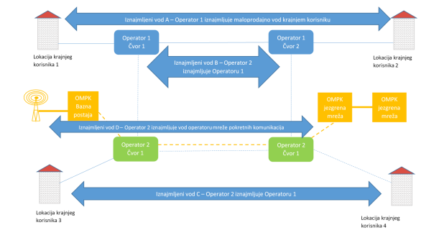

Slijedom navedenog, veleprodajna usluga zajamčenog kapaciteta važna je, ne samo za pružanje usluge zajamčenog kapaciteta na maloprodajnoj razini, nego i za razvoj tržišta elektroničkih komunikacija u cjelini te je velikim dijelom važna za razvoj prijenosnih i pristupnih elektroničkih komunikacijskih mreža na cijelom državnom teritoriju.

Veleprodajni iznajmljeni vodovi, zajedno s ostalim veleprodajnim pristupnim proizvodima s karakteristikama opisanim uvodno u ovom poglavlju, čine tržište veleprodajnog zajamčenog kapaciteta.

Stoga će HAKOM, uzimajući u obzir sve pristupne proizvode s opisanim karakteristikama, u nastavku ovog dokumenta odrediti koje su usluge međusobno zamjenjive, odnosno koje usluge čine sastavni dio veleprodajnog tržišta zajamčenog kapaciteta.

Dodatno, HAKOM će nakon provedene geografske analize procijeniti postoje li preduvjeti za definiranje zasebnih sub-nacionalnih mjerodavnih geografskih tržišta koja se temelje na specifičnim tržišnim uvjetima i shodno tome razmotriti je li ex ante regulacija još uvijek potrebna ili se u određenim geografskim područjima može ublažiti.

Stanje na tržištu zajamčenog kapaciteta

Potražnja za veleprodajnom uslugom zajamčenog kapaciteta prvenstveno proizlazi iz potražnje za maloprodajnom uslugom zajamčenog kapaciteta. Većina operatora koji su aktivni na maloprodajnom tržištu, aktivni su i na veleprodajnom tržištu zajamčenog kapaciteta. S obzirom da dimenzija ovog veleprodajnog tržišta proizlazi iz potražnje na maloprodajnoj razini za zajamčenim kapacitetom i povezivanjem više lokacija poslovnih korisnika, HAKOM će prije određivanja granica mjerodavnog veleprodajnog tržišta, analizirati stanje i trendove na maloprodajnom tržištu zajamčenog kapaciteta u RH.

HAKOM smatra potrebnim istaknuti da za potrebe ove analize u obzir nisu uzeti podaci operatora HEP Telekomunikacije d.o.o. HEP telekomunikacije d.o.o. je operator koji na maloprodajnoj razini pruža usluge zajamčenog kapaciteta isključivo tvrtkama unutar HEP Grupe te je, prema mišljenju HAKOM-a, te priključke ispravno izuzeti iz analize tržišta s obzirom da bi njihovo uključivanje moglo dovesti do pogrešnih zaključaka. Naime, priključke unutar HEP Grupe će uvijek realizirati operator HEP telekomunikacije d.o.o., te se isti ne nalaze na „slobodnom“ tržištu.

Iz podataka prikupljenih upitnicima, vidljiv je blagi pad broja priključnih točaka usluga zajamčenog kapaciteta na maloprodajnoj razini u odnosu na zadnju analizu tržišta (Slika 2). S druge strane, iako je još uvijek relativno nizak, snažno je porastao broj priključnih točaka realiziranih putem veleprodajnih usluga.

Slika 2 Kretanje broja priključnih točaka usluga zajamčenog kapaciteta
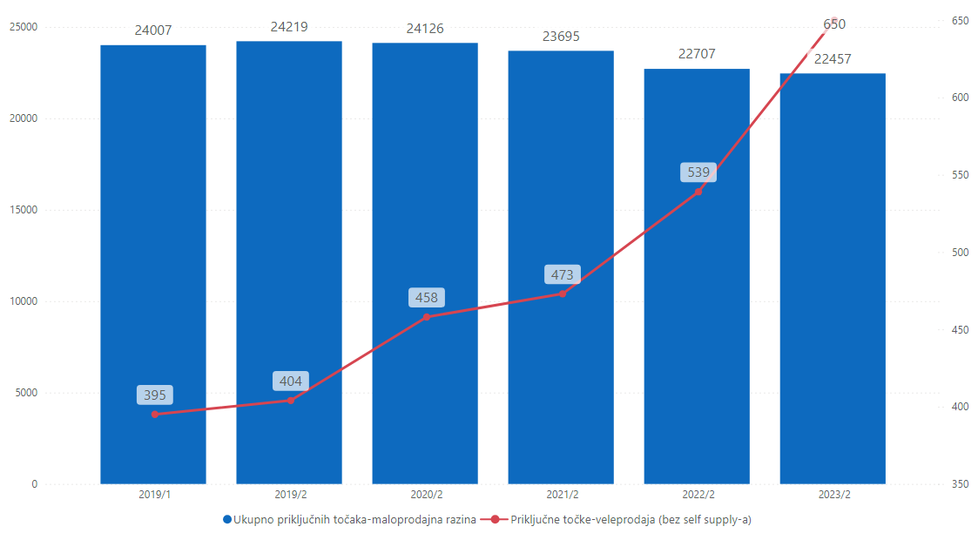
(Izvor: HAKOM na temelju podataka operatora)

Također, prema prikupljenim podacima vidljiv je nastavak trenda prelaska s tradicionalnih maloprodajnih iznajmljenih vodova na usluge zajamčenog kapaciteta zasnovane na Ethernet tehnologiji (Slika 3). U razdoblju obuhvaćenom upitnicima, udio maloprodajnih usluga zasnovanih na Ethernet tehnologiji je bio dominantan način pružanja usluge s preko 99 posto udjela. Osim usluga iznajmljenih vodova zasnovanih na Ethernet tehnologiji (tzv. E-LINE usluga točka – točka), operatori na maloprodajnom tržištu zajamčenog kapaciteta nude i druge usluge, također zasnovane na Ethernet tehnologiji. To su primjerice usluge Ethernet mreža (tzv. E-LAN usluga u topologiji točka - više točaka) te usluge privatne mreže (tzv. L2 VPN usluge i L3 VPN (IP/MPLS) usluge) koje služe za povezivanje jedne i/ili više lokacija tvrtki.

Slika 3 Raspodjela po tehnologijama
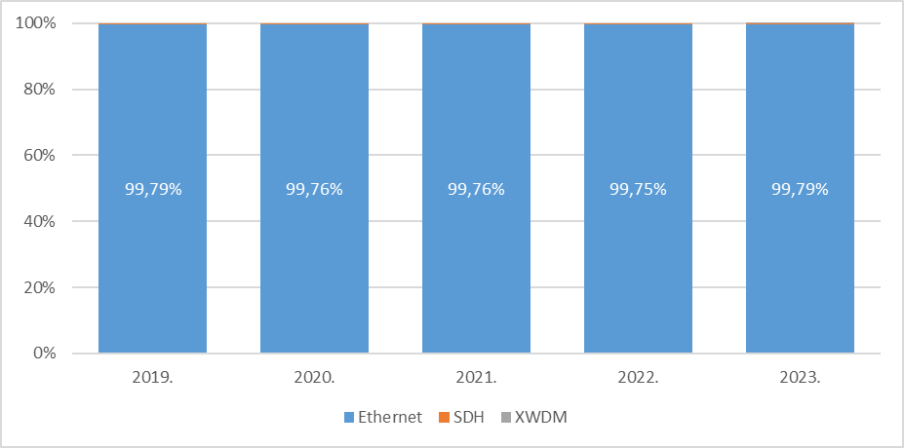
(Izvor: HAKOM na temelju podataka operatora)

Iz dostupnih podataka vidljivo je smanjenje zastupljenosti usluga zajamčenog kapaciteta najmanjih kapaciteta (do 10 Mbit/s) te povećanje potražnje za maloprodajnim uslugama zajamčenog kapaciteta većih prijenosnih kapaciteta (Slika 4).

Slika 4 Raspodjela priključnih točaka po kapacitetima
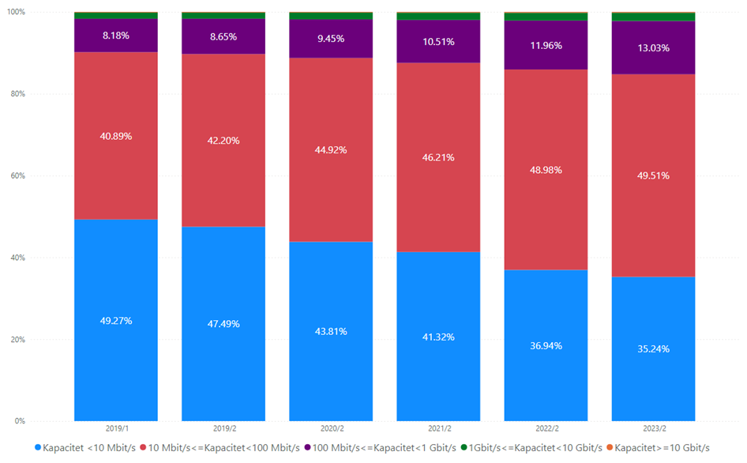
(Izvor: HAKOM na temelju podataka operatora)

Na povećanje potražnje za većim prijenosnim kapacitetima, operatori odgovaraju ulaganjima u proširenje dostupnosti svjetlovodne infrastrukture kojom se jedino dugoročno mogu zadovoljiti takvi zahtjevi. Proširenje dostupnosti svjetlovodne infrastrukture HAKOM prati kroz podatke o dostupnosti vlastite svjetlovodne infrastrukture na razini adrese koje operatori tromjesečno dostavljaju HAKOM-u u svrhu prikaza područja dostupnosti širokopojasnog pristupa (tzv. HAKOM mapiranje). Tako se u razdoblju od zadnje analize nastavio trend povećanja dostupnosti FTTH/B pristupne infrastrukture. Dijagram na donjoj slici (Slika 5) prikazuje kako u zadnjih nekoliko godina ubrzano raste broj korisničkih jedinica na kojima je dostupna svjetlovodna pristupna infrastruktura barem jednog operatora. Povećanju dostupnosti svjetlovodne infrastrukture doprinijela su intenzivna ulaganja kako HT-a tako i ostalih operatora. Međutim, iako i drugi operatori sve više ulažu u povećanje dostupnosti vlastite svjetlovodne pristupne infrastrukture, HT-ova je i dalje pojedinačno najrasprostranjenija. Također, uglavnom nema preklapanja svjetlovodne infrastrukture budući da operatori „izbjegavaju“ postavljati svoju vlastitu infrastrukturu gdje je već prisutna infrastruktura nekog drugog operatora, pa je broj korisničkih jedinica kojima je dostupna svjetlovodna infrastruktura dva ili više različitih operatora mali u odnosu na broj korisničkih jedinica koje su pokrivene samo svjetlovodnom infrastrukturom samo jednog operatora.

Slika 5 Dostupnost svjetlovodne infrastrukture prema broju operatora
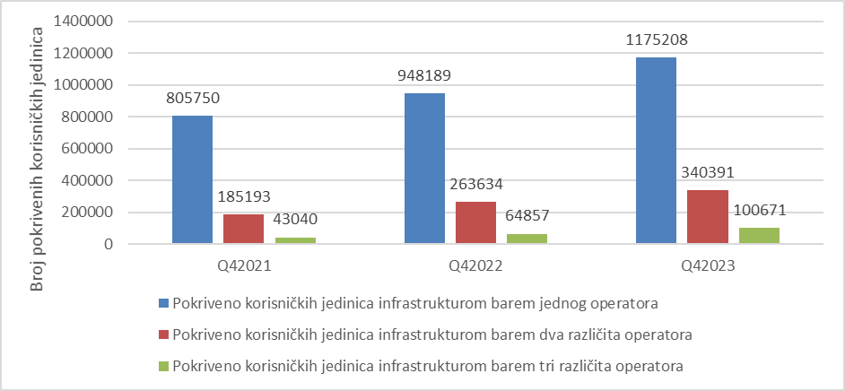(Izvor: HAKOM na temelju podataka operatora)
Ako se pak promatra dostupnost P2P svjetlovodne infrastrukture putem koje se mogu pružati usluge zajamčenog kapaciteta, tu je, s obzirom da je riječ o infrastrukturi koja se postavlja ad hoc odnosno na zahtjev, situacija drugačija. Naime, iz dijagrama na donjoj slici (Slika 6) vidljivo je da broj korisničkih jedinica kojima je dostupa P2P svjetlovodna infrastruktura značajno manji te da ne raste tako značajno kao što raste broj korisničkih jedinica kojima je dostupna bilo kakva svjetlovodna infrastruktura. Glavni razlog tomu je što se takva infrastruktura postavlja na zahtjev poslovnih korisnika čija je ukupna brojka značajno manja od potencijalnog broja korisnika usluga širokopojasnog pristupa putem svjetlovodne infrastrukture na masovnom tržištu te čija je potražnja stabilna u kratkoročnom razdoblju. Međutim, i u slučaju dostupnosti P2P svjetlovodne infrastrukture broj korisničkih jedinica kojima je dostupna infrastruktura dva ili više operatora je značajno manji od broja korisničkih jedinica kojima je dostupna infrastruktura jednog operatora.

Slika 6 Dostupnost P2P svjetlovodne infrastrukture
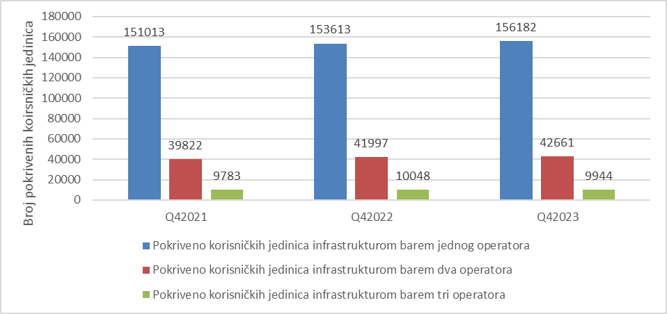
(Izvor: HAKOM na temelju podataka operatora)
Trend povećanja dostupnosti svjetlovodne infrastrukture može se očekivati i u budućem razdoblju posebno uzimajući u obzir trend rasta objava namjere postavljanja svjetlovodnih distribucijskih mreža koji prikazuje Slika 7. Pritom je važno napomenuti da namjera postavljanja svjetlovodne infrastrukture koja je isključivo namijenjena pružanju usluga zajamčenog kapaciteta (tu je uglavnom riječ o infrastrukturi koja se postavlja ad-hoc, na zahtjev) ne podliježe obvezi objave namjere postavljanja kao što je to obveza kod namjere postavljanja svjetlovodnih distribucijskih mreža na nekom području te stoga takvi podaci nisu uključeni u grafički prikaz.

Slika 7 Namjera početka postavljanja svjetlovodnih distribucijskih mreža
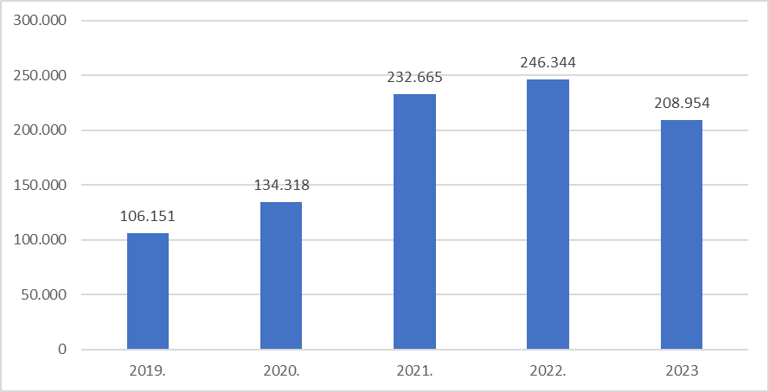
(Izvor: HAKOM na temelju podataka operatora)

Nadalje, u budućem razdoblju očekuje se postavljanje nove svjetlovodne infrastrukture u područjima s nedostatnim komercijalnim interesom kao dio nacionalnih programa razvoja širokopojasne infrastrukture, kako pristupne infrastrukture (ONP) tako i tzv. agregacijske infrastrukture (NP-BBI). Naime, prema podacima koje su dostavili Odašiljači i veze d.o.o. (u daljnjem tekstu: OIV) kao nositelj tehničke provedbe NP-BBI programa, ugovoreni rok za završetak radova i uspostave funkcionalne agregacijske infrastrukture je listopad 2027.

Povezivanje baznih postaja mreža pokretnih komunikacija

Uz pružanje usluga poslovnim korisnicima na maloprodajnoj razini, jedna od potreba za koju se koriste usluge zajamčenog kapaciteta je i povezivanje baznih postaja operatora mreža pokretnih komunikacija. Potražnja za ovim uslugama proizlazi iz ukupne potražnje na maloprodajnoj razini tržišta pokretnih komunikacija, odnosno iz potražnje krajnjih korisnika za elektroničkim komunikacijskim uslugama koje se pružaju putem pokretnih mreža. Pritom, najveći utjecaj na povezivanje baznih stanica ima promet i potražnja za uslugom širokopojasnog pristupa putem pokretnih mreža. Naime, s porastom korištenja širokopojasnih usluga u pokretnoj mreži, operatori pokretnih komunikacija morali su povećati kapacitet vodova za povezivanje baznih postaja i jezgrene mreže pokretnih komunikacija(tzv. backhaul).

Promatrajući korištenje usluge veleprodajnog zajamčenog kapaciteta u svrhu povezivanja baznih postaja operatora pokretnih komunikacija, situacija je sljedeća. Prema podacima dostupnim HAKOM-u, sva tri (3) operatora mreža pokretnih komunikacija povezivanje baznih postaja pretežito realiziraju vlastitim vodovima, pa su na kraju 2022. više od 95 posto baznih postaja povezivali vlastitom infrastrukturom. Telemach, koji je posljednji ostvario ulazak na tržište je vlastitom infrastrukturom na kraju 2022. povezivao 90 posto svojih baznih postaja. A1 je na kraju 2022. vlastitom infrastrukturom povezivao 98 posto svojih baznih postaja, dok su HT-ovom infrastrukturom povezane sve njegove bazne postaje. Dakle, operatori mreža pokretnih komunikacija za povezivanje baznih postaja rijetko koriste veleprodajne usluge zajamčenog kapaciteta, pa tako i HT-ove veleprodajne usluge zajamčenog kapaciteta (Telemach HT-ovom veleprodajnom uslugom zajamčenog kapaciteta povezuje samo 3,21 posto svojih baznih postaja, dok A1 samo 2,13 posto). Pri tome je važno naglasiti da, iako se iz gore navedenih podataka može zaključiti da kod povezivanja baznih postaja Telemach i A1 nisu previše ovisni o veleprodajnim uslugama HT-a, da je ipak velika većina vlastitih vodova realizirana postavljanjem svjetlovodnih kabela u HT-ovu kabelsku kanalizaciju, odnosno korištenjem usluge zajedničkog korištenja kabelske kanalizacije HT-a.

Međutim, unatoč porastu broja baznih postaja od 2018. do 2022., od kojih operatori mreža pokretnih komunikacija većinu povezuju vlastitom infrastrukturom, broj i lokacije baznih postaja koje su povezane korištenjem veleprodajnih usluga zajamčenog kapaciteta HT-a su u promatranom razdoblju ostale iste i lokacije Telemacha i A1 koje se povezuju korištenjem veleprodajne usluge HT-a gotovo se u potpunosti preklapaju. Riječ je o baznim postajama koje su uglavnom smještene u ruralnim područjima ili na otocima, i za čije povezivanje, ni uz postojeće uvjete pristupa elektroničkoj komunikacijskoj infrastrukturi, operatori nisu izgradili vlastitu infrastrukturu. Razlog navedenom može biti nepostojanje prikladne fizičke infrastrukture, nedostatak slobodnog prostora u postojećoj EKI ili ekonomska neisplativost uspostave vlastitih vodova za povezivanje baznih postaja na tim područjima zbog nedovoljnog broja krajnjih korisnika na takvim područjima. S obzirom na trendove, HAKOM zaključuje kako se navedeno neće promijeniti ni u razdoblju na koje se odnosi ova analiza. Na donjoj slici (Slika 8) prikazane su lokacije baznih postaja čije povezivanje je na kraju 2022. realizirano korištenjem veleprodajnih usluga zajamčenog kapaciteta HT-a. Iako je broj takvih lokacija (naselja) u kojima se nalaze bazne postaje A1 i Telemacha koje su povezane korištenjem veleprodajnih usluga HT-a, iz slike je razvidno da su te lokacije gotovo ravnomjerno raspoređene po svim ruralnim područjima RH i otocima.

Slika 8 Lokacije baznih postaja operatora koje su povezane korištenjem veleprodajne usluge HT-a
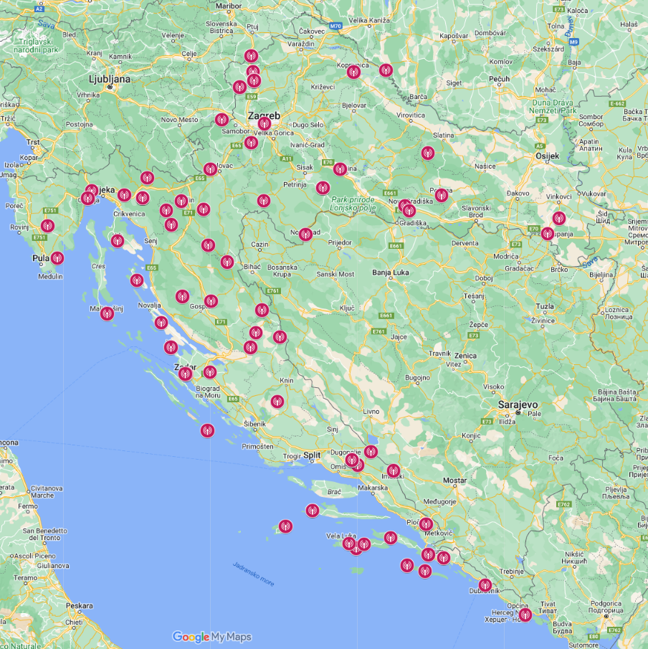(Izvor: HAKOM na temelju podataka operatora)
Dakle, može se zaključiti da u izostanku regulacije, odnosno izostanku reguliranih veleprodajnih usluga zajamčenog kapaciteta koje se koriste za povezivanje baznih postaja mreža pokretnih komunikacija, operatori mreža pokretnih komunikacija ne bi mogli osigurati pokrivenost svojom mrežom u ruralnim područjima i na otocima, tj. u područjima gdje već godinama bazne postaje isključivo povezuju korištenjem HT-ovih veleprodajnih usluga. Taj zaključak se temelji na činjenici da podaci pokazuju da operatori mreža pokretnih komunikacija zaista u velikoj mjeri kad je to god moguće svoje bazne postaje povezuju vlastitim vodovima, međutim s druge strane postoji određeni broj lokacija koje očito u dužem vremenskom razdoblju ne uspijevaju povezati vlastitom infrastrukturom.

Određivanje granica mjerodavnog tržišta za potrebe provođenja Testa tri mjerila

Određivanje ili definicija tržišta je prema Preporuci, preduvjet za ocjenu razine tržišnog natjecanja i procjenu je li tržište podložno ex ante regulaciji. Definicijom tržišta određuju se granice unutar kojih se analiziraju dinamika tržišnih kretanja te izravna i neizravna ograničenja tržišnog natjecanja s kojima se suočavaju poduzetnici prisutni na definiranom tržištu. Cilj je definicije tržišta utvrditi mogu li operatori međusobno ograničiti ponašanje jedni drugima i onemogućiti ostale da se ponašaju neovisno o svojim konkurentima, kupcima i krajnjim korisnicima unutar definiranog tržišta.
Definicija tržišta ovisi i o razmatranom (budućem) razdoblju. S obzirom da se ex ante regulacija bavi nedostatkom učinkovitog tržišnog natjecanja za koje se očekuje da će trajati tijekom razdoblja na koje se odnosi analiza, samu analizu tržišta potrebno je provesti uvažavajući budući razvoj tržišta.
Polazna točka za određivanje tržišta je definicija maloprodajnog tržišta u promatranom razdoblju. Definicija maloprodajnog tržišta se određuje uzimajući u obzir zamjenjivost na strani potražnje iz perspektive krajnjih korisnika.
Nakon određivanja maloprodajnog tržišta, potrebno je definirati odgovarajuće/a veleprodajno/a tržišta, vodeći pritom računa o zamjenjivosti proizvoda na strani potražnje i na strani ponude iz perspektive operatora koji želi svoje usluge ponuditi krajnjim korisnicima.
Prema Smjernicama o analizi tržišta i utvrđivanju značajne tržišne snage, isto mjerodavno tržište čine proizvodi i usluge koje krajnji korisnici koriste za istu namjenu.

Nacionalni program razvoja širokopojasne agregacijske infrastrukture u područjima u kojima ne postoji dostatan komercijalni interes za ulaganja (NP-BBI)

Odlukom Vlade RH iz travnja 2018. donesen je Nacionalni program razvoja širokopojasne agregacijske infrastrukture u područjima u kojima ne postoji dostatan komercijalni interes za ulaganja, kao preduvjet razvoja pristupnih mreža sljedeće generacije (NGA) (u daljnjem tekstu: NP-BBI program). Budući da se NP-BBI program financira putem državnih potpora, navedenoj Odluci Vlade RH prethodila je Odluka Europske Komisije SA.41065 (2016/N) u vezi dodjele državnih potpora u kojoj je zaključila da na temelju procjene predloženog NP-BBI programa, koji uključuje siva NGN ciljana područja, da ne postoji primjerena ponuda širokopojasnih usluga koja bi zadovoljila buduće potrebe i potražnju građana ili poslovnih korisnika te da pri vaganju učinaka, pozitivni učinci na tržišno natjecanje pretežu u odnosu na narušavajuće učinke koje bi mjera mogla izazvati povijesnom operatoru. Sukladno navedenom, Europska komisija je u konačnici odlučila da ne uloži prigovor na potporu jer se ona smatra spojivom s unutarnjim tržištem u skladu s člankom 107. stavkom 3. točkom (c) Ugovora o funkcioniranju Europske unije.
NP-BBI program usmjeren je u izgradnju nacionalne agregacijske širokopojasne (engl. backhaul broadband) infrastrukture sljedeće generacije (engl. Next Generation Network – NGN). Ciljana područja NP-BBI programa, tj. izgradnje NGN agregacijske infrastrukture, većinom obuhvaćaju suburbana i ruralna područja RH u kojima je trenutno dostupna samo agregacijska mreža HT-a. Prema obrazloženju u NP-BBI programu, intervencija takvim programom nužna je, budući da postojeći kapaciteti i tehnološke karakteristike HT-ove agregacijske mreže ne omogućuju razvoj pristupnih NGA mreža te razvoj konkurentne ponude NGA usluga u ciljanim područjima NP-BBI programa. Takva situacija sprječava jednolik razvoj NGA širokopojasnog pristupa na nacionalnoj razini, uključujući provedbu komplementarnog Okvirnog nacionalnog programa za razvoj infrastrukture širokopojasnog pristupa u područjima u kojima ne postoji dostatan komercijalni interes za ulaganja kao programa državnih potpora za NGA mreže (u daljnjem tekstu: ONP).
Izgradnja agregacijske infrastrukture unutar NP-BBI programa temeljit će se na implementaciji pasivnih svjetlovodnih kabela s većim brojem neosvijetljenih niti (engl. dark fibre), te na implementaciji odgovarajućih infrastrukturno opremljenih prostora za smještaj opreme (kolokacijskih prostora) u čvorovima agregacijske infrastrukture, kao mjestima grananja i terminacije svjetlovodnih kabela agregacijske infrastrukture.
NP-BBI program će biti izveden kroz javni investicijski model. Pasivnu svjetlovodnu infrastrukturu u NP-BBI programu će projektirati i graditi RH, a izgrađena infrastruktura bit će trajno zadržana u javnom vlasništvu. Izgrađena infrastruktura u NP-BBI programu bit će ponuđena operatorima na tržištu pod jednakim uvjetima. Neosvijetljene agregacijske svjetlovodne niti bit će iznajmljene operatorima putem dugoročnih ugovora o najmu (ugovori o neosporivom pravu korištenja neosvijetljenih niti – engl. Indefeasible Rights of Use - IRU). Ministarstvo mora, prometa i infrastrukture (u daljnjem tekstu: MMPI) će, kao Nositelj NP-BBI programa (u daljnjem tekstu: NBB), koordinirati i pratiti provedbu NP-BBI programa, a OIV, kao trgovačko društvo u 100%- tnom vlasništvu i od strateškog interesa RH, upravljat će provedbom NP-BBI programa, imajući u tu svrhu ulogu produžene ruke Vlade RH (lat. manus longa). NBB će koordinirati i pratiti sve aktivnosti OIV-a u provedbi NP-BBI programa, što uključuje i troškove OIV-a koji nastanu u aktivnostima upravljanja NP-BBI programa.
HAKOM je zatražio objašnjenje OIV-a o trenutnom statusu NP-BBI programa kao velikog projekta (eng. major project). OIV je obavijestio HAKOM kako je u prosincu 2023. sklopio ugovore o izvođenju radova na NP-BBI projektu za četiri grupe nabave (istočna, središnja, zapadna i južna Hrvatska), te kako je ugovoreni rok za završetak radova i uspostavu funkcionalne agregacijske infrastrukture listopad 2027. OIV je također dostavio konačni popis ciljanih naselja koja su uključena NP-BBI program. Na tom popisu se nalazi ukupno 1188 ciljanih naselja.
Imajući u vidu sva odstupanja u definiranim rokovima vezano uz pribavljanje početnih odobrenja NP-BBI programa, projektiranje i gradnju došlo je i do odstupanja od inicijalnog plana da cijela infrastruktura izgrađena kao dio NP-BBI programa postane operativna početkom 2022. S obzirom da su trenutna odstupanja u odnosu na početne planove otprilike godinu i pol dana, ako ne bi bilo dodatnih odstupanja, izgledno je da do kraja 2027. cjelokupna infrastruktura bude izgrađena i stavljena u operativni rad.

Mjerodavno tržište u dimenziji usluga

HAKOM će u nastavku dokumenta utvrditi zamjenske usluge na veleprodajnom tržištu razmatrajući načine putem kojih operatori na maloprodajnom tržištu pružaju krajnjem korisniku usluge zajamčenog kapaciteta, a pri tome uvažavajući budući razvoj tržišta.

Zamjenjivost na strani potražnje – maloprodajna razina

Potražnja za uslugom zajamčenog kapaciteta na veleprodajnoj razini ovisi, između ostalog, o potražnji za uslugom zajamčenog kapaciteta na maloprodajnoj razini.
Zamjenjivost na strani potražnje događa se u trenutku kada korisnik određene usluge prelazi na druge zamjenske usluge kao odgovor na relativno povećanje cijene usluge koju koristi.
Maloprodajne usluge zajamčenog kapaciteta su ključna komponenta komunikacijske infrastrukture poduzeća i javnih institucija. Koriste se za povezivanje različitih poslovnica kao i za stvaranje VPN mreža, računalstvo u oblaku i pristup internetu. Ove usluge prate specifični zahtjevi korisnika vezano uz kvalitetu, dostupnost, pouzdanost, vremena otklona kvara i sl. Usluge zajamčenog kapaciteta karakteriziraju „stroži“ zahtjevi u odnosu na one koji su namijenjeni općoj javnosti, poglavito u pogledu prioritizacije prometa i postupanja u slučaju prekida pružanja usluge.
Kako bismo mogli povući granicu između tržišta zajamčenog kapaciteta i drugih pristupnih proizvoda za poslovne korisnike, potrebno je uzeti u obzir nekoliko čimbenika (različite funkcionalnosti proizvoda i namjeravana uporaba, razvoj cijena kroz vrijeme, cjenovna elastičnost).
Tradicionalno, usluge zajamčenog kapaciteta su realizirane putem usluge iznajmljenog voda. Karakteristike navedene usluge su sljedeće: dodjeljuje se trajni pristup/veza između dvije priključne točke (lokacije) iste ili različitih elektroničkih komunikacijskih mreža s odgovarajućim sučeljima, bez mogućnosti prospajanja (komutacije), pri čemu je iznajmljeni vod dodijeljen samo tom krajnjem korisniku te mu omogućava zajamčeni simetričan prijenosni kapacitet i istodobno prenošenje informacija (npr. govora, podataka, slike itd.). Usluga iznajmljenog voda može biti izvedena putem različitih prijenosnih tehnologija (PDH, SDH, (S)HDSL, Ethernet, xWDM, i sl.) i različitih prijenosnih medija (bakrena parica, svjetlovodna nit, radijska veza).
Prilikom određivanja dimenzije usluga mjerodavnog tržišta kao polazište za utvrđivanje zamjenskih usluga potrebno je uzeti najzastupljeniju uslugu koja se pruža na maloprodajnom tržištu zajamčenog pristupa.
Usluge zajamčenog kapaciteta najčešće se realiziraju putem Ethernet prijenosnih tehnologija, što omogućuje veću fleksibilnost, obično uz niže troškove, a koriste se za povezivanje dvije priključne točke ili više priključnih točaka. Mogu imati tzv. best effort klasu prijenosa prometa ili određenu garanciju kvalitete.
Prema prikupljenim podacima, na maloprodajnoj razini su u RH najzastupljenije usluge zajamčenog kapaciteta realizirane putem Ethernet prijenosne tehnologije, čiji je udio na kraju 2023. iznosio 99,79 posto.
Usluge zajamčenog kapaciteta zasnovane na Ethernet prijenosnoj tehnologiji koriste se za povezivanje dvije ili više priključnih točaka. Naime, na maloprodajnom tržištu usluga zajamčenog kapaciteta dostupne su različite usluge poput HT-ove Metro Ethernet i Lambda usluge, Telemach-ove Ethernet usluge ili Ethernet i Biz IP VPN usluge od A1. Te usluge služe za povezivanje dvije lokacije (u topologiji točka-točka i konfiguraciji E-LINE) ili više lokacija korisnika (u topologiji više točaka-više točaka u konfiguraciji E-LAN).
Na maloprodajnoj razini, u razdoblju obuhvaćenom upitnicima, osim usluga zajamčenog kapaciteta koje se pružaju putem Ethernet prijenosne tehnologije, zastupljene su i usluge zajamčenog kapaciteta realizirane putem xWDM tehnologije. Isto tako, krajnji korisnici u zanemarivoj količini koriste tradicionalne digitalne vodove (SDH, PDH, (S)HDSL) dok manji poslovni korisnici mogu koristiti i asimetrične usluge prijenosa podataka, odnosno usluge širokopojasnog pristupa za masovno tržište. Stoga će HAKOM u nastavku dokumenta razmatrati zamjenjivost navedenih usluga u odnosu na usluge zajamčenog kapaciteta realizirane putem Ethernet prijenosne tehnologije.
Nadalje, na maloprodajnoj razini se pružaju usluge zajamčenog kapaciteta različitih prijenosnih kapaciteta te je prilikom određivanja zamjenjivosti potrebno utvrditi i jesu li i različiti prijenosni kapaciteti sastavni dio istog tržišta.

Usluge zajamčenog kapaciteta realizirane putem xWDM prijenosne tehnologije

xWDM prijenosna tehnologija ili multipleksiranje valnih duljina (eng. Wavelenght Division Multiplexing - WDM) je tehnologija koja omogućuje višestruko povećanje prijenosnih brzina
na svjetlovodnim nitima na način da se više valnih duljina (kanala), od kojih svaki prenosi podatke brzinama reda veličine 100 Gbit/s, multipleksira u jednu svjetlovodnu nit. Današnji komercijalni WDM sustavi velike gustoće (eng. Dense Wavelength Division Multiplexing - DWDM) omogućavaju brzine prijenosa reda veličine 10 Tbit/s po jednoj svjetlovodnoj niti. xWDM oprema podržava širok opseg različitih sučelja i protokola uključujući Ethernet, SDH itd.
Zbog fizičke prirode svjetlosti, signali putem WDM valne duljine su u potpunosti neovisni jedan od drugih i podaci s različitim brzinama i protokolima se mogu prenijeti putem jedne svjetlovodne niti. Tradicionalni telekomunikacijski signali (PDH, SDH, SONET), IP podaci (Ethernet) kao i pohrana podataka (8G/4G/2G/1G svjetlovodni kanal) se stoga mogu prenositi putem iste infrastrukture bez potrebe za kompleksnim tehnologijama konverzije protokola.
WDM sustavi već su prisutni na tržištu više od dva desetljeća, ali tehnologija je posljednjih godina dobila na važnosti s povećanom potražnjom za većim prijenosom podataka. Budući da postoji mnogo različitih tipova WDM-a (npr. CWDM, DWDM, FWDM), tehnologija je često poznata kao xWDM. xWDM sustavi su skalabilni, što znači da se prijenos može proširiti kako bi pokrio više kanala, ali se manje brzine prijenosa također mogu agregirati u jednu lambda, pomoću sloja 1 muxpondera.
Koriste se za povećanje prijenosnog kapaciteta svjetlovodnih kabela ponajviše u jezgrenim i agregacijskim mrežama operatora. Međutim, putem navedene tehnologije pruža se i usluga prijenosa podataka velikih brzina krajnjim korisnicima koji imaju svoju vlastitu mrežnu opremu i IT sustav u svrhu omogućavanja povezivanja različitih fiksnih lokacija.
Iako je, prvenstveno zbog više cijene korištenja, udio xWDM priključaka relativno mali u odnosu na Ethernet tehnologiju, zbog prednosti te tehnologije, osobito pri velikim brzinama, vidimo da ga korisnici sve više koriste (Slika 9). Stoga, imajući na umu navedeno i potrebe krajnjih korisnika za sve većim prijenosnim kapacitetima, HAKOM smatra ove usluge zamjenjivim.

Slika 9 Broj priključnih točaka usluga zajamčenog kapaciteta putem xWDM tehnologije
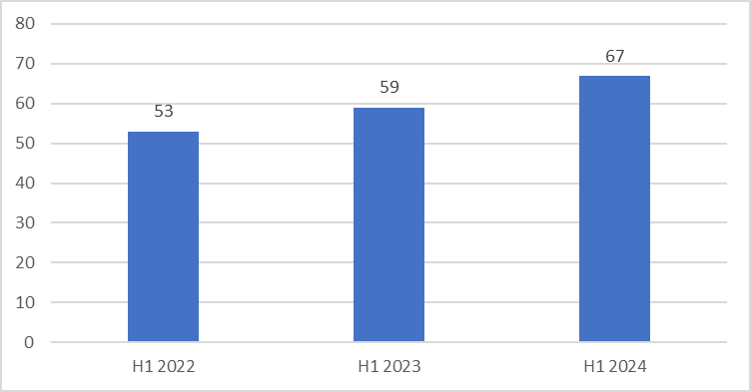
(Izvor: HAKOM na temelju podataka operatora)

Tradicionalni digitalni vodovi

Tradicionalni digitalni iznajmljeni vodovi su iznajmljeni vodovi izvedeni putem PDH ili SDH prijenosne tehnologije. Prema podacima prikupljenim upitnicima, udio tradicionalnih digitalnih vodova se u razdoblju od 2019. do 2023. smanjio s 0,22 posto na 0,13 posto.

U razdoblju od posljednje analize tržišta, HT je završio proces gašenja TDM tehnologije (SDH/PDH) i zamjene iste novim IP tehnologijama. Osnovni razlozi gašenja TDM tehnologije (SDH/PDH) su: zastarjelost (do 20 godina), nepostojanje nadzora za PDH dio, nepostojanje podrške od strane proizvođača, rizik kompletnog ispada bez mogućnosti popravka (jezgreni dio), komplicirano i skupo održavanje, visoki troškovi električne energije, nedovoljna mogućnost povećanja kapaciteta, mali broj novih zahtjeva.

Iako su tradicionalni iznajmljeni vodovi funkcionalno zamjenjivi s uslugama zajamčenog kapaciteta putem Ethernet prijenosne tehnologije, zbog gašenja TDM tehnologije od strane HT-a nakon kojeg nije moguće ugovoriti uslugu voda putem PDH ili SDH tehnologije, HAKOM je mišljenja da tradicionalni iznajmljeni vodovi ne predstavljaju zamjensku uslugu u odnosu na uslugu zajamčenog kapaciteta putem Ethernet prijenosne tehnologije na maloprodajnoj razini.

(S)HDSL vodovi

HAKOM je u prošloj analizi razmatrao zamjenjivost (S)HDSL vodova u odnosu na uslugu zajamčenog kapaciteta putem Ethernet prijenosne tehnologije na maloprodajnoj razini u sklopu analize zamjenjivosti tradicionalnih digitalnih vodova. Međutim, iako je PDH/SDH mreža ugašena, tradicionalni vodovi koji su u pristupnom dijelu zasnovani na (S)HDSL tehnologiji su se nastavili koristiti preko Ethernet prijenosne tehnologije. Naime, (S)HDSL tehnologija je tehnologija u bakrenoj pristupnoj mreži koja osigurava simetrični kapacitet voda putem bakrene mreže u pristupnom tj. zaključnom segmentu, neovisno o tehnologiji koja je primijenjena u prijenosnom segmentu.

Usluga tradicionalnog (S)HDSL iznajmljenog voda, koja se nastavila pružati preko Ethernet prijenosne tehnologije, dostupna je u dva kapaciteta: od 64 kbit/s i 2048 kbit/s. Iako je broj takvih priključnih točaka relativno mali, isti je stabilan (Slika 10).

Slika 10 Broj priključnih točaka usluge iznajmljenog voda koje se realiziraju putem (S)HDSL tehnologije
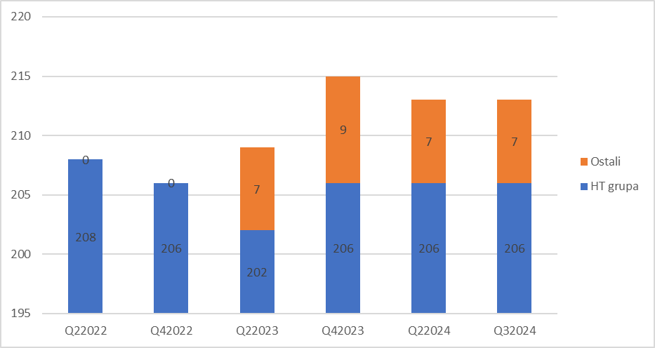
(Izvor: HAKOM na temelju podataka operatora)

S druge strane, (S)HDSL tehnologija koja putem bakrene mreže osigurava simetrične brzine pristupa do 4 Mbit/s koristi se i za povezivanje priključnih točaka krajnjih korisnika kao dio MP2MP (eng. multi point to multi point) usluga koje se temelje na Ethernet prijenosnoj tehnologiji. Tu uslugu pruža isključivo HT na maloprodajnoj razini. Iz dijagrama na donjoj slici (Slika 11) vidi se da iako broj bakrenih, odnosno (S)HDSL priključnih točaka, opada, da je njihov broj još uvijek relativno značajan (nešto manje od 14 posto od ukupnog broj priključnih točaka na tržištu zajamčenog kapaciteta).

Potrebno je naglasiti da velika većina (preko 99 posto) (S)HDSL priključnih točaka služi za povezivanje lokacija krajnjih korisnika HT grupe. Cijene (S)HDSL priključaka su usporedive s cijenama usluga istog kapaciteta koje se realiziraju putem Ethernet tehnologije.

Zaključno, s obzirom na činjenicu da su vodovi i MP2MP usluge zajamčenog kapaciteta koji se u pristupnom dijelu realiziraju putem (S)HDSL tehnologije i funkcionalno i cjenovno zamjenjivi ostalim uslugama usporedivog kapaciteta koje se realiziraju putem Ethernet tehnologije, HAKOM smatra da usluge zajamčenog kapaciteta koje su u pristupnom dijelu realizirane putem (S)HDSL tehnologije predstavljaju zamjensku uslugu u odnosu na druge usluge zajamčenog kapaciteta putem Ethernet prijenosne tehnologije na maloprodajnoj razini.

Slika 11 Ukupan broj priključnih točaka realiziranih putem (S)HDSL tehnologije
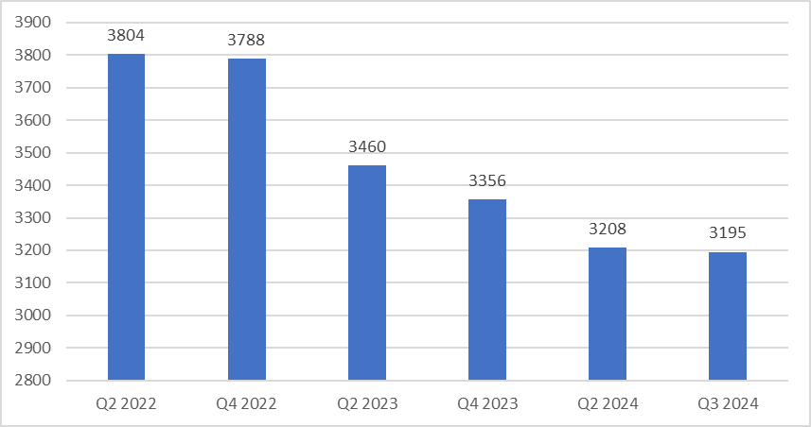
(Izvor: HAKOM na temelju podataka operatora)

Usluge zajamčenog kapaciteta različitih prijenosnih kapaciteta

U razdoblju obuhvaćenom upitnicima u RH koristile su se prijenosne brzine usluga zajamčenog kapaciteta na maloprodajnoj razini u rasponima od 64 kbit/s do 25 Gbit/s, ovisno o tehnologiji. Iako kapaciteti priključnih točaka s vremenom rastu (Slika 4), i dalje je dominantan broj priključnih točaka s kapacitetima nižim od 100 Mbit/s (preko 82 posto), što ukazuje da kod usluga zajamčenog kapaciteta nije presudan kapacitet nego kvaliteta usluge. S obzirom na to da se na maloprodajnoj razini pružaju usluge zajamčenog kapaciteta različitih prijenosnih kapaciteta, potrebno je utvrditi jesu li različiti prijenosni kapaciteti sastavni dio istog tržišta. Zamjenjivost kapaciteta usluga zajamčenog kapaciteta moguće je promatrati kroz funkcionalnu i cjenovnu zamjenjivost.

Zbog značajnih razlika u cijeni, ne postoji izravna zamjenjivost između usluge zajamčenog kapaciteta nižih i viših prijenosnih kapaciteta. Međutim, potrebno je utvrditi postoji li neprekinuti lanac zamjenjivosti između postojećih usluga kako bi se utvrdilo čine li jedinstveno tržište, odnosno u ovom slučaju treba utvrditi, postoji li lanac zamjenjivosti između ponuđenih prijenosnih kapaciteta usluga zajamčenog kapaciteta. Kod lanca zamjenjivosti HAKOM nije uzimao u obzir cijene i prijenosne brzine za tradicionalne vodove, jer isti nisu sastavni dio ovog mjerodavnog tržišta, već samo za usluge zajamčenog kapaciteta koje se temelje na Ethernet tehnologiji.

Kod razmatranja cijena i prijenosnih brzina, odnosno kapaciteta usluga zajamčenog kapaciteta koje se temelje na Ethernet tehnologiji, vidljiv je neprekinuti lanac ponuđenih brzina prijenosa i cijena za ponuđene brzine prijenosa. Naime, brzine prijenosa, odnosno kapaciteti Ethernet priključnih točaka kreću se od 64 kbit/s do 25 Gbit/s s različitim koracima, iz čega se zaključuje da se Ethernet priključne točke mogu na vrlo fleksibilan način ponuditi i realizirati u različitim kapacitetima, ovisno prvenstveno o potrebama krajnjeg korisnika.

Zajedno s brzinama, odnosno kapacitetima postupno se povećava i cijena priključnih točaka koje se realiziraju putem Ethernet tehnologije.

Temeljem gore navedenog, HAKOM smatra da postoji neprekinuti lanac zamjenjivosti s obzirom na široku ponudu prijenosnih kapaciteta usluga zajamčenog kapaciteta koje se temelje na Ethernet tehnologiji radi čega HAKOM smatra da nije potrebno raditi podjelu tržišta ovisno o prijenosnom kapacitetu.

Nadalje, promatrajući funkcionalnu i cjenovnu zamjenjivost, korisnik je u mogućnosti umjesto
više usluga zajamčenog kapaciteta manjih prijenosnih kapaciteta uzeti usluge većeg kapaciteta i održati istu razinu kvalitete usluge uz niže cijene s obzirom da u pravilu porastom prijenosnog kapaciteta usluga zajamčenog kapaciteta cijena po jedinici prijenosnog kapaciteta opada.

Zaključno, s obzirom na funkcionalne i cjenovne karakteristike, HAKOM smatra usluge zajamčenog kapaciteta svih prijenosnih kapaciteta zamjenskim uslugama, odnosno sastavnim dijelom istog maloprodajnog tržišta, te nije potrebno raditi podjelu mjerodavnog tržišta prema prijenosnim kapacitetima usluge zajamčenog kapaciteta.

Usluge širokopojasnog pristupa za masovno tržište

Pored usluga zajamčenog kapaciteta krajnji korisnici mogu, ovisno o vlastitim potrebama, koristiti i usluge širokopojasnog pristupa za masovno tržište.

Riječ je o uslugama namijenjenima široj javnosti koje u najvećoj mjeri koriste privatni korisnici, ali i dio poslovnih korisnika (mali poslovni korisnici, kućni uredi) za čije potrebe obično nisu presudni parametri poput velike brzine, stabilnosti preuzimanja i prijenosa podataka, kao ni drugi parametri kvalitete i sl.

Naime, usluge širokopojasnog pristupa za masovno tržište pružaju se uobičajeno s većom brzinom u smjeru prema korisniku (eng. downstream) i manjom prema ponuditelju usluge (eng. upstream) (usluge asimetričnog prijenosa podataka). S razvojem VHCN mreža, operatori su u svojim maloprodajnim ponudama značajno povećali raspon pristupnih brzina tako da su danas krajnjim korisnicima dostupni i širokopojasni priključci velikih i gotovo simetričnih prijenosnih brzina (silazna i uzlazna brzina prijenosa podataka su gotovo jednake).

Ipak, neovisno o prijenosnim brzinama, usluge namijenjene široj javnosti karakterizira nemogućnost izravnog povezivanja korisničke opreme i željene točke (zakupa dediciranog kanala), nemogućnost visoke razine kontrole brzine zbog povećanja broja korisnika u mreži između željenih točaka povezivanja, nemogućnost prioritizacije i sl. Zbog prethodno navedenog, takve usluge su primjerene za tradicionalne internetske aktivnosti kao što su pretraživanje Interneta, e-pošta i sl. ili plaćanje putem pos uređaja.

Dok se potražnja za povezivanjem malih ureda/kućnih ureda i malih i srednjih poslovnih korisnika i ne razlikuje bitno od potražnje rezidencijalnih korisnika sa zahtjevima/potrebama za višom razinom kvalitete širokopojasnog pristupa, osobito veliki i/ili tehnološki napredni poslovni korisnici/poduzeća ne mogu se zadovoljiti zajedničkim medijskim tehnologijama ili infrastrukturama te im je potreban namjenski kapacitet čije karakteristike nisu dostupne krajnjim korisnicima usluga širokopojasnog pristupa za masovno tržište.

Prema Eksplanatornom memorandumu, postoje dokazi da se potrebe takvih poduzeća razlikuju od standardiziranih komunikacijskih usluga dostupnih krajnjim korisnicima ili malim poduzećima čije je potrebe moguće zadovoljiti uslugama širokopojasnog pristupa koje se pružaju za masovno tržište. Neke od usluga koje se pružaju ovom segmentu korisnika zahtijevaju visoke i simetrične propusnosti, namjenski kapacitet, metriku visoke kvalitete usluge (uključujući nisku latenciju, fluktuaciju i gubitak paketa), visoku razinu pouzdanosti i redundanciju veza kako bi se osiguralo da postoje alternative u slučaju problema. Osim toga, te se usluge pružaju putem viših SLA-ova, s kratkim vremenima otklona kvara i neprekidnom korisničkim podrškom. Zbog ovih specifičnosti, cijena usluga zajamčenog kapaciteta viša je od pristupačnih cijena proizvoda za masovno tržište.

Uzimajući u obzir gore opisane razlike u kvaliteti i cijeni usluga, HAKOM smatra kako iz perspektive potražnje, maloprodajne usluge za masovno tržište nisu izravna zamjena za usluge zajamčenog kapaciteta za velike i tehnološki napredne poslovne korisnike i obrnuto, odnosno nisu dio ovog mjerodavnog tržišta.

Zamjenjivost na strani potražnje - veleprodajna razina

Iako se na maloprodajnoj razini usluga zajamčenog kapaciteta ne segmentira na različite dijelove već se na maloprodajnom tržištu nudi kao jedinstvena usluga, na veleprodajnoj razini HAKOM razlikuje dvije različite komponente pristupnog proizvoda zajamčenog kapaciteta: zaključni segment i prijenosni segment (Slika 12).

Podjela na zaključni i prijenosni segment važna je za određivanje granica tržišta s obzirom da Tržište prijenosnih segmenata usluga zajamčenog kapaciteta nije dio Preporuke o mjerodavnim tržištima.

Povijesno, podjela na zaključni i prijenosni segment se odnosila na zaključni i prijenosni segment usluga iznajmljenih vodova. Međutim, s razvojem tehnologije i drugih usluga koje su postale zamjenjive usluzi iznajmljenog voda, kako je utvrđeno i u ovom postupku, HAKOM smatra opravdanim u ovom dokumentu koristiti sljedeće nazive:
- zaključni segment usluge zajamčenog kapaciteta,
- prijenosni segment usluge zajamčenog kapaciteta.

Slijedom navedenog, razlikujemo sljedeća mjerodavna tržišta:
- tržište veleprodajnog zajamčenog kapaciteta koji se pruža na fiksnoj lokaciji (koje obuhvaća zaključne segmente usluge veleprodajnog zajamčenog kapaciteta)
- tržište veleprodajnih prijenosnih segmenata usluga zajamčenog kapaciteta.

Predmet ovog dokumenta je Tržište veleprodajnih prijenosnih segmenata usluga zajamčenog kapaciteta, dok je Tržište veleprodajnog zajamčenog kapaciteta koje se pruža na fiksnoj lokaciji sastavni dio drugog dokumenta.

Zaključni i prijenosni segmenti nisu funkcionalno zamjenjive usluge. Naime, svaki od tih segmenata ispunjava određene potrebe te ih je potrebno promatrati kao komplementarne proizvode. Veleprodajni korisnik neće ni u kojem slučaju zaključni segment zamijeniti prijenosnim segmentom iz razloga što se navedeni segmenti odnose na različite dijelove mreže i imaju potpuno različite funkcije. Također, kao što smo već ranije spomenuli, zaključni i prijenosni segment su međusobno komplementarni, odnosno usluga na maloprodajnoj razini ne može funkcionirati ako nedostaje bilo koji od tih dijelova. Naime, zaključni segment služi za fizičko povezivanje krajnjih priključnih točaka s čvorom u mreži, dok se kroz prijenosni segment uspostavlja fizičko i logičko povezivanje čvorova mreže, pa tako i fizičko i logičko povezivanje različitih zaključnih segmenata, odnosno krajnjih priključnih točaka, koji su povezani na različite čvorove u mreži. Na taj način se uspostavlja funkcionalna usluga zajamčenog kapaciteta s kraja na kraj.

Granica između zaključnih i prijenosnih segmenata usluge zajamčenog kapaciteta nije jasno definirana. Prema Eksplanatornom memorandumu o specifičnostima topologije mreža u pojedinoj državi članici ovisi što čini zaključni segment usluge zajamčenog kapaciteta.

Operatori agregacijske čvorove svojih mreža smještaju u veća naselja u kojima imaju više krajnjih korisnika čiji promet u tim čvorovima agregiraju. Kad promet agregiran u čvorovima, koji se dalje usmjerava prema višim (jezgrenim) slojevima mreže, dosegne određenu razinu, operatori zbog ostvarivanja prednosti ekonomije razmjera, za povezivanje tih čvorova ulažu u postavljanje vlastite infrastrukture. Prednosti ekonomije razmjera ostvaruju oni operatori koji su prisutni na više maloprodajnih tržišta na kojima pružaju usluge za koje su potrebni kapaciteti u prijenosnom segmentu, poput usluga širokopojasnog pristupa, javne govorne usluge ili računalstva u oblaku. Zbog toga, u dijelu prijenosnih segmenata u odnosu na zaključne segmente, mogu vladati različiti tržišni uvjeti. Kod određivanja granice između zaključnih i prijenosnih segmenata uzimaju se u obzir i razlike u konkurentskim uvjetima.

Na osnovu podataka o topologiji mreže HT-a i ostalih operatora te na osnovu raspoloživih podataka, HAKOM je granicu između prijenosnih i zaključnih segmenata definirao između čvorova jezgrene mreže i/ili čvorova najviše razine agregacijske mreže, na isti način kao i u prethodnoj analizi.
Dakle, za potrebe ove analize, zaključni segment veleprodajne usluge zajamčenog kapaciteta, kako je prikazano na donjoj slici (Slika 12) sastoji se od pristupnog segmenta i potrebnog agregacijskog (backhaul) segmenta. Pristupni segment predstavlja završni dio mreže koji povezuje prostor krajnjeg korisnika i lokalni čvor (LČ) mreže (LČ je lokalna centrala HT-a ili ekvivalentni čvor alternativnog operatora). Agregacijski (backhaul) dio zaključnog segmenta pristupnog proizvoda zajamčenog kapaciteta (iznajmljenog voda), za potrebe ove analize, predstavlja veze od lokalnog čvora (LČ) do čvora najviše razine agregacijske mreže (N1).
Slika 12 Shematski prikaz granice između zaključnog i prijenosnog segmenta usluge zajamčenog kapaciteta
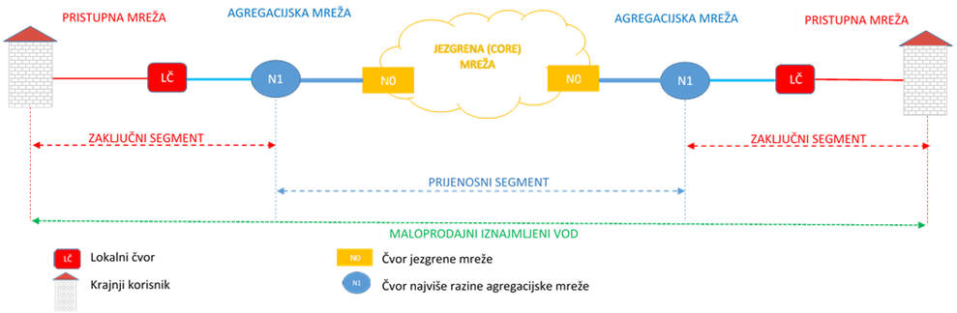

Segmenti usluge zajamčenog kapaciteta između čvorova jezgrene mreže i čvorova najviše razine agregacijske mreže pripadaju prijenosnom segmentu. S druge strane, svi ostali segmenti koji se u cijelosti nalaze unutar istih agregacijskih područja, tj. segmenti usluga zajamčenog kapaciteta unutar područja pokrivanja agregacijskih čvorova najviše razine, pripadaju zaključnom segmentu.

S obzirom da je HAKOM na maloprodajnoj razini zaključio da usluge zajamčenog kapaciteta putem Ethernet, xWDM i (S)HDSL prijenosnih tehnologija ulaze u isto maloprodajno tržište, isto se može zaključiti i na veleprodajnoj razini, , dakle u tržište veleprodajnih prijenosnih segmenata usluga zajamčenog kapaciteta ulaze prijenosni segmenti usluga zajamčenog kapaciteta koji se pružaju putem Ethernet, xWDM i (S)HDSL prijenosnih tehnologija. Isto tako, na maloprodajnoj razini zaključeno je da nije potrebno raditi podjelu tržišta prema prijenosnim kapacitetima iznajmljenih vodova, što se onda može primijeniti i na veleprodajnoj razini.

Za potrebe ove analize HAKOM je od svih operatora zatražio podatak o lokacijama čvorova njihove jezgrene i agregacijske mreže najviše razine te načinu međusobnog povezivanja tih čvorova (prijenosni medij, tehnologija, kapacitet). Uz to zatražena je informacija o načinu realizacije voda tj. radi li se o iznajmljenom vodu (kapacitetu) ili je riječ o vlastitom vodu koji je realiziran putem vlastite infrastrukture ili vlastitom vodu koji je realiziran na iznajmljenoj svjetlovodnoj niti bez prijenosne opreme tzv. dark fiber.

Pritom HAKOM ističe da podatke operatora HEP Telekomunikacije d.o.o. u postupku ove analize nije uzeo u obzir. Naime, operator HEP Telekomunikacije d.o.o. je operator koji usluge zajamčenog kapaciteta pruža isključivo tvrtkama iz HEP Grupe, odnosno usluge zajamčenog kapaciteta tvrtkama iz HEP Grupe uvijek realizira operator HEP Telekomunikacije d.o.o. zbog čega iste nisu dostupne za ugovaranje ostalim operatorima. Stoga je HAKOM u nastavku dokumenta analizirao i prikazao podatke na kojima temelji zaključke iz ove analize bez podataka HEP Telekomunikacija. Iz podataka proizlazi da se vodovi u prijenosnim segmentima usluge zajamčenog kapaciteta, odnosno vodovi koji služe za povezivanje čvorova jezgrene mreže i/ili čvorova agregacijske mreže najviše razine, na kraju 2023. u preko 96 posto slučajeva realiziraju putem svjetlovodnog vlakna kao prijenosnog medija, dok se u nešto manje od 4 posto slučajeva vodovi u prijenosnom segmentu realiziraju putem radijskih veza. Najčešće tehnologije koje se pri tom koriste su xWDM koji se koristi u 69 posto slučajeva i Ethernet (korišten u 31 posto slučajeva). Ostale tehnologije, kao što se vidi iz dijagrama koji prikazuje Slika 13 se koriste u zanemarivom broju slučajeva.

Slika 13 Realizacija vodova za povezivanje čvorova mreže koji pripadaju prijenosnim segmentima prema tehnologiji
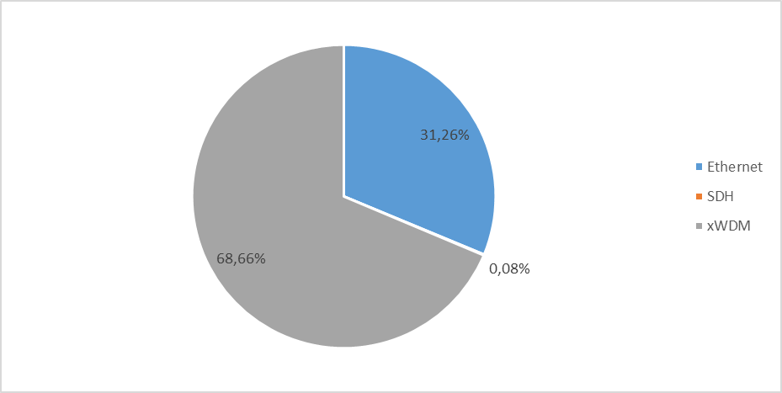(Izvor: HAKOM na temelju podataka operatora)

Također je zanimljivo analizirati način realizacije vodova u prijenosnim segmentima, odnosno način povezivanja čvorova jezgrene mreže i/ili čvorova agregacijske mreže koji može biti:
- putem veleprodajne usluge iznajmljenog voda (xWDM ili Ethernet);
- Putem voda uspostavljenog na iznajmljenoj svjetlovodnoj niti bez prijenosne opreme (usluga dark fiber)
- Putem voda uspostavljenog na vlastitoj infrastrukturi.

Iz prikupljenih podataka od operatora vidljivo je da su na kraju 2023. alternativni operatori u oko 84 posto slučajeva čvorove vlastite mreže povezali vlastitom infrastrukturom, odnosno vlastitim vodovima na iznajmljenoj infrastrukturi (dark fiber) dok uslugu iznajmljenog voda koriste u otprilike 16 posto slučajeva.

Slika 14 Povezivanje čvorova mreže prema načinu realizacije (alternativni operatori)
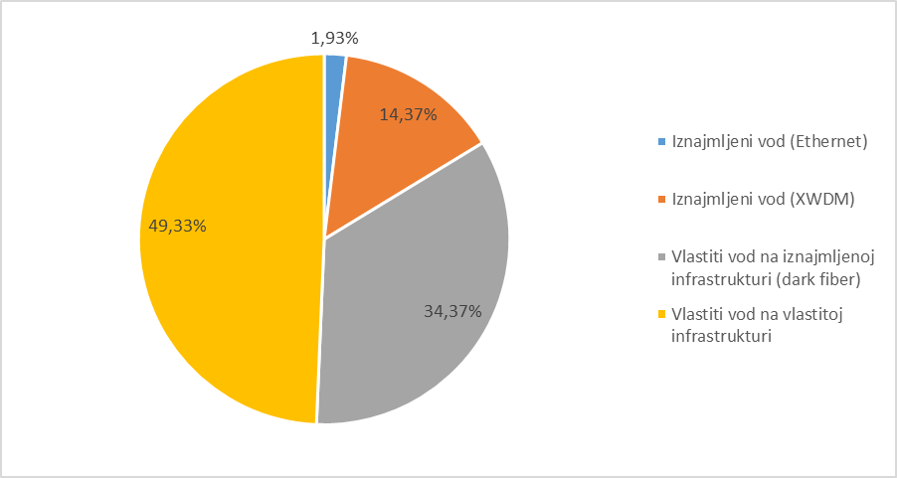(Izvor: HAKOM na temelju podataka operatora)
AKOM je uzimajući u obzir gore iznesene podatke, smatrao bitnim dodatno razmotriti ulaze li u mjerodavno tržište usluga najma svjetlovodne niti bez prijenosne opreme (dark fiber) i usluga Uusluga iznajmljenih vodova koju operatori pružaju putem vlastite pristupne infrastrukture, odnosno za vlastite potrebe?

Usluga najma svjetlovodne niti bez prijenosne opreme (dark fiber)

Usluga najma svjetlovodne niti bez prijenosne opreme odnosno usluga neosvijetljenih niti (eng. dark fibre) je usluga kod koje se operatoru korisniku iznajmljuje fizička svjetlovodna nit na čije krajeve potom operator korisnik priključuje svoju mrežnu opremu po vlastitom izboru. To je tehnološki neutralna usluga koja, s obzirom na praktično neograničeni kapacitet svjetlovodne niti, omogućava implementaciju većeg broja trenutno dostupnih prijenosnih tehnologija na aktivnom mrežnom sloju, kao i prijenosnih tehnologija koje će biti dostupne na tržištu u budućnosti.

Prema dostupnim podacima, postoji nekoliko operatora koji nude uslugu najma svjetlovodne niti bez prijenosne opreme, a operatori korisnici navedenu uslugu za povezivanje čvorova svoje agregacijske i jezgrene mreže, dakle u prijenosnim segmentima, koriste u preko 34 posto slučajeva. Iz navedenog se može zaključiti da je dark fiber kao usluga funkcionalno zamjenjiva veleprodajnoj usluzi zajamčenog kapaciteta putem xWDM tehnologije (koja je najzastupljenija na tržištu veleprodajnih prijenosnih segmenata usluga zajamčenog kapaciteta) u prijenosnom dijelu.

Operator korisnik koji koristi uslugu najma svjetlovodne niti bez prijenosne opreme mora nabaviti i instalirati aktivnu mrežnu opremu što predstavlja početni kapitalni trošak te snositi operativne troškove povezane s aktivnom opremom (održavanje, električna energija, najam prostora itd.). Stoga, iako je cijena korištenja usluge najma svjetlovodne niti bez prijenosne opreme niža od korištenja usluge veleprodajnog pristupnog proizvoda određenog zajamčenog kapaciteta što omogućava potencijalno veću zaradu operatoru korisniku, operator korisnik, da bi mu se ta veća zarada i ostvarila, mora imati dovoljan broj maloprodajnih korisnika kojima će pružati maloprodajnu uslugu putem aktivne opreme koju spoji na iznajmljenu svjetlovodnu nit. Dakle, postoji relativno veliki rizik kod korištenja takve usluge, posebno za operatore s manjim brojem korisnika.

Međutim, za razliku od tržišta veleprodajnog zajamčenog kapaciteta, tj. zaključnih segmenata usluge veleprodajnog zajamčenog kapaciteta, gore navedeni rizik za operatore je značajno manji, budući da se u slučaju povezivanja čvorova najviše razine agregacijske mreže i jezgrene mreže putem usluge dark fiber prema višim slojevima mreže prenosi agregirani promet puno većeg broja korisnika nego što je to u zaključnim segmentima. Također, vodovi u prijenosnom segmentu ne prenose samo promet povezan s uslugama zajamčenog kapaciteta. S druge strane, iz dijagrama koji prikazuje Slika 14 je vidljivo da se alternativni operatori u gotovo 50 posto slučajeva odlučuju povezivati svoje mrežne čvorove postavljanjem vlastitih svjetlovodnih kabela što dovodi do zaključka da je čak i gradnja vlastite infrastrukture (što je inicijalno skuplja i rizičnija opcija od korištenja dark fibre usluge) u velikom broju slučajeva prema procjeni operatora povoljnija varijanta od iznajmljivanja prijenosnih kapaciteta. Pri tom je važno napomenuti da tome pogoduje usluga najma i zajedničkog korištenja kabelske kanalizacije koju je HT obvezan nuditi po reguliranim uvjetima.

Zaključno, zbog svega navedenog HAKOM smatra da usluga najma svjetlovodne niti bez prijenosne opreme ulazi u dimenziju ovog mjerodavnog tržišta.

Usluga zajamčenog kapaciteta koju operatori pružaju putem vlastite pristupne infrastrukture, odnosno za vlastite potrebe

U slučaju značajnog konkurentskog pritiska na maloprodajnoj razini, potrebno je u dimenziju usluga mjerodavnog tržišta uključiti i usluge zajamčenog kapaciteta za vlastite potrebe (eng. self supply), odnosno uslugu koju operatori pružaju za vlastite potrebe svojim krajnjim korisnicima na maloprodajnoj razini. Naime, ukoliko u odsustvu regulacije bivši monopolist koji pruža veleprodajnu uslugu zajamčenog kapaciteta, povisi cijenu iste, maloprodajna cijena usluge operatora koji pruža uslugu zajamčenog kapaciteta krajnjim korisnicima putem navedene veleprodajne usluge bi se također trebala povećati iz razloga što će operatori na neki način morati prebaciti povećanje veleprodajnih troškova na krajnje korisnike. Krajnji korisnici bi se suočili s povećanjem cijene maloprodajne usluge te bi počeli koristiti one usluge koje se pružaju putem vlastite pristupne infrastrukture koje su na maloprodajnoj razini zamjenske usluge, s obzirom da će cijene istih biti povoljnije.

Stoga, na temelju zamjenjivosti na strani potražnje na maloprodajnoj razini dolazi do određenog pritiska na bivšeg monopolista, budući da će, u slučaju povećanja cijene veleprodajne usluge zajamčenog kapaciteta, korisnici prelaziti na druge maloprodajne usluge (temeljene na vlastitoj infrastrukturi, a ne na predmetnoj veleprodajnoj usluzi), a što će povećanje cijena bivšem monopolistu učiniti neisplativim, odnosno dovesti do smanjenja prodaje veleprodajne usluge.

Slijedom navedenog, HAKOM smatra da, u razdoblju na koje se odnosi ova analiza, usluga zajamčenog kapaciteta koju operatori pružaju za vlastite potrebe (eng. self supply), ulazi u dimenziju usluga mjerodavnog tržišta.

Zamjenjivost na strani ponude – veleprodajna razina

Zamjenjivost na strani ponude na veleprodajnoj razini se očituje u mogućnosti da drugi operatori, u slučaju hipotetskog povećanja cijena usluga veleprodajnog zajamčenog kapaciteta, ponude istovjetnu veleprodajnu uslugu bez izlaganja znatnijim dodatnim troškovima.

U slučaju usluge zajamčenog kapaciteta na veleprodajnoj razini ne bi bilo moguće istu ponuditi u kratkom vremenu iz razloga što, ako operator ne posjeduje vlastitu infrastrukturu, troškovi građevinskih radova i postavljanja prijenosnog medija i ostali troškovi su visoki, a potrebne radnje su zahtjevne te nije realno da se dogode u kratkom vremenu i budu brzi odgovor na malo, ali trajno povećanje cijena.

Nadalje, HAKOM je zamjenjivost na strani ponude na veleprodajnoj razini razmatrao s obzirom na zaključke zamjenjivosti na strani potražnje na veleprodajnoj razini. S obzirom da je zaključeno da su sa strane potražnje usluga zajamčenog kapaciteta i usluga dijela usluge zajamčenog kapaciteta zamjenske usluge, isto je potrebno utvrditi i na strani ponude. HAKOM smatra kako operator koji pruža uslugu zajamčenog kapaciteta tehnički može u kratkom roku početi pružati i uslugu dijela usluge zajamčenog kapaciteta u slučaju povećanja cijena usluge hipotetskog monopolista.

Nadalje, HAKOM je zaključio kako u dimenziju usluga mjerodavnog tržišta sa strane potražnje ulaze i usluge zajamčenog kapaciteta koje operatori pružaju za vlastite potrebe kao i usluga najma svjetlovodne niti bez prijenosne opreme. Sa strane ponude, HAKOM smatra kako operatori koji pružaju uslugu zajamčenog kapaciteta za vlastite potrebe, odnosno vlastitim krajnjim korisnicima, mogu u kratkom roku početi pružati i veleprodajnu uslugu zajamčenog kapaciteta u slučaju povećanja cijena usluge hipotetskog monopolista.

Zaključak o mjerodavnom tržištu u dimenziji usluga

Slijedom svega navedenog, HAKOM je zaključio da mjerodavno tržište veleprodajnih prijenosnih segmenata usluga zajamčenog kapaciteta obuhvaća uslugu veleprodajnog zajamčenog kapaciteta putem Ethernet i xWDM prijenosne tehnologije koji služe za povezivanje čvorova jezgrene i čvorova najviše razine agregacijske mreže u dijelu koji se odnosi na prijenosni segment, bez obzira na prijenosni kapacitet i prijenosni medij. Radi izbjegavanja bilo kakvih dvojbi, potrebno je naglasiti da mjerodavno tržište veleprodajnih prijenosnih segmenata usluga zajamčenog kapaciteta obuhvaća prijenosne segmente svih usluga koje su dio tržišta zajamčenog kapaciteta. Krajnje točke se nalaze unutar područja RH.

Isto tako, HAKOM je zaključio kako u dimenziju usluga mjerodavnog tržišta ulaze i usluge zajamčenog kapaciteta koje operatori pružaju za vlastite potrebe kao i usluga najma svjetlovodne niti bez prijenosne opreme.

Nadalje, sastavni dio mjerodavnog tržišta predstavlja i usluga zajamčenog kapaciteta putem neke nove ili poboljšane tehnologije, koja bi se u razdoblju na koje se odnosi ova analiza mogle početi pružati, ukoliko karakteristike navedene usluge odgovaraju osnovnim karakteristikama usluge zajamčenog kapaciteta.

Mjerodavno tržište u zemljopisnoj dimenziji

Mjerodavno tržište u zemljopisnoj dimenziji obuhvaća sva područja u kojima određeni operatori pružaju usluge pod istim uvjetima, odnosno, sva područja u kojima postoje istovrsni uvjeti tržišnog natjecanja. U skladu sa smjernicama i preporukama Europske komisije zemljopisna dimenzija mjerodavnog tržišta je uglavnom određena na osnovu pokrivenosti mrežom i postojanjem jednakog pravnog i regulatornog okvira na određenom zemljopisnom području.

HAKOM je u prethodnoj analizi zaključio kako na relacijama između određenih naselja postoji dovoljna razina tržišnog natjecanja te da iz tog razloga tržište veleprodajnih prijenosnih segmenata usluga visokokvalitetnog pristupa na relacijama između tih naselja nije podložno prethodnoj regulaciji. Stoga je HAKOM u prošloj analizi tržište zemljopisno segmentirao na:

- tržište veleprodajnih prijenosnih segmenata usluga visokokvalitetnog pristupa - konkurentne relacije i
- tržište veleprodajnih prijenosnih segmenata usluga visokokvalitetnog pristupa - nekonkurentne relacije.

Kriteriji konkurentnosti

Za određivanje relacija koji pripadaju dosadašnjem tržištu veleprodajnih prijenosnih segmenata usluga visokokvalitetnog pristupa - konkurentne relacije, HAKOM je primijenio sljedeće kriterije:

- u naselju postoje čvorovi (najviše razine agregacijske mreže ili jezgrene mreže) barem dva operatora koja nisu HT ili povezano društvo HT-a,
- za povezivanje čvorova vlastite mreže iz točke 1. operatori su prema tim naseljima uspostavili vlastite vodove ili mogu koristiti vodove operatora koji nije HT ili povezano društvo HT-a.
Primjenom navedenih kriterija, HAKOM je u prošloj analizi odredio naselja između kojih su uspostavljeni vodovi prijenosnih segmenata usluga visokokvalitetnog pristupa koji pripadaju tržištu veleprodajnih prijenosnih segmenata usluga visokokvalitetnog pristupa - konkurentne relacije. Vodovi na svim ostalim relacijama između svih drugih naselja u kojima nisu bili zadovoljeni gore navedeni kriteriji, a u kojima se nalaze (ili bi se mogli u budućnosti nalaziti) čvorovi najviše razine agregacijske mreže i/ili jezgrene mreže tj. na kojima se nalaze vodovi koji pripadaju prijenosnim segmentima usluga visokokvalitetnog pristupa su postali dio tržišta veleprodajnih prijenosnih segmenata usluga visokokvalitetnog pristupa - nekonkurentne relacije. Takvih naselja, u kojima nisu bili zadovoljeni kriteriji konkurentnosti, bilo je ukupno 90.

U odnosu na kriterije koje će primijeniti za procjenu konkurentnosti na tržištu veleprodajnih prijenosnih segmenata usluga zajamčenog kapaciteta u ovoj analizi tržišta, HAKOM je u javnom pozivu operatorima postavio sljedeće pitanje:

„HAKOM je, u analizi tržišta veleprodajnih prijenosnih segmenata iznajmljenih vodova, naselja koja pripadaju tzv. konkurentnim relacijama utvrdio primjenjujući dva kriterija (s tim da oba moraju istodobno biti zadovoljena): 1. u naselju postoje čvorovi (najviše razine agregacijske mreže ili jezgrene mreže) barem dva operatora koja nisu Hrvatski Telekom d.d. (dalje: HT) ili povezano društvo HT-a, 2. za povezivanje čvorova vlastite mreže iz točke 1. operatori su prema tim naseljima uspostavili vlastite vodove ili mogu koristiti vodove operatora koji nije HT ili povezano društvo HT-a. Smatrate li da su ti kriteriji odgovarajući za određivanje konkurentnih relacija na tržištu veleprodajnih prijenosnih segmenata iznajmljenih vodova u sljedećem razdoblju? Molimo pojasnite i obrazložite svoj odgovor.“

Na gore navedeno pitanje iz javnog poziva odgovorila su tri operatora: A1, HT i Telemach.

A1 navodi da, s obzirom da navedeni kriteriji za određivanje konkurentnih relacija na tržištu veleprodajnih prijenosnih segmenata iznajmljenih vodova već uzimaju u obzir postojanje više alternativnih mreža, A1 nema primjedbi na taj dio kriterija. Međutim, predlaže da se navedeni kriteriji u novim analizama prošire na način da se u obzir uzme i korištenje navedenih alternativnih mreža (čvorova i vodova) kako bi u popis konkurentnih relacija zaista bile uključene relacije (i naselja) na kojima i u praksi postoji zadovoljavajući stupanj tržišnog natjecanja.

Nadalje, HT smatra kako je potrebno promatrati područje pokrivanja pojedinih čvorova, a ne njihovu fizičku lokaciju. HT navodi primjer gdje čvor nekog operatora u Osijeku može pokrivati Osijek, Vinkovce i Beli Manastir dok HT čvorom u Osijeku pokriva samo Osijek te ima zasebne čvorove kojima pokriva Beli Manastir i Vinkovce. Drugi primjer koji HT navodi za potkrjepljivanje svojih navoda je Zagreb i Velika Gorica. Prema HT-u, većina operatora Veliku Goricu pokriva iz Zagreba, dok HT ima čvor i u Velikoj Gorici. Razlog je u tome što HT na spoke uređaje veže i DSLAM-ove i GPON-e te zbog toga ima veliki broj čvorova s manjim radijusom pokrivanja. Kada bi HT imao posebnu mrežu za data usluge onda bi i HT pokrivao Veliku Goricu s čvorom iz Zagreba ili Beli Manastir s čvorom iz Osijeka. U prilog pristupu u kojem se promatra područje pokrivanja pojedinih čvorova HT navodi i primjer slučaja gdje HT može Sisak pokriti iz Petrinje, jer u Petrinji ima svoj neiskorišten prostor i mrežne kapacitete. Zaključno, HT smatra da lokacije čvorova ne mogu biti kriterij prisutnosti, odnosno mogućnosti pokrivanja pojedinog područja jer bi se u tom slučaju na pogrešan način uspoređivale različite mrežne arhitekture i topologije, a kao rezultat toga dobiva se pogrešan zaključak o razini tržišnog natjecanja na pojedinom području.

Pri definiranju kriterija broja infrastruktura HT je mišljenja kako je za državu veličine RH pretjeran zahtjev da uz mrežu HT-a postoji infrastruktura još barem dva operatora koja nisu HT ili povezano društvo HT-a (dakle, sveukupno postojanje tri infrastrukture). Stoga HT predlaže da se taj kriterij ublaži. Također, HT predlaže da se u analizi konkurentnosti na prijenosnom segmentu u obzir treba uzeti i činjenicu kako određeni operatori pružaju maloprodajne usluge na nacionalnoj razini oslanjajući se prvenstveno na vlastitu mrežu u prijenosnom segmentu.

Telemach smatra da je nedostatak kriterija koji je HAKOM uzeo u obzir prilikom podjele tržišta zaključnih segmenata na konkurentne i nekonkurentne relacije - postojanje čvorova barem dva operatora koji nisu HT ili povezano društvo HT-a - u tome da nije uzeta u obzir izgrađenost i položaj infrastrukture tih operatora na području istog naselja. Naime, prema Telemachu, značajna potreba za investicijama u izgradnju infrastrukture u svrhu povezivanja čvora nekog drugog alternativnog operatora ili preklapanje položaja postojeće infrastrukture drugih operatora, dovodi to područje ili naselje u nekonkurentnu relaciju. Također, Telemach smatra da potpuna deregulacija tržišta na konkurentnim relacijama može dovesti u opasnost neravnopravni pristup u segmentu pružanja usluga poslovnim korisnicima. Na primjer: Ako nitko nije reguliran na nekom području, HT i Operator1 i Operator2 imaju visoke cijene zakupa vodova po objavljenom veleprodajnom cjeniku. Međutim kad pristupaju maloprodajnom poslovnom segmentu na tom području mogu davati popuste na cijene ili pakete usluga izbjegavajući pritom cijenu koju imaju na veleprodajnoj razini i dovodeći tako u neravnopravan položaj Operatora3 prilikom davanja maloprodajne ponude usluga poslovnim korisnicima na tom području (ali i šire ukoliko je riječ o više poslovnih lokacija istog korisnik) gdje Operator3 nema vlastite kapacitete do lokacije poslovnog korisnika.

HAKOM je u odnosu na pitanje definicije kriterija za određivanje konkurentnih i nekonkurentnih relacija razmotrio komentare sva tri operatora. Što se tiče prvog kriterija koji glasi:

- u naselju postoje čvorovi (najviše razine agregacijske mreže ili jezgrene mreže) barem dva operatora koja nisu HT ili povezano društvo HT-a,

HAKOM smatra da je taj kriterij potrebno izmijeniti na način da glasi:

- u jedinici lokalne samouprave (općina ili grad) postoje čvorovi (najviše razine agregacijske mreže ili jezgrene mreže) barem dva operatora koja nisu HT ili povezano društvo HT-a.

Naime, HAKOM na ovaj način djelomično prihvaća HT-ov prijedlog da bi se umjesto lokacije čvora trebalo gledati područje pokrivanja te uvažava činjenicu da je naselje u kojem se nalazi čvor koji pripada prijenosnom segmentu premala geografska jedinica te stoga predlaže da se umjesto naselja kao lokacije čvora uzme općina ili grad u koje se čvor nalazi. Na taj način će se dijelom ukloniti problem da se relacija i dalje neopravdano regulira jer nije zadovoljen kriterij 1, iako se čvor ili čvor(ovi) drugih operatora nalaze u susjednim naseljima iste općine ili grada. Područje pokrivanja koje HT predlaže kao jedinicu koja bi se promatrala nije prikladna iz razloga što područje pokrivanja nekog čvora nije lako odredivo niti je stabilno kroz vrijeme. Kada bi se prihvatio prijedlog HT-a kriterij 1. bi bio nejasan, odnosno granice tržišta koje bi se odredile temeljem takvog kriterija bi bile nejasne i nestabilne.

Također, u korist definiranja kriterija koji uzima u obzir administrativne granice geografske jedinice (jedinica lokalne samouprave ili naselje) u kojoj se nalaze čvorovi koji pripadaju prijenosnom segmentu ide činjenica da tržište prijenosnih segmenata čine čvorovi mreže (jezgreni i prijenosni segment mreže) i vodovi koji povezuju te čvorove, odnosno da se tržište sastoji od određenih relacija koje je prirodnije definirati između administrativnih geografskih jedinica nego područja pokrivanja čvorova koja definiraju sami operatori i koja ovise o topologijama mreže operatora te njihovim potrebama i broju korisnika na mreži. HT ov zahtjev za ublažavanjem kriterija 1, odnosno da se smanji broj čvorova alternativnih operatora HAKOM nije prihvatio. Naime, HAKOM je mišljenja da postojanje čvora samo jednog alternativnog operatora (ovdje nije riječ o postojanju pristupne infrastrukture do krajnjih korisnika u jedinici lokalne samouprave) na ovom tržištu znači da još uvijek postoje strukturne i druge prepreke ulasku na tržište zbog kojih je potrebno zadržati prethodnu regulaciju. To je ujedno i odgovor na primjedbu Telemacha koji ističe da potpuna deregulacija tržišta na konkurentnim relacijama može dovesti u opasnost neravnopravni pristup u segmentu pružanja usluga poslovnim korisnicima. Naime, kriterijima se trebaju izdvojiti relacije na kojima se tržišni uvjeti značajno razlikuju od tržišnih uvjeta na relacijama gdje ti kriteriji nisu zadovoljeni, odnosno koji ukazuju na postojanje dovoljne razine konkurentnosti, odnosno da na takvim relacijama više ne postoje strukturne i druge zapreke za ulazak alternativnih operatora na tržište.

Dakle, činjenica da su barem dva alternativna operatora mogla uspostaviti svoje vlastite mrežne čvorove te ih povezati ili vlastitim vodovima ili ih mogu iznajmiti od operatora koji nije HT, može ukazivati na značajno drugačije tržišne uvjete u odnosu na relacije gdje takva mogućnost ne postoji, odnosno može ukazivati da ne postoje strukturne i druge zapreke zbog kojih bi bilo nužno zadržati prethodnu regulaciju.

Što se tiče prijedloga A1 da „se kriteriji prošire na način da se u obzir uzme i korištenje navedenih alternativnih mreža (čvorova i vodova) kako bi u popis konkurentnih relacija zaista bile uključene relacije (i naselja) na kojima i u praksi postoji zadovoljavajući stupanj tržišnog natjecanja“ HAKOM ističe da je prijedlog A1 eventualno primjenjiv na tržištu zaključnih segmenata tj. tržištu zajamčenog kapaciteta. Naime, HAKOM kroz kriterij 2. uzima u obzir samo relacije na kojima su vodovi za povezivanje čvorova mreže alternativnih operatora koji pripadaju prijenosnim segmentima realizirani ili vlastitom infrastrukturom alternativnih operatora ili putem iznajmljenih vodova ili putem usluge dark fiber od operatora koji nisu dio HT grupe, te je zahtjev A1 već ugrađen u kriterije za ocjenu konkurentnosti na tržištu prijenosnih segmenata. HAKOM pri tom naglašava da se kod analize je li na nekoj relaciji zadovoljen kriterij 2., odnosno postoji li prikladna alternativna infrastruktura koja se može iznajmiti i drugim operatorima, u obzir uzima samo postojanje svjetlovodne infrastrukture, dok se primjerice radijski linkovi koji se u određenom broju slučajeva (3,5 posto vodova u prijenosnom segmentu je realizirano radijskim linkovima) koriste za realizaciju vodova u prijenosnom segmentu, ne uzimaju u obzir. Naime, radijski linkovi imaju svoja ograničenja i u pravilu se iznajmljuju vrlo rijetko (samo dva voda u prijenosnim segmentima su realizirana iznajmljenim vodom koji je realiziran radijskim linkom). Stoga je HAKOM, uzimajući u obzir sve prethodno navedeno kao i očekivano sve veću potrebu za kapacitetima u prijenosnom segmentu u budućnosti, u tom smislu dopunio kriterij 2.

Dakle, slijedom svega navedenog, HAKOM je za potrebu ocjene konkurentnosti na tržištu prijenosnih segmenata odredio sljedeće kriterije:

- u jedinici lokalne samouprave (općina ili grad) postoje čvorovi (najviše razine agregacijske mreže ili jezgrene mreže) barem dva operatora koja nisu HT ili povezano društvo HT-a,

- za povezivanje čvorova vlastite mreže iz točke 1. operatori su prema tim naseljima uspostavili vlastite vodove ili mogu koristiti vodove operatora koji nije HT ili povezano društvo HT-a, pri čemu se u obzir uzimaju vodovi realizirani svjetlovodnom infrastrukturom.

Geografska analiza konkurentnosti

Na temelju gore navedenih kriterija HAKOM je napravio analizu konkurentnosti relacija na kojima se nalaze vodovi koji pripadaju tržištu prijenosnih segmenata usluga zajamčenog kapaciteta te je odredio jedinice lokalne samouprave (gradove i općine) između kojih se nalaze vodovi prijenosnih segmenata usluga zajamčenog kapaciteta koji pripadaju Tržištu veleprodajnih prijenosnih segmenata usluga zajamčenog kapaciteta - konkurentne relacije. Popis tako određenih naselja nalazi se u Privitku 2 ovog dokumenta.

Analiza je rađena na ukupno 1203 voda koji prema podacima 11 operatora pripadaju prijenosnim segmentima te povezuju čvorove jezgrene i/ili najviše razine agregacijske mreže koji se nalaze u 174 različita grada i općine. Od tih 174 grada ili općine, u njih 138 čvorove imaju alternativni operatori. Na kraju 2023. HT grupa, čija je mreža najrasprostranjenija, čvorove prijenosne mreže ima u ukupno 124 grada ili općine (Slika 15).

Slika 15 Operatori prema broju gradova ili općina u kojima imaju čvorove prijenosne mreže
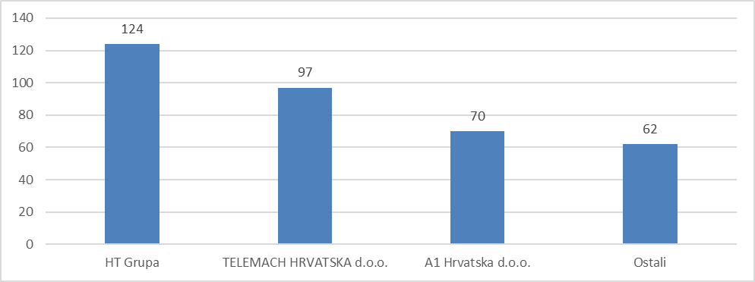
(Izvor: HAKOM na temelju podataka operatora)

Vodovi se nalaze na ukupno 452 različite relacije. Važno je naglasiti da je preko 51 posto vodova u prijenosnom segmentu realizirano putem infrastrukture HT grupe (Slika 16).

Slika 16 Udjeli operatora na tržištu prijenosnih segmenata prema vlasništvu infrastrukture (Izvor: HAKOM na temelju podataka operatora)
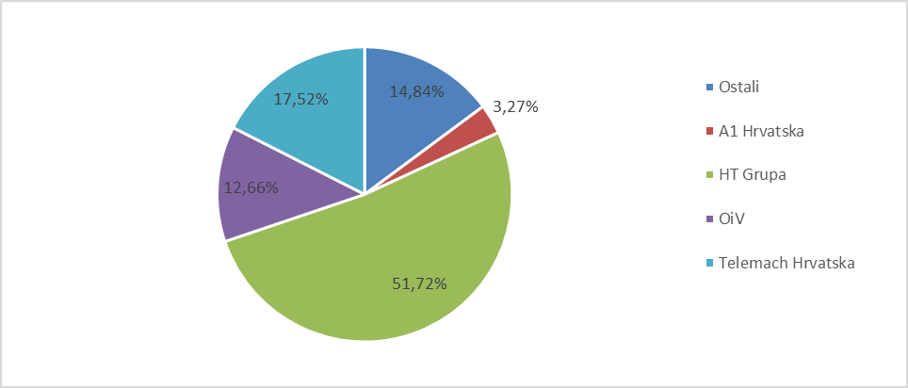

Od ukupnog broja vodova uspostavljenih na prijenosnim segmentima HT grupa je uspostavila gotovo 44 posto vodova (Slika 17).

Slika 17 Udjeli operatora u ukupnom broju vodova na prijenosnim segmentima
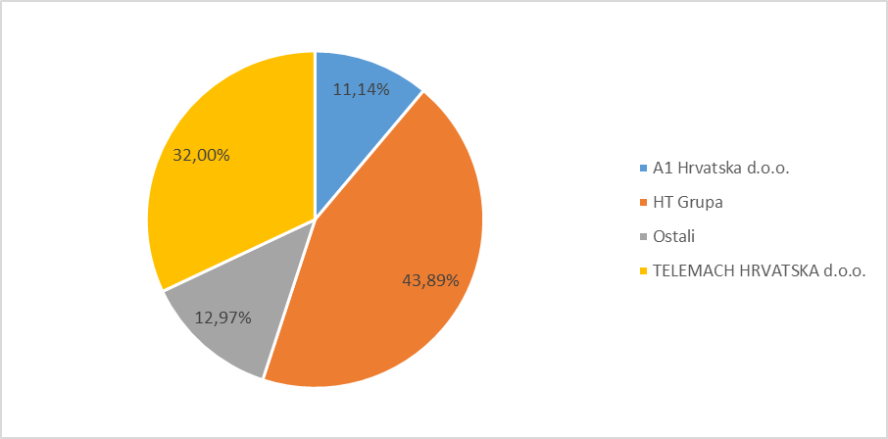
(Izvor: HAKOM na temelju podataka operatora)

Analiza konkurentnosti relacija na kojima se nalaze vodovi koji pripadaju prijenosnim segmentima usluga zajamčenog kapaciteta pokazala je da su oba kriterija kumulativno ispunjena kod ukupno 813 vodova koji su uspostavljeni na ukupno 198 različitih relacija između ili unutar 53 grada i općine iz Privitka 2 ovoga dokumenta. Dakle, vodovi na relacijama na kojima su kumulativno ispunjeni kriteriji konkurentnosti pripadaju Tržištu veleprodajnih prijenosnih segmenata usluga zajamčenog kapaciteta - konkurentne relacije.

Slika 18 Broj relacija prema konkurentnosti
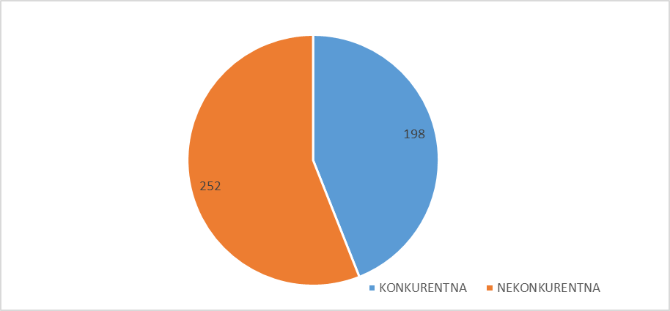
(Izvor: HAKOM na temelju podataka operatora)

Vodovi na svim ostalim relacijama između svih drugih gradova i općina koji se ne nalaze u Privitku 2 ovoga dokumenta, odnosno na relacijama na kojima nisu kumulativno zadovoljeni gore navedeni kriteriji, a u kojima se nalaze (ili bi se mogli u budućnosti nalaziti) čvorovi najviše razine agregacijske mreže i/ili jezgrene mreže tj. na kojima se nalaze vodovi koji pripadaju prijenosnim segmentima usluga zajamčenog kapaciteta pripadaju tržištu veleprodajnih prijenosnih segmenata usluga zajamčenog kapaciteta - nekonkurentne relacije. Prema podacima za kraj 2023. godine takvih gradova i općina na kojima se nalaze čvorovi koji pripadaju prijenosnim segmentima i u kojima nisu zadovoljeni kriteriji konkurentnosti bilo je ukupno 121, a između ili unutar njih je uspostavljeno ukupno 390 vodova na 252 različite relacije. Raspodjela vodova koji pripadaju prijenosnim segmentima po relacijama (konkurentne/nekonkurentne) prikazana je na dijagramu na donjoj slici.

Slika 19 Broj vodova na prijenosnim segmentima prema konkurentnosti
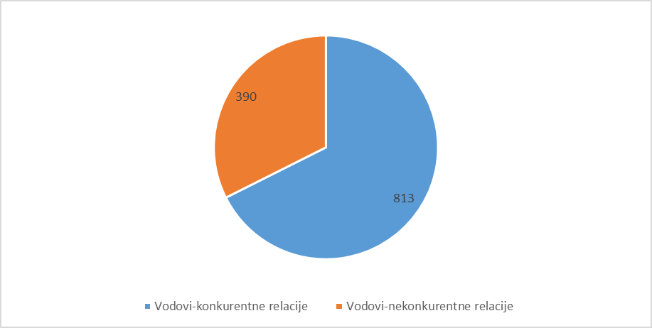
(Izvor: HAKOM na temelju podataka operatora)

Zaključak o zemljopisnoj dimenziji

Slijedom svega navedenog, HAKOM je s obzirom na zemljopisnu dimenziju tržište prijenosnih segmenata usluga zajamčenog kapaciteta podijelio na relacije na kojima „postoji konkurencija“ i relacije na kojima „ne postoji konkurencija“ te je u nastavku dokumenta proveo postupak analize tri mjerila iz članka 100. stavka 2. ZEK-a za svako od sljedećih tržišta:

- tržište veleprodajnih prijenosnih segmenata usluga zajamčenog kapaciteta – konkurentne relacije;
- tržište veleprodajnih prijenosnih segmenata usluga zajamčenog kapaciteta –nekonkurentne relacije.

Test tri mjerila na tržištu veleprodajnih prijenosnih segmenata usluga zajamčenog – konkurentne relacije

HAKOM je ranije u dokumentu pojasnio izmjenu u nazivu tržišta u odnosu na prošlu analizu, zbog koje se sada ovo tržište naziva tržište veleprodajnih prijenosnih segmenata usluga zajamčenog kapaciteta. Dodatno, u poglavlju 5.3 ovog dokumenta HAKOM je objasnio kako je tržište veleprodajnih prijenosnih segmenata usluga zajamčenog kapaciteta podijelio na tržište (I) tržište veleprodajnih prijenosnih segmenata usluga zajamčenog kapaciteta – konkurentne relacije i (II) tržište veleprodajnih prijenosnih segmenata usluga zajamčenog kapaciteta – nekonkurentne relacije.

S obzirom da tržište veleprodajnih prijenosnih segmenata usluga zajamčenog kapaciteta – konkurentne relacije nije sastavni dio Preporuke o mjerodavnim tržištima, HAKOM sukladno odredbi iz članka 100. stavak 2. ZEK-a može prethodno regulirati navedeno tržište jedino u slučaju da su na njemu istodobno zadovoljena sljedeća tri mjerila:

- prisutnost visokih i trajnih zapreka za ulazak na tržište, strukturne, pravne ili regulatorne prirode,
- struktura tržišta koja ne teži razvoju djelotvornoga tržišnog natjecanja unutar odgovarajućega vremenskog okvira,
- primjena mjerodavnih propisa o zaštiti tržišnog natjecanja sama po sebi ne omogućuje na odgovarajući način uklanjanje nedostataka na tržištu.

U ovom poglavlju HAKOM provodi test tri mjerila na tržištu veleprodajnih prijenosnih segmenata usluga zajamčenog kapaciteta – konkurentne relacije. Test tri mjerila za tržište veleprodajnih prijenosnih segmenata usluga zajamčenog kapaciteta – nekonkurentne relacije opisan je u poglavlju 7 ovog dokumenta.

Prisutnost visokih i trajnih zapreka za ulazak na tržište, strukturne, pravne ili regulatorne prirode

Prvo mjerilo je statičko mjerilo, odnosno mjerilo na temelju kojeg je HAKOM u mogućnosti procijeniti postoje li u točno određenom trenutku visoke i trajne strukturne, pravne ili regulatorne zapreke za ulazak na tržište ili odsustvo regulacije na ovom tržištu može znatno otežati ili ugroziti položaj postojećih operatora na tržištu.

Zapreke za ulazak na tržište koje su strukturne prirode, odnose se na situaciju u kojoj je stanje tehnologija i troškovna struktura takva da stvara asimetrične uvjete između bivšeg monopolista i ostalih operatora te pridonosi pojavljivanju zapreka za ulazak na tržište novim operatorima i/ili može li odsustvo regulacije na ovom tržištu znatno otežati položaj postojećih/ostalih operatora na tržištu. Isto tako, te zapreke, koje su strukturne prirode, većinom se odnose na ona tržišta koja karakteriziraju troškovne prednosti, ekonomije razmjera i opsega, nedostatak kapaciteta i veliki nepovratni troškovi, a koje su na strani bivšeg monopolista (npr. razvoj pristupne mreže/infrastrukture u nepokretnim mrežama).

Zapreke koje ne proizlaze iz ekonomskih uvjeta, već iz zakonodavnih, administrativnih, regulatornih ili drugih uvjeta koji pomažu nastajanju zapreka za ulazak na pojedino tržište i pozicioniranju operatora na pojedinom mjerodavnom tržištu (npr. dozvole za dodjelu frekvencija), predstavljaju pravne i regulatorne zapreke. Pravne ili regulatorne zapreke ne ovise o ekonomskim uvjetima, već proizlaze iz pravnih, administrativnih ili ostalih sličnih mjera koje neizravno utječu na ulazak novih operatora na tržište.

Na temelju dokumenta europske grupe regulatora (ERG), glavne pravne ili regulatorne zapreke ulaska na tržište odnose se na sljedeće:
- potreba za administrativnom odlukom, odnosno dozvolom, kako bi se moglo započeti s komercijalnim radom,
- ograničenja i uvjeti povezani uz uporabu radiofrekvencijskog spektra,
- utjecaji načina na koji je postavljena regulacija za nove operatore koji planiraju ući na tržište.

Zapreke pravne ili regulatorne prirode za ulazak na tržište veleprodajnih prijenosnih segmenata usluga zajamčenog kapaciteta – konkurentne relacije

Temeljem članka 24. ZEK-a, pružanje elektroničkih komunikacijskih mreže i usluga na području RH je slobodno, uz uvjete utvrđene ZEK-om i propisima donesenima na temelju ZEK-a. Pružanje elektroničkih komunikacijskih mreže i usluga, podložno je općem ovlaštenju koje ne utječe na posebne obveze iz članka 25. stavka 2. ili na pravo uporabe radiofrekvencijskog spektra i brojevnog prostora. Poduzetnik, koji ostvaruje prava i ima obveze na temelju općeg ovlaštenja mora u roku od najmanje 15 dana unaprijed, obavijestiti HAKOM elektroničkim putem o početku, promjenama i završetku pružanja elektroničkih komunikacijskih mreža i/ili usluga te može započeti s pružanjem mreža i/ili usluga nakon dostave prethodne obavijesti HAKOM-u.

Nadalje, vodovi u prijenosnom segmentu mogu se ostvariti radijskim putem za što je potrebna dozvola za uporabu radiofrekvencijskog spektra. Međutim, s obzirom da je analizom podataka utvrđeno da su vodovi na ovom tržištu uglavnom velikog kapaciteta te da se, gledajući ukupno i konkurentne i nekonkurentne relacije, u više od 96 posto slučajeva ostvaruju putem svjetlovodnog prijenosnog medija, a radijskim putem u samo oko 3 posto slučajeva, potreba ishođenja dozvole za uporabu radiofrekvencijskog spektra se ne može smatrati pravnom ili regulatornom zaprekom ulaska na tržište. To je još izraženije ako se promatra samo tržište na konkurentnim relacijama gdje je udio vodova realiziranih uporabom radiofrekvencijskog spektra manji od 2 posto.

Slijedom navedenog, HAKOM smatra kako ne postoje nikakve odredbe, u zakonskim ili podzakonskim aktima, koje bi onemogućile operatora koji je izgradio vlastitu mrežu da ostvari ulazak na tržište i počne pružati usluge krajnjim korisnicima, odnosno ne postoji nikakva regulatorna zapreka ulasku na Tržište veleprodajnih prijenosnih segmenata usluga zajamčenog kapaciteta – konkurentne relacije.

Strukturne zapreke ulaska na tržište veleprodajnih prijenosnih segmenata usluga zajamčenog kapaciteta – konkurentne relacije

Kako bi utvrdio postoje li ili ne postoje strukturne zapreke ulaska na Tržište veleprodajnih prijenosnih segmenata usluga zajamčenog kapaciteta - konkurentne relacije, HAKOM je u nastavku koristio neka od mjerila za utvrđivanje postojanja strukturnih zapreka.

Iz podataka s kojima HAKOM raspolaže vidljivo je da se na relacijama koje pripadaju Tržištu veleprodajnih prijenosnih segmenata usluga zajamčenog kapaciteta - konkurentne relacije alternativni operatori često odlučuju na gradnju vlastite mreže (Slika 20). Naime, ako izuzmemo vodove HT-a i Iskona, oko 48 posto vodova realizirano je putem vlastite infrastrukture, dok je gotovo 43 posto vodova realizirano putem korištenja veleprodajne usluge dark fiber, što dodatno potvrđuje zaključak da je usluga dark fiber zamjenjiva usluzi zajamčenog kapaciteta putem xWDM tehnologije u prijenosnom segmentu i da je kao takva uključena na tržište.

Iz podataka operatora za kraj 2023. se vidi da HT uopće ne nudi dark fiber uslugu, odnosno da preko 99 posto vodova alternativnih operatora u prijenosnom segmentu na konkurentnim relacijama koji su realizirani putem usluge dark fiber otpada na dark fiber uslugu alternativnih operatora. Osim uspostave vodova putem vlastite infrastrukture ili usluge dark fiber, na relacijama koje pripadaju tržištu veleprodajnih prijenosnih segmenata usluga zajamčenog kapaciteta- konkurentne relacije, čvorovi alternativnih operatora su u oko 9 posto slučajeva na kraju 2023. povezani putem usluge iznajmljenog voda. Većina (oko 73 posto) je povezana iznajmljenim vodovima HT-a.

HAKOM je mišljenja da se na tim relacijama operatori odlučuju postavljati vlastitu infrastrukturu zbog visoke gustoće (koncentracije) korisnika te im je u konkretnim slučajevima ekonomski opravdano graditi vlastitu prijenosnu mrežu, odnosno replicirati mrežu HT-a.

Slika 20 Načini realizacije vodova alternativnih operatora na konkurentnim relacijama
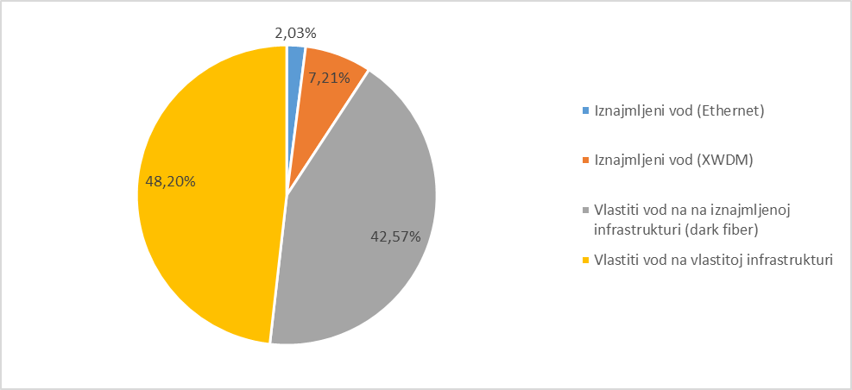(Izvor: HAKOM na temelju podataka operatora)
Naime, gradovi i općine iz Privitka 2 ovog dokumenta koja je HAKOM odredio koristeći postupak opisan u poglavlju 5.3 ovoga dokumenta, su uglavnom urbana središta odnosno gradovi i općine s povećanom koncentracijom korisnika gdje je potražnja na maloprodajnoj razini dovoljno velika i gdje postoji razvijena pristupna infrastruktura. Isto tako, uzevši u obzir odnos ponude i potražnje u većim urbanim središtima, zbog veće gustoće poslovnih subjekata i većeg volumena prometa, a time i većih potreba za prijenosnim kapacitetima, prosječni troškovi pružanja usluge prijenosnog segmenta su niži, odnosno može se zaključiti kako i ostali operatori ostvaruju prednosti od ekonomije razmjera. Dijagram na donjoj slici (Slika 21) pokazuje udjele operatora prema vlasništvu infrastrukture putem koje se realiziraju vodovi na konkurentnim relacijama.

Slika 21 Udjeli operatora u broju vodova na konkurentnim relacijama prema vlasništvu infrastrukture
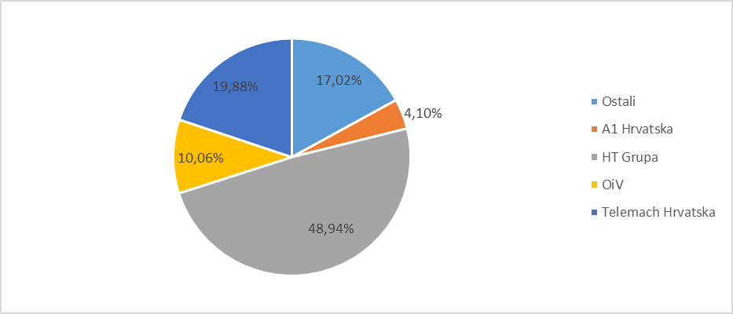
(Izvor: HAKOM na temelju podataka operatora)

Također, s obzirom da svi operatori koji pružaju usluge na tržištu veleprodajnih prijenosnih segmenata usluga zajamčenog kapaciteta - konkurentne relacije pretežno koriste prijenosne tehnologije kao što su xWDM i Ethernet, HAKOM smatra da na tržištu veleprodajnih prijenosnih segmenata usluga zajamčenog kapaciteta – konkurentne relacije ne postoji zapreka ulasku u smislu tehnološke prednosti.

Slika 22 Vodovi alternativnih operatora prema tehnologiji na konkurentnim relacijama
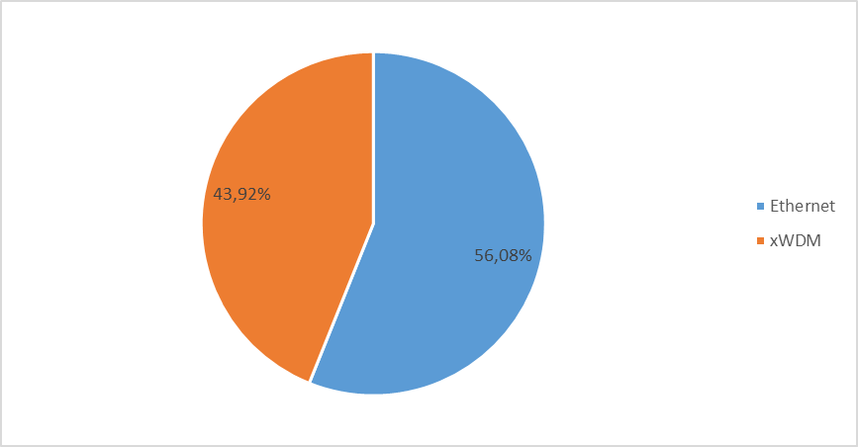
(Izvor: HAKOM na temelju podataka operatora)

Slijedom svega navedenog, HAKOM je zaključio da ne postoje visoke i trajne strukturne zapreke za ulazak na mjerodavno tržište veleprodajnih prijenosnih segmenata usluga zajamčenog kapaciteta - konkurentne relacije niti je znatno otežan ili ugrožen položaj postojećih operatora na ovom tržištu.

Struktura tržišta koja ne teži razvoju djelotvornoga tržišnog natjecanja unutar odgovarajućega vremenskog okvira

Drugo mjerilo je dinamičko mjerilo koje bi, nakon analize prvog, trebalo pomoći u sagledavanju ukupnih uvjeta tržišnog natjecanja na mjerodavnom tržištu unutar odgovarajućeg vremenskog okvira. Pri ocjeni teži li tržište djelotvornom tržišnom natjecanju, HAKOM će sukladno Zakoniku razdoblje od 5 godina uzeti u obzir kao relevantno.
Kako bi bio u mogućnosti prethodno regulirati određeno tržište, HAKOM mora dokazati da tržište u točno određenom trenutku i određenom budućem razdoblju ne teži savršenoj konkurenciji, tj. djelotvornom tržišnom natjecanju. Pravilna analiza ovog mjerila bi se trebala provesti tako da se utvrdi razina tržišnog natjecanja i pored postojanja mogućih zapreka za ulazak na tržište, a imajući na umu činjenicu da i tržište gdje postoje prepreke za ulazak na tržište, može imati karakteristike po kojima teži razvoju djelotvornog tržišnog natjecanja unutar odgovarajućeg vremenskog okvira. Težnja razvoju održivog tržišnog natjecanja unutar odgovarajućeg vremenskog okvira ne znači da će se isto dogoditi u vrlo kratkom razdoblju, već znači da je analizom utvrđeno da postoji određena dinamika tržišnih događaja i pokazatelja koja bi mogla dovesti do djelotvornog tržišnog natjecanja i bez prethodne regulacije.
Na tzv. „konkurentnim relacijama“, koje je predmet ovog tržišta, ostali operatori ili potencijalni novi operatori, nisu ovisni o HT-ovoj infrastrukturi. Prema prikupljenim podatcima vidljivo je kako postoje i drugi operatori koji na konkurentnim relacijama imaju izgrađenu vlastitu infrastrukturu ili iznajmljuju usluge zajamčenog kapaciteta od nekog drugog operatora koji nije HT ili njegovo povezano društvo. HAKOM je mišljenja da će se na navedenim relacijama nastaviti porast ponude od strane ostalih operatora s obzirom na sve veću potražnju korisnika/operatora za prijenosnim kapacitetima, odnosno može se očekivati da će ostali operatori na tim relacijama nastaviti ulagati u proširenje kapaciteta vlastite prijenosne mreže kako bi zadovoljili povećanu potražnju za uslugom prijenosnog segmenta zajamčenog kapaciteta.
U odnosu na prošlu analizu broj naselja, odnosno gradova i općina koji zadovoljava kriterije za „ulazak“ naselja u Tržište veleprodajnih prijenosnih segmenata usluga zajamčenog kapaciteta – konkurente relacije se povećao s 31 naselja na 53 grada i općine, što se može objasniti činjenicom da Tržište prijenosnih segmenata usluga zajamčenog kapaciteta– konkurentne relacije teži djelotvornom tržišnom natjecanju što dovodi do većih ulaganja u proširenje vlastite mreže, kao i do ulaska na tržište novih operatora koji počinju nuditi usluge na predmetnom tržištu, primjerice uslugu dark fibera.
Zbog povećanih potreba za prijenosnim kapacitetima može se očekivati da će operatori, koji nude predmetnu uslugu, i dalje imati interes za pružanjem navedene usluge pa će i proširiti svoje prijenosne kapacitete na tržištu veleprodajnih prijenosnih segmenata usluga zajamčenog kapaciteta – konkurentne relacije. Drugim riječima, budući da su operatori ostvarili velika ulaganja u razvoj vlastite mrežne infrastrukture i pripadajućih kapaciteta, HAKOM smatra da će isti imati interes nastaviti pružati uslugu prijenosnog segmenta usluga zajamčenog kapaciteta operatorima koji imaju potrebu za navedenom uslugom te će na taj način pokušati ostvariti određeni povrat na ulaganja u mrežnu infrastrukturu. Stoga je HAKOM mišljenja da će tržište veleprodajnih prijenosnih segmenata usluga zajamčenog kapaciteta – konkurentne relacije težiti djelotvornom tržišnom natjecanju u razdoblju na koje se odnosi ova analiza.
Isto tako, s obzirom na trendove od prošle analize do sada, može se očekivati i daljnji ulazak novih operatora, kroz proširenje vlastitih kapaciteta, a što može, ovisno o potražnji, utjecati i na povećanje broja gradova i općina definiranih u Privitku 2. ovog dokumenta.
Slijedom svega navedenog, s obzirom na dinamiku tržišnih događanja koja se očituje u mogućnosti da i ostali operatori pružaju usluge prijenosnog segmenta usluga zajamčenog kapaciteta, HAKOM je utvrdio da struktura mjerodavnog tržišta teži razvoju djelotvornog tržišnog natjecanja unutar odgovarajućeg vremenskog okvira, odnosno mjerilo obrađeno u ovom poglavlju nije zadovoljeno iz svih gore navedenih razloga.

Primjena mjerodavnih propisa o zaštiti tržišnog natjecanja sama po sebi ne omogućuje na odgovarajući način uklanjanje nedostataka na tržištu

Na temelju dokumenta ERG-a regulatorno tijelo bi trebalo procijeniti je li primjena propisa o zaštiti tržišnog natjecanja dovoljna da ukloni nedostatke koji postoje ili koji se mogu pojaviti na tržištu elektroničkih komunikacija. Uzevši u obzir da govorimo o Tržištu veleprodajnih prijenosnih segmenata usluga zajamčenog kapaciteta – konkurentne relacije na kojima je HAKOM kroz prvo i drugo mjerilo zaključio da ne postoje zapreke ulaska na tržište ili da nije otežan ili ugrožen položaj postojećih operatora na tržištu te da struktura tržišta teži djelotvornom tržišnom natjecanju, HAKOM je mišljenja kako brza ex-post intervencija nije presudna što znači da su propisi o zaštiti tržišnog natjecanja sasvim dovoljni za rješavanje svih nedostataka koji se eventualno mogu pojaviti na ovom tržištu.

Slijedom navedenog, HAKOM zaključuje kako za mjerodavno Tržište veleprodajnih prijenosnih segmenata usluga zajamčenog kapaciteta – konkurentne relacije propisi o zaštiti tržišnog natjecanja odnosno naknadna regulacija mogu omogućiti na odgovarajući način uklanjanje nedostataka na tržištu, odnosno da treće mjerilo nije zadovoljeno.

Zaključak o provedenom testu tri mjerila na Tržištu veleprodajnih prijenosnih segmenata usluga zajamčenog kapaciteta – konkurentne relacije

HAKOM je u poglavljima 6.1 do 6.3 ovoga dokumenta proveo Test tri mjerila iz članka 100. stavak 2. ZEK-a za tržište veleprodajnih prijenosnih segmenata usluga zajamčenog kapaciteta – konkurentne relacije, kako bi utvrdio da li je to tržište podložno prethodnoj regulaciji.
S obzirom da iz mjerila opisanih u poglavljima 6.1 - 6.3 proizlazi da nije zadovoljeno niti jedno od tri mjerila, HAKOM zaključuje da tržište veleprodajnih prijenosnih segmenata usluga zajamčenog kapaciteta – konkurentne relacije nije podložno prethodnoj regulaciji.

Test tri mjerila na tržištu veleprodajnih prijenosnih segmenata usluga zajamčenog kapaciteta – nekonkurentne relacije

HAKOM je ranije u dokumentu pojasnio izmjenu naziva tržišta u odnosu na prošlu analizu uslijed koje se ovo tržište naziva tržište veleprodajnih prijenosnih segmenata usluga zajamčenog kapaciteta. Dodatno, u poglavlju 5.3 ovog dokumenta HAKOM je objasnio kako je tržište veleprodajnih prijenosnih segmenata usluga zajamčenog kapaciteta podijelio na (I) tržište veleprodajnih prijenosnih segmenata usluga zajamčenog kapaciteta – konkurentne relacije i (II) tržište veleprodajnih prijenosnih segmenata usluga zajamčenog kapaciteta – nekonkurentne relacije.

S obzirom da tržište veleprodajnih prijenosnih segmenata usluga zajamčenog kapaciteta – nekonkurentne relacije nije sastavni dio Preporuke o mjerodavnim tržištima, HAKOM sukladno odredbi iz članka 100. stavak 2. ZEK-a može prethodno regulirati navedeno tržište jedino u slučaju da su na njemu istodobno zadovoljena sljedeća tri mjerila:

- prisutnost visokih i trajnih zapreka za ulazak na tržište, strukturne, pravne ili regulatorne prirode,
- struktura tržišta koja ne teži razvoju djelotvornoga tržišnog natjecanja unutar odgovarajućega vremenskog okvira,
- primjena mjerodavnih propisa o zaštiti tržišnog natjecanja sama po sebi ne omogućuje na odgovarajući način uklanjanje nedostataka na tržištu.

U ovom poglavlju HAKOM provodi Test tri mjerila na tržištu veleprodajnih prijenosnih segmenata usluga zajamčenog kapaciteta – nekonkurentne relacije. Test tri mjerila za tržište veleprodajnih prijenosnih segmenata usluga zajamčenog kapaciteta – konkurentne relacije opisan je u poglavlju 6 ovog dokumenta.

Prisutnost visokih i trajnih zapreka za ulazak na tržište, strukturne, pravne ili regulatorne prirode

Prvo mjerilo je statičko mjerilo, odnosno mjerilo na temelju kojeg je HAKOM u mogućnosti procijeniti postoje li u točno određenom trenutku visoke i trajne strukturne, pravne ili regulatorne zapreke za ulazak na tržište ili odsustvo regulacije na ovom tržištu može znatno otežati ili ugroziti položaj postojećih operatora na tržištu.

Zapreke za ulazak na tržište koje su strukturne prirode, odnose se na situaciju u kojoj je stanje tehnologija i troškovna struktura takva da stvara asimetrične uvjete između bivšeg monopolista i ostalih operatora te pridonosi pojavljivanju zapreka za ulazak na tržište novim operatorima i/ili može li odsustvo regulacije na ovom tržištu znatno otežati položaj postojećih/ostalih operatora na tržištu. Isto tako, te zapreke, koje su strukturne prirode, većinom se odnose na ona tržišta koja karakteriziraju troškovne prednosti, ekonomije razmjera i opsega, nedostatak kapaciteta i veliki nepovratni troškovi, a koje su na strani bivšeg monopolista (npr. razvoj pristupne mreže/infrastrukture u nepokretnim mrežama).

Zapreke koje ne proizlaze iz ekonomskih uvjeta, već iz zakonodavnih, administrativnih, regulatornih ili drugih uvjeta koji pomažu nastajanju zapreka za ulazak na pojedino tržište i pozicioniranju operatora na pojedinom mjerodavnom tržištu (npr. dozvole za dodjelu frekvencija), predstavljaju pravne i regulatorne zapreke. Pravne ili regulatorne zapreke ne ovise o ekonomskim uvjetima, već proizlaze iz pravnih, administrativnih ili ostalih sličnih mjera koje neizravno utječu na ulazak novih operatora na tržište.

Na temelju dokumenta europske grupe regulatora (ERG), glavne pravne ili regulatorne zapreke ulaska na tržište odnose se na sljedeće:
- potreba za administrativnom odlukom, odnosno dozvolom, kako bi se moglo započeti s komercijalnim radom,
- ograničenja i uvjeti povezani uz uporabu radiofrekvencijskog spektra,
- utjecaji načina na koji je postavljena regulacija za nove operatore koji planiraju ući na tržište.

Zapreke pravne ili regulatorne prirode za ulazak na tržište veleprodajnih prijenosnih segmenata usluga zajamčenog kapaciteta – nekonkurentne relacije

Temeljem članka 24. ZEK-a, pružanje elektroničkih komunikacijskih mreže i usluga na području RH je slobodno, uz uvjete utvrđene ZEK-om i propisima donesenima na temelju ZEK-a. Pružanje elektroničkih komunikacijskih mreža i usluga, podložno je općem ovlaštenju koje ne utječe na posebne obveze iz članka 25. stavka 2. ili na pravo uporabe radiofrekvencijskog spektra i brojevnog prostora. Poduzetnik, koji ostvaruje prava i ima obveze na temelju općeg ovlaštenja mora u roku od najmanje 15 dana unaprijed, obavijestiti HAKOM elektroničkim putem o početku, promjenama i završetku pružanja elektroničkih komunikacijskih mreža i/ili usluga te može započeti s pružanjem mreža i/ili usluga nakon dostave prethodne obavijesti HAKOM-u.

Nadalje, vodovi u prijenosnom segmentu mogu se ostvariti radijskim putem za što je potrebna dozvola za uporabu radiofrekvencijskog spektra. Međutim, s obzirom da je analizom podataka utvrđeno da su vodovi na ovom tržištu, ako se u obzir uzmu samo nekonkurentne relacije, uglavnom velikog kapaciteta te da se pretežno ostvaruju putem svjetlovodnog prijenosnog medija (oko 93 posto), potreba ishođenja dozvole za uporabu radiofrekvencijskog spektra se ne može smatrati pravnom ili regulatornom zaprekom ulaska na tržište.

Slijedom navedenog, HAKOM smatra kako ne postoje nikakve odredbe, u zakonskim ili podzakonskim aktima, koje bi onemogućile operatora koji je izgradio vlastitu mrežu da ostvari ulazak na tržište i počne pružati usluge krajnjim korisnicima, odnosno ne postoji nikakva regulatorna zapreka ulasku na predmetno tržište.

Strukturne zapreke ulaska na tržište veleprodajnih prijenosnih segmenata usluga zajamčenog kapaciteta – nekonkurentne relacije

Kako bi utvrdio postoje li strukturne zapreke ulaska na Tržište veleprodajnih prijenosnih segmenata usluga zajamčenog kapaciteta - nekonkurentne relacije, HAKOM je u nastavku koristio neka od mjerila za utvrđivanje postojanja strukturnih zapreka.

Iako se u odnosu na prošlu analizu broj naselja, odnosno gradova i općina, koji zadovoljavaju kriterije da budu uvršteni u konkurentne relacije gotovo dvostruko povećao (s 31 naselja na 53 grada i općine), čime se broj konkurentnih relacija povećao još i više, i dalje postoji veliki broj relacija na kojima ne postoji dovoljno velika razina tržišnog natjecanja. Jasno je da na relacijama prijenosnih segmenata između gradova ili općina koje nisu na popisu iz Privitka 2, ne postoji infrastrukturno natjecanje niti je ono izgledno jer na tim relacijama alternativni operatori nisu, niti će tako skoro postaviti vlastitu infrastrukturu.

Iz prikupljenih podataka o načinima povezivanja čvorova mreže koji pripadaju prijenosnim segmentima proizlazi da su vodovi na relacijama između općina i gradova koji pripadaju nekonkurentnim relacijama operatori u najvećoj mjeri (preko 57 posto, odnosno gotovo 62 posto ako promatramo samo vodove realizirane putem svjetlovodne infrastrukture) realizirani na infrastrukturi operatora iz HT grupe. To je i razumljivo jer HT na tim relacijama ima i najviše čvorova svoje mreže.

Slika 23 Nekonkurentne relacije – vodovi prema vlasništvu infrastrukture na kojoj su realizirani, prosinac 2023.
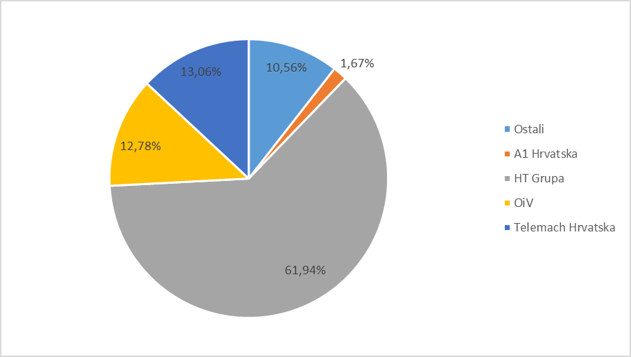(Izvor: HAKOM na temelju podataka operatora)
Slično kao i na konkurentnim relacijama alternativni operatori pretežito kao način povezivanja čvorova mreže koji pripadaju prijenosnim segmentima realiziraju putem vlastite infrastrukture, čemu zasigurno pogoduje i dostupnost elektroničke komunikacijske infrastrukture HT-a. Međutim, istodobno je vidljivo da se značajno manje vodova realizira putem usluge dark fiber, odnosno da je nakon realizacije vodova putem vlastite infrastrukture najznačajniji način realizacije putem iznajmljenih vodova (gotovo 30 posto). Od toga, preko 94 posto se iznajmljuje od HT-a.

Slika 24 Načini realizacije vodova alternativnih operatora na nekonkurentnim relacijama
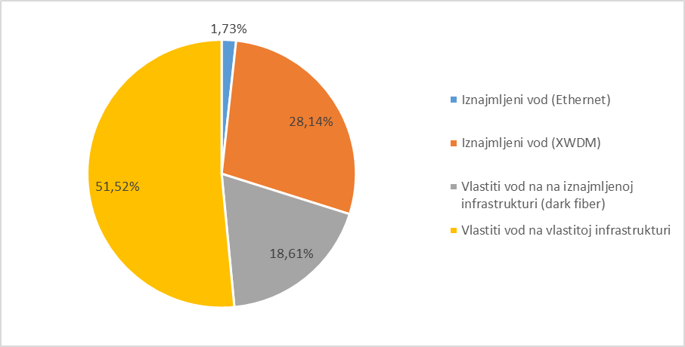
(Izvor: HAKOM na temelju podataka operatora)

Nadalje, ako promatramo samo vodove uspostavljene putem svjetlovodne infrastrukture za povezivanje čvorova jezgrene i agregacijske mreže najviše razine operatora koji nisu HT ili povezano društvo, a nisu realizirani putem vlastite infrastrukture nego korištenjem usluge veleprodajnih iznajmljenih vodova ili usluge dark fibera, udio vodova realiziranih putem svjetlovodne infrastrukture HT-a je preko 58 posto. To pokazuje značajnu ovisnost alternativnih operatora o dostupnosti svjetlovodne infrastrukture HT-a prilikom realizacije vodova za povezivanje čvorova mreže koji pripadaju prijenosnim segmentima na nekonkurentnim relacijama. Dakle, kada se pojedinačni operatori odluče na uspostavu agregacijskih ili jezgrenih čvorova vlastite mreže u nekom gradu ili općini koja pripada nekonkurentnim relacijama, u velikom broju slučajeva su ovisni isključivo o dostupnosti usluge iznajmljenih vodova HT-a. Pri tom je potrebno napomenuti da uglavnom u tim općinama i gradovima ne postoji dovoljno velika koncentracija korisnika i dovoljno velika količina prometa koja bi opravdala uspostavu agregacijskih čvorova i vodova za njihovo povezivanje.

Dakle, iz svega navedenog je razvidno da na Tržištu veleprodajnih prijenosnih segmenata usluga zajamčenog kapaciteta – nekonkurentne relacije u ovom trenutku postoje visoke i trajne strukturne zapreke za ulazak na tržište i HAKOM smatra da bi odsustvo regulacije u ovom trenutku na ovom tržištu moglo znatno otežati ili ugroziti položaj postojećih operatora na tržištu.

Međutim, s obzirom na postojanje NP-BBI programa koji je opisan u poglavlju 5.1 ovog dokumenta potrebno je razmotrit je li izgledno da u razdoblju na koje se odnosi ova analiza taj program gradnje tzv. agregacijske mreže prema gradovima ili općinama u kojima ne postoji tržišno natjecanje sredstvima iz fondova EU-a, ukloni gore utvrđene visoke i trajne strukturne zapreke, što bi posljedično dovelo do zaključka da ovo mjerilo nije zadovoljeno.

NP-BBI programom je predviđeno da se neosvijetljene niti postavljene u sklopu programa ponude operatorima na tržištu kroz dugoročne ugovore o najmu (najkraće na 10 godina) kako je opisano NP-BBI programu. Time će takvi ugovori odgovarati ugovorima o neosporivom pravu korištenja (engl. Indefeasible Rights of Use - IRU), kojima će operatori dobiti isključivo pravo korištenja određenog broja agregacijskih neosvijetljenih niti koje će se izgraditi NP-BBI programom. IRU ugovori će omogućiti operatorima najmoprimcima korištenje svjetlovodnih niti, tj. implementaciju agregacijskih prijenosnih veza na aktivnom sloju, kako bi povezali NGA mreže u ciljanim područjima provedbe NP-BBI programa.

IRU naknade će biti određene na temelju prosječnih jediničnih naknada za iznajmljivanje neosvijetljenih niti na nacionalnom tržištu. U slučaju da naknade za najam neosvijetljenih niti neće biti regulirane, IRU naknade će biti određene na temelju nacionalnih usporednih vrijednosti i usporednih vrijednosti EU-a (engl. benchmarking), uzimajući u obzir minimalno razdoblje najma od 10 godina. Pri određivanju minimalnih IRU naknada morat će se voditi računa o obvezujućem mišljenju HAKOM.

Nadalje, načelo NP-BBI programa je da minimalne IRU naknade koje će biti određene trebaju operatorima omogućiti da učinkovito izgrade NGA mreže i/ili pružaju NGA usluge u pristupnim mrežama u ciljanim područjima provedbe NP-BBI programa. Istovremeno, minimalne IRU naknade trebaju osigurati nadoknadu operativnih troškova i troškova održavanja za agregacijsku infrastrukturu neosvijetljenih niti u sklopu NP-BBI programa.

Uzimajući u obzir sve navedeno, ali i osnovne ciljeve NP-BBI programa, HAKOM je mišljenja da bi njegova puna provedba trebala ukloniti postojeće visoke i trajne strukturne zapreke za ulazak na tržište veleprodajnih prijenosnih segmenata usluga zajamčenog kapaciteta-nekonkurentne relacije.

Ugovoreni rok za završetak radova i uspostavu funkcionalne agregacijske infrastrukture u listopadu 2027., ukazuje kako bi usluga dark fibre, koja će se pružati kao dio NP-BBI programa, trebala biti dostupna do kraja 2027. iz čega proizlazi kako bi tek tijekom 2028., kada mreža izgrađena u okviru NP-BBI programa postane operativna, . strukturne zapreke za ulazak na tržište veleprodajnih prijenosnih segmenata usluga zajamčenog kapaciteta-nekonkurentne relacije trebale biti uklonjene. Ipak, s obzirom na izazove (poput nedostatka radne snage) s kojima se susreću operatori kod gradnje novih svjetlovodnih mreža u RH, moguća su i odstupanja u ugovorenim rokovima u kojima bi nova agregacijska infrastruktura trebala postati operativna.

Stoga, kako su u ovom trenutku prisutne visoke strukturne zapreke za ulazak na tržište veleprodajnih prijenosnih segmenata usluga zajamčenog kapaciteta-nekonkurentne relacije, čije se uklanjanje ne može očekivati prije 2028., HAKOM smatra da bi odsustvo regulacije do trenutka kada mreža izgrađena u okviru NP-BBI programa postane operativna, moglo značajno otežati ili ugroziti položaj postojećih operatora na tržištu. Slijedom navedenog, HAKOM zaključuje da je prvo mjerilo iz članka 100. stavka 2. zadovoljeno.

Struktura tržišta koja ne teži razvoju djelotvornoga tržišnog natjecanja unutar odgovarajućega vremenskog okvira

Drugo mjerilo je dinamičko mjerilo koje bi, nakon analize prvog, trebalo pomoći u sagledavanju ukupnih uvjeta tržišnog natjecanja na mjerodavnom tržištu unutar odgovarajućeg vremenskog okvira. Pri ocjeni teži li tržište djelotvornom tržišnom natjecanju, HAKOM će sukladno Zakoniku razdoblje od 5 godina uzeti u obzir kao relevantno.

Kako bi bio u mogućnosti prethodno regulirati određeno tržište, HAKOM mora dokazati da tržište u točno određenom trenutku i određenom budućem razdoblju ne teži savršenoj konkurenciji, tj. djelotvornom tržišnom natjecanju. Pravilna analiza ovog mjerila bi se trebala provesti tako da se utvrdi razina tržišnog natjecanja i pored postojanja mogućih zapreka za ulazak na tržište, a imajući na umu činjenicu da i tržište gdje postoje prepreke za ulazak na tržište, može imati karakteristike po kojima teži razvoju djelotvornog tržišnog natjecanja unutar odgovarajućeg vremenskog okvira. Težnja razvoju održivog tržišnog natjecanja unutar odgovarajućeg vremenskog okvira ne znači da će se isto dogoditi u vrlo kratkom razdoblju, već znači da je analizom utvrđeno da postoji određena dinamika tržišnih događaja i pokazatelja koja bi mogla dovesti do djelotvornog tržišnog natjecanja i bez prethodne regulacije.

U gradovima i općinama koja pripadaju tzv. „nekonkurentnim relacijama“ HT je prisutan u najvećem broju slučajeva. Prema dostupnim podacima vidljivo je kako je samo u 37 gradova ili općina od ukupno 73 grada ili općine koji pripadaju nekonkurentnim prijenosnim segmentima, a u kojima je prisutan HT, prisutan još barem jedan operator. Pri tom je potrebno istaknuti da, iako je u 11 gradova ili općina prisutno 2 ili više alternativnih operatora sa svojim čvorovima, vodovi za povezivanje tih čvorova su ili iznajmljeni od HT-a ili su realizirani putem radijskih veza te zbog nepostojanja alternativne infrastrukture prema tim gradovima ili općinama ti gradovi i općine nisu zadovoljili kriterij 2. konkurentnosti. Dakle, nastavno na navedeno, HAKOM zaključuje kako na relacijama prijenosnih segmenata na kojima je prisutan HT, operator korisnik uslugu veleprodajnog prijenosnog segmenta između gradova ili općina u kojima se nalaze lokacije krajnjih korisnika koje želi povezati, može iznajmiti ili od HT-a ili eventualno od jednog alternativnog operatora.

HAKOM je mišljenja, uzimajući u obzir dosadašnje trendove, da će se na nekonkurentnim relacijama prijenosnih segmenata nastaviti porast ponude od strane alternativnih operatora s obzirom na sve veću potražnju korisnika/operatora za prijenosnim kapacitetima, odnosno može se očekivati da će i ostali operatori na tim relacijama nastaviti ulagati u proširenje kapaciteta vlastite prijenosne mreže kako bi zadovoljili povećanu potražnju za uslugom prijenosnog segmenta usluga zajamčenog kapaciteta. Međutim, s obzirom da se većina gradova ili općina koja pripadaju tržištu veleprodajnih prijenosnih segmenata usluga zajamčenog kapaciteta - nekonkurentne relacije nalaze u područjima koja nisu komercijalno zanimljiva, odnosno na kojima potražnja nije toliko velika, ta ulaganja se mogu očekivati samo prema manjem, ograničenom broju naselja. Također, važno je istaknuti da zbog konsolidacije na tržištu elektroničkih komunikacija postoji mali broj operatora od kojih bi se mogla očekivati takva ulaganja u narednom periodu.

Povećanju dinamike tržišnog natjecanja na nekonkurentnim relacijama mogla bi značajno doprinijeti provedba NP-BBI programa, s obzirom da će se tim programom obuhvatiti sva naselja za koja ne postoji dostatan komercijalni interes. Mogućnost korištenja veleprodajne usluge dark fibera po povoljnim cijenama omogućit će operatorima da uz manje troškove prošire svoje mreže i do naselja koja im trenutno nisu komercijalno zanimljiva. Tome bi također trebala doprinijeti i povećana potražnja za kapacitetima prijenosnih segmenata uslijed povećanja prometa u pristupnim mrežama koji bi se agregirao u agregacijskim čvorovima u tim naseljima. Povećanje prometa u pristupnim mrežama se između ostalog, očekuje i zbog ulaganja u svjetlovodne pristupne mreže što također doprinosi povećanju prometa i posljedično povećanoj potražnji za kapacitetima u prijenosnom segmentu.

No, prilikom ocjene utjecaja NP-BBI programa na drugo mjerilo, treba uzeti u obzir da što se kasnije očekuje da će doći do učinkovitog tržišnog natjecanja, to je izglednije da će drugo mjerilo biti ispunjeno.

Kao što je već navedeno, puna funkcionalnost agregacijske mreže koja će se izgraditi u sklopu NP-BBI programa, odnosno ponuda usluge dark fibre iz tog programa očekuje se najranije do kraja 2027. Međutim, potrebno je imati na umu da će nakon što agregacijska mreža krajem 2027. godine ili kasnije bude izgrađena i postane funkcionalna biti potrebno određeno vrijeme za uspostavu pozitivne dinamike na tržištu veleprodajnih prijenosnih segmenata usluga zajamčenog kapaciteta – nekonkurentne relacije (prema procjeni HAKOM-a najmanje godinu dana od njezine izgradnje). Sama činjenica dostupnosti agregacijske mreže ne mora nužno značiti da će se ista odmah početi koristiti, a posebice ne u jednakoj mjeri i u isto vrijeme na svim nekonkurentnim relacijama. Naime, osim dostupnosti infrastrukture, što je ključni preduvjet za njezino korištenje, potrebna je i potražnja na maloprodajnoj razini u područjima do kojih će se ta infrastruktura izgraditi koja će potaknuti alternativne operatore na uspostavu čvorova na koje će agregirati promet s tih područja.

Kako dakle, HAKOM ne može u razmatranom razdoblju predvidjeti pozitivan utjecaj ove nove infrastrukture na tržište, najava gradnje se nije mogla uzeti u obzir kao jasna potvrda pozitivne dinamike tržišta.

Slijedom svega navedenog, kako se puštanje u funkciju NP – BBI infrastrukture očekuje tek pred kraj reguliranog razdoblja, i to ako ne bude nikakvih odgoda u izgradnji, HAKOM je utvrdio da struktura mjerodavnog tržišta, uzimajući u obzir razdoblje koje pokriva ova analiza, ne teži razvoju djelotvornog tržišnog natjecanja, odnosno mjerilo obrađeno u ovom poglavlju je zadovoljeno iz svih gore navedenih razloga.

Potrebno je istaknuti kako će HAKOM pratiti razvoj i izgradnju NP-BBI i pravovremeno reagirati čim se pokažu njezini učinci te provesti novi postupak analize tržišta, sukladno članku 100. i 101. ZEK-a,.

Primjena mjerodavnih propisa o zaštiti tržišnog natjecanja sama po sebi ne omogućuje na odgovarajući način uklanjanje nedostataka na tržištu

Na temelju dokumenta ERG-a regulatorno tijelo bi trebalo procijeniti je li primjena propisa o zaštiti tržišnog natjecanja dovoljna da ukloni nedostatke koji postoje ili koji se mogu pojaviti na tržištu elektroničkih komunikacija. Uzevši u obzir da govorimo o veleprodajnom prijenosnom segmentu usluga zajamčenog kapaciteta – nekonkurentne relacije na kojima je HAKOM kroz prvo i drugo mjerilo zaključio da u odgovarajućem budućem vremenskom razdoblju od pet godina još uvijek postoje zapreke ulaska na tržište i da je otežan ili ugrožen položaj postojećih operatora na tržištu te da u navedenom vremenskom razdoblju struktura tržišta ne teži djelotvornom tržišnom natjecanju, HAKOM je mišljenja kako je pravovremena intervencija presudna. Uzimajući u obzir dugotrajnost postupaka koji se provode prema propisima o zaštiti tržišnog natjecanja, HAKOM je mišljenja kako propisi o zaštiti tržišnog natjecanja nisu dovoljni za pravovremeno rješavanje svih nedostataka koji se u odsustvu prethodne regulacije mogu pojaviti na Tržištu veleprodajnih prijenosnih segmenata usluga zajamčenog kapaciteta – nekonkurentne relacije.

Slijedom navedenog, HAKOM zaključuje kako za mjerodavno Tržište veleprodajnih prijenosnih segmenata usluga zajamčenog kapaciteta – nekonkurentne relacije propisi o zaštiti tržišnog natjecanja odnosno naknadna regulacija ne mogu na odgovarajući način omogućiti uklanjanje nedostataka na tržištu, odnosno da je treće mjerilo zadovoljeno.

Zaključak o provedenom testu tri mjerila na tržištu veleprodajnih prijenosnih segmenata usluga zajamčenog kapaciteta – nekonkurentne relacije
HAKOM je u poglavljima 7.1 do 7.3 ovoga dokumenta proveo Test tri mjerila iz članka 100. stavak 2. ZEK-a za tržište veleprodajnih prijenosnih segmenata usluga zajamčenog kapaciteta – nekonkurentne relacije, kako bi utvrdio je li tržište podložno prethodnoj regulaciji.
S obzirom da iz testova opisanih u poglavljima 7.1-7.3 proizlazi da su istodobno zadovoljena sva tri mjerila, HAKOM zaključuje da je tržište veleprodajnih prijenosnih segmenata usluga zajamčenog kapaciteta – nekonkurentne relacije podložno prethodnoj regulaciji.

Analiza Tržišta veleprodajnih prijenosnih segmenata usluga zajamčenog kapaciteta – nekonkurentne relacije

Određivanje mjerodavnog tržišta
HAKOM je za potrebe provođenja postupka analize tržišta odredio mjerodavno tržište jednako kao u poglavlju 5., gdje je definirao dva odvojena zemljopisna tržišta:
- tržište prijenosnih segmenata usluga zajamčenog kapaciteta – konkurentne relacije, na kojem se provedbom testa tri mjerila u poglavlju 6 utvrdilo da već sada nisu istodobno ispunjena sva tri mjerila;

- tržište prijenosnih segmenata usluga zajamčenog kapaciteta – nekonkurentne relacije, na kojem se provedbom testa tri mjerila u poglavlju 7 utvrdilo da su ispunjena sva tri mjerila istodobno.
Slijedom navedenog, u HAKOM nastavku dokumenta provodi analizu tržišta za tržište veleprodajnih prijenosnih segmenata usluga zajamčenog kapaciteta – nekonkurentne relacije koje obuhvaća:
- usluge veleprodajnih prijenosnih segmenata usluga zajamčenog kapaciteta i
- usluge prijenosnih segmenata usluga zajamčenog kapaciteta koju operatori pružaju za vlastite potrebe,
neovisno o tome radi li se o proizvodima zajamčenog kapaciteta putem Ethernet prijenosne tehnologije, xWDM prijenosne tehnologije, i to bez obzira na prijenosni kapacitet i prijenosni medij.
Čvorovi, odnosno krajnje točke vodova koji pripadaju prijenosnim segmentima se nalaze unutar područja RH.
Isto tako, HAKOM je zaključio kako tržište veleprodajnih prijenosnih segmenata usluga zajamčenog kapaciteta – nekonkurentne relacije obuhvaća i uslugu najma svjetlovodne niti bez prijenosne opreme (dark fiber).
Sastavni dio mjerodavnog tržišta predstavlja i usluga zajamčenog kapaciteta putem neke nove ili poboljšane tehnologije, koja bi se u razdoblju na koje se odnosi ova analiza mogle početi pružati, ukoliko karakteristike navedene usluge odgovaraju osnovnim karakteristikama usluge zajamčenog kapaciteta.
Nadalje, HAKOM je odredio da mjerodavno tržište u zemljopisnoj dimenziji obuhvaća relacije između gradova i općina koji nisu navedena u Privitku 2., a u kojima se nalaze (ili bi se mogli u budućnosti nalaziti) čvorovi najviše razine agregacijske mreže i/ili jezgrene mreže tj. na kojima se nalaze vodovi koji pripadaju prijenosnim segmentima usluga zajamčenog kapaciteta.

Procjena postojanja operatora sa značajnom tržišnom snagom

Cilj i predmet analize tržišta

Nakon utvrđivanja i određivanja mjerodavnog tržišta u dimenziji usluga i geografskoj dimenziji te geografske analize uvjeta konkurentnosti, HAKOM će analizom prikupljenih podataka, a u skladu s člankom 96. ZEK-a te uzevši u obzir mjerodavne Smjernice o analizi tržišta i utvrđivanju značajne tržišne snage koje objavljuje EK ocijeniti djelotvornost tržišnog natjecanja na tržištu veleprodajnih segmenata usluga zajamčenog kapaciteta – nekonkurentne relacije te procijeniti postoje li na istom operator(i) sa značajnom tržišnom snagom. Smatra se da operator ima značajnu tržišnu snagu ako, pojedinačno ili zajedno s drugim operatorima, ima položaj koji odgovara vladajućem, tj. uživa položaj ekonomske snage zbog koje se može u značajnoj mjeri ponašati neovisno o konkurenciji, korisnicima usluga i potrošačima.

U procjenjivanju pojedinačne značajne tržišne snage operatora na ovom mjerodavnom tržištu, HAKOM je primijenio sljedeće kriterije:
- tržišni udjel operatora na mjerodavnom tržištu,
- nadzor infrastrukture kod koje postoje velike zapreke razvoju infrastrukturne konkurencije,
- ekonomije razmjera,
- ekonomije opsega,
- stupanj vertikalne integracije.

Tržišni udjel operatora na mjerodavnom tržištu

Tržišni udjel je mjerilo relativne veličine nekog poduzetnika na tržištu, izračunato na način da se utvrdi postotak u kojem taj poduzetnik sudjeluje u ukupnoj proizvodnji i/ili prodaji nekog proizvoda i/ili usluge na predmetnom tržištu u određenom razdoblju. U skladu sa Smjernicama o analizi tržišta i utvrđivanju značajne tržišne snage, tržišni udjel smatra se ključnim mjerilom u procjenjivanju značajne tržišne snage operatora. Međutim, iako je malo vjerojatno da će operator koji nema značajan tržišni udjel imati vladajući položaj, prema Smjernicama o analizi tržišta i utvrđivanju značajne tržišne snage, visok tržišni udjel nije sam po sebi dovoljna mjera kako bi se utvrdilo postojanje značajne tržišne snage na određenom tržištu.
Sukladno praksi Europske komisije, u situaciji u kojoj operator ima tržišni udjel iznad 40 posto, sumnja se na postojanje pojedinačne značajne tržišne snage, iako Europska komisija sumnja na postojanje vladajućeg položaja i kod nižih tržišnih udjela. Nadalje, prema utvrđenoj sudskoj praksi, tržišni udjel koji premašuje 50 posto, je sam po sebi, osim u iznimnim okolnostima, dovoljan dokaz postojanja vladajućeg položaja.
Isto tako, smatra se da operator koji na određenom tržištu ima visok tržišni udjel, uživa vladajući položaj, ukoliko je njegov tržišni udjel stabilan kroz promatrano razdoblje. Činjenica da se tržišni udjel operatora sa značajnom tržišnom snagom na mjerodavnom tržištu postupno smanjuje ukazuje da tržište postaje konkurentnije, međutim ne isključuje postojanje značajne tržišne snage na istom. S druge strane, promjenjivi tržišni udjeli pokazatelj su pomanjkanja tržišne snage na mjerodavnom tržištu.

Zbog nedostupnosti podataka ograničenih samo na jedan segment, tržišne udjele na tržištu veleprodajnih prijenosnih segmenata usluga zajamčenog kapaciteta nije jednostavno izračunati. Naime, kako je već ranije navedeno, operatori usluge zajamčenog kapaciteta (i maloprodajne i veleprodajne) krajnjim korisnicima pružaju u cijelosti, bez razdvajanja na zaključni i prijenosni segment. To se posebno odnosi na prihode, koje je je gotovo nemoguće razdvojiti na prihode prijenosnog i zaključnog segmenta jer se usluga koja se pruža uvijek naplaćuje kao jedinstvena usluga, sastavljena i od zaključnog i od prijenosnog segmenta. Stoga će HAKOM, na temelju dostupnih podataka i određenih pretpostavki, u nastavku dati procjenu tržišnih udjela na tržištu veleprodajnih prijenosnih segmenata usluga zajamčenog kapaciteta, kao i opis načina izračuna.

HAKOM-u su dostupni podaci iz redovnih tromjesečnih izvještaja koji se od prvog tromjesečja 2022. prikupljaju na način usklađen s definicijom tržišta u dimenziji usluga, kao i podaci na adresnoj razini koje je HAKOM prikupljao samo za potrebe ove analize tržišta i to za sva razdoblja od kraja 2018. Međutim, zbog nemogućnosti operatora da dostave sve tražene podatke (primjerice podatak ID usluge) nije bilo moguće utvrditi koje su priključne točke dio usluge za povezivanje dvije lokacije odnosno P2P (točka-točka), a koje su dio usluge MP2MP (više točaka-više točaka). Također, iz ID-a usluge bi se moglo utvrditi koliki je broj priključnih točaka po pojedinoj usluzi.

Podaci o broju priključnih točaka po usluzi te priroda usluge (P2P ili MP2MP) je bitna za određivanje tržišnog udjela operatora u broju veza koje se realiziraju u prijenosnom segmentu. Naime, kod usluga povezivanja dvije lokacije u konfiguraciji P2P, ostvaruje se samo jedna veza u prijenosnom segmentu, dok se s druge strane u konfiguraciji MP2MP, odnosno u tzv. full mesh konfiguraciji gdje svaka priključna točka komunicira sa svakom, u prijenosnom segmentu ostvaruje n*(n-1)/2 veza, gdje je n broj priključnih točaka na kojima se pruža usluga. Uzimajući u obzir da operatori nisu mogli dostaviti podatak o ID-u usluge za svaku pojedinu priključnu točku, HAKOM je kod određivanja tržišnih udjela u broju veza na tržištu prijenosnih segmenata koristio postojeće tromjesečne podatke gdje je poznat ukupan broj priključnih točaka po operatorima za svaku vrstu konfiguracije. S obzirom da je izračun moguć samo ako je poznat i prosječan broj priključnih točaka po usluzi u konfiguraciji MP2MP, taj podatak je HAKOM naknadno zatražio od operatora. Također, tržišni udjel u broju veza koje se ostvaruju u prijenosnom segmentu određen je za razdoblja od prvog tromjesečja 2022., jer su se podaci za ranija razdoblja koja su HAKOM-u dostupna kroz tromjesečne izvještaje prikupljali na drugačiji način.

Podaci koje je HAKOM koristio nalaze se u tromjesečnim izvještajima „Veleprodajni visokokvalitetni pristup“ iz kojih su izračunati udjeli operatora u broju veza na prijenosnom segmentu koji proizlaze iz veleprodajnih usluga koje operatori pružaju te u tromjesečnim izvještajima „Usluga najma mreže i vodova“ iz kojih su izračunati podaci o broju veza u prijenosnom segmentu koje se ostvaruju zbog pružanja maloprodajnih usluga putem vlastite mreže (eng. self supply). Pri tom napominjemo da u obzir nisu uzeti vodovi za povezivanje vlastitih baznih postaja mreže pokretnih komunikacija, dok su vodovi koji se na veleprodajnoj razini iznajmljuju za povezivanje baznih postaja operatora mreža pokretnih komunikacija uzeti u obzir.

Osim navedenih podataka iz tromjesečnih izvještaja operatora u izračunu su korišteni i podaci operatora o prosječnom broju priključnih točaka po usluzi u MP2MP konfiguraciji. Taj broj je korišten u izračunu veza koje se ostvaruju u prijenosnom segmentu prilikom povezivanja priključnih točaka u MP2MP mrežu, a koji se dobije po formuli:

$$Broj veza=\frac{n×(n-1)}{2}$$

gdje je n prosječni broj priključnih točaka po usluzi u MP2MP konfiguraciji. S druge strane, za vodove za povezivanje baznih postaja te za P2P vodove u konfiguraciji s dvije krajnje priključne točke broj veza u prijenosnom segmentu je uvijek 1.

HAKOM dodatno napominje da su udjeli na gore opisani način izračunati i određeni za cijelo tržište, bez razdvajanja na konkurentne i nekonkurentne relacije, što s obzirom na tehnološku prirodu mreža nije niti moguće. Međutim, uzimajući u obzir činjenicu da je na nekonkurentnim relacijama dominantan HT sa svojom infrastrukturom, možemo zaključiti kako je tržišni udio HT-a na tržištu veleprodajnih prijenosnih segmenata zajamčenog kapaciteta – nekonkurentne relacije vjerojatno veći nego na cijelom tržištu veleprodajnih prijenosnih segmenata.

Tržišni udjeli na veleprodajnoj razini, izračunati na gore opisani način dani su na dijagramu na donjoj slici (Slika 25). Vidljiva je dominacija HT grupe s tržišnim udjelima iznad 80 posto.

Slika 25 Udjeli operatora u broju ostvarenih veza na tržištu veleprodajnih prijenosnih segmenata bez self supply-a
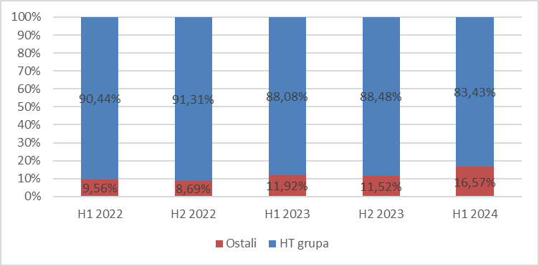
(Izvor: HAKOM na temelju podataka operatora)

S druge strane, tržišni udjeli u broju ostvarenih veza u prijenosnom segmentu po operatorima kada se u izračun uključe i veze koje se u prijenosnom segmentu realiziraju radi povezivanja priključnih točaka na maloprodajnoj razini putem vlastite mreže (self supply), prikazani su na donjoj slici (Slika 26). Iako je dominacija kod ovog izračuna manje izražena, HT grupa i dalje ima preko 70 posto tržišnog udjela.
Slika 26 Udjeli u broju veza na tržištu veleprodajnih prijenosnih segmenata uz uključen self supply
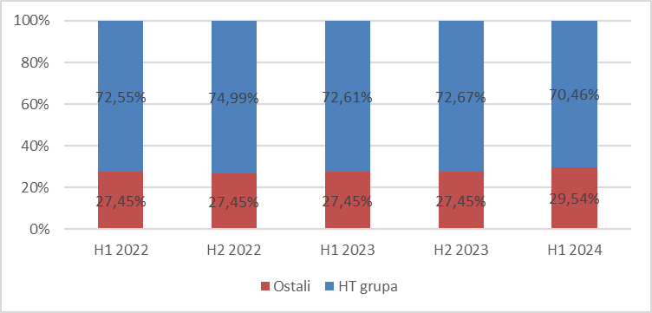(Izvor: HAKOM na temelju podataka operatora)
S obzirom da visok tržišni udio nije jedino i odlučujuće mjerilo u procjenjivanju pojedinačne značajne tržišne snage već može samo ukazati na njeno postojanje, HAKOM će uzeti u obzir i druga mjerila kako bi procijenio postoji li na tržištu veleprodajnog zajamčenog kapaciteta operator koji djeluje neovisno o konkurenciji i korisnicima. Naime, i prema Smjernicama o analizi tržišta i utvrđivanju značajne tržišne snage „dominantna pozicija može proisteći iz kombinacije mjerila za određivanje značajne tržišne snage, koji uzeti u obzir odvojeni, možda ne bi bili odlučujući“.

Nadzor infrastrukture kod koje postoje velike zapreke infrastrukturne konkurencije

Smjernice ističu da je nadzor infrastrukture koja se ne može lako replicirati, važan kriterij za procjenu postojanja značajne tržišne snage. To je vidljivo u slučaju kada je infrastruktura isključivo ili pretežno u vlasništvu određenog poduzetnika i postoje visoke prepreke povezane s repliciranjem takve infrastrukture, a pristup potrebnoj infrastrukturi neophodan je za pružanje određenog proizvoda ili usluge.
Nadzor nad infrastrukturom može bivšem monopolistu donijeti troškovnu prednost dok vrijeme i trošak povezan s repliciranjem takve infrastrukture predstavlja za druge operatore značajnu prepreku za ulazak na tržište. Vlasnik infrastrukture može još dodatno proširiti svoju tržišnu snagu na horizontalno ili vertikalno povezana tržišta.
Osnovna prepreka ulasku na mjerodavno tržište je potreba za izgradnjom prijenosne mrežne infrastrukture. Izgradnja i stavljanje u uporabu prijenosne mrežne infrastrukture zahtjeva izuzetno visoka kapitalna ulaganja i to većinom u obliku nenadoknadivih troškova, koje operatori neće moći nadoknaditi u slučaju tržišnog neuspjeha i izlaska s tržišta. Naime, kod gradnje potrebno je izgraditi fizičku infrastrukturu, odnosno elektroničku komunikacijsku infrastrukturu i povezanu opremu, u koju se zatim postavljaju elementi prijenosne mreže. Takva ulaganja, u situaciji kada je za pružanje usluge i konkurentnost na tržištu neophodna nacionalna rasprostranjenost mrežne infrastrukture, kao što je to slučaj na ovom mjerodavnom tržištu, nisu ekonomski isplativa (posebno u ruralnim područjima). Dakle, na nekonkurentnim je relacijama zbog niske gustoće (koncentracije) poslovnih subjekata i zbog nedovoljne potražnje za prijenosnim kapacitetima često ekonomski neopravdano graditi vlastitu prijenosnu mrežu, odnosno replicirati mrežu HT-a.
U RH HT je bivši monopolist i 100 posto-tni vlasnik nacionalno rasprostranjene elektroničke komunikacijske infrastrukture, odnosno, u kontekstu ovog tržišta, agregacijske mreže čije potpuno repliciranje alternativnim operatorima nije ekonomski opravdano zbog čega će i u budućem razdoblju nastaviti imati monopol, prvenstveno nad fizičkom infrastrukturom, odnosno elektroničkom komunikacijskom infrastrukturom i povezanom opremom. Iako od posljednje analize, uz HT, i drugi operatori sve više ulažu u povećanje dostupnosti vlastite mreže, HT-ova infrastruktura je i dalje pojedinačno najrasprostranjenija. Isto tako, potrebno je naglasiti da alternativni operatori povećanje dostupnosti vlastite prijenosne mreže gotovo u cijelosti temelje na dostupnosti HT-ove fizičke infrastrukture, odnosno elektroničke komunikacijske infrastrukture i povezane opreme, koja je pod reguliranim uvjetima dostupna i radi postavljanja kabela putem kojih se pružaju usluge zajamčenog kapaciteta.

Kao što prikazuje Slika 23, na nekonkurentnim relacijama gotovo 62 posto vodova realiziranih putem svjetlovodne infrastrukture je realizirano na svjetlovodnoj infrastrukturi u vlasništvu HT-a. Kada bi se tome pridodali i vodovi realizirani putem svjetlovodne infrastrukture drugih operatora, a koja je postavljena u kabelsku kanalizaciju HT-a taj udio bi bio značajno veći. Dakle, iako su alternativni operatori od zadnje analize povećali udio vodova realiziranih putem vlastite svjetlovodne infrastrukture, ponajviše zahvaljujući dostupnosti HT-ove kabelske kanalizacije, HT i dalje u velikoj mjeri nadzire infrastrukturu koju je teško replicirati.

Ako bi promatrali samo nekonkurentne relacije na kojima je HT prisutan, tu je dominacija nad vlasništvom infrastrukture u prijenosnom segmentu još izraženija. Naime, više od 90 posto vodova realiziranih putem svjetlovodne infrastrukture na nekonkurentnim relacijama na kojima je prisutan HT je realizirano putem HT-ove svjetlovodne infrastrukture (Slika 28).

Slika 27 Udio vodova realiziranih putem svjetlovodne infrastrukture na nekonkurentnim relacijama na kojima je prisutan HT
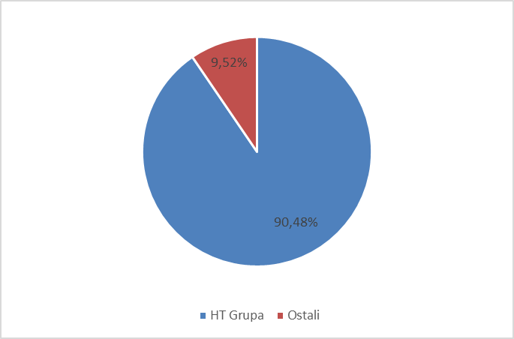
(Izvor: HAKOM na temelju podataka operatora)

S druge strane, promatrajući nekonkurentne relacije na kojima HT nema uspostavljene vlastite vodove u prijenosnom segmentu, vidljivo je kako je i na tim relacijama značajan udio (više od 30 posto) svjetlovodnih vodova koji su realizirani putem HT-ove svjetlovodne infrastrukture.

Slika 28 Udio vodova realiziranih putem svjetlovodne infrastrukture na nekonkurentnim relacijama na kojima nije prisutan HT
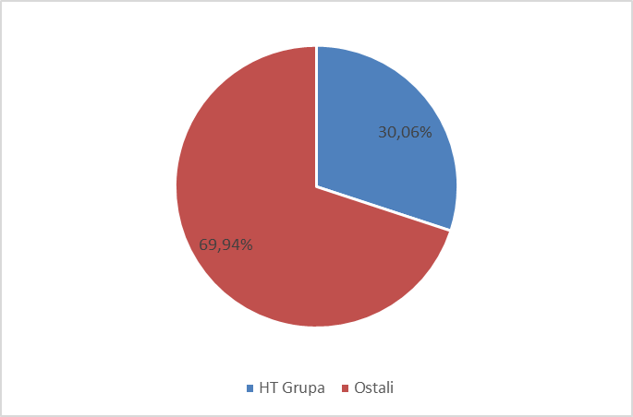
(Izvor: HAKOM na temelju podataka operatora)
Zaključno, s obzirom na nacionalnu zemljopisnu rasprostranjenost fizičke infrastrukture, odnosno prijenosne mreže HT grupe, u usporedbi s rasprostranjenošću takve infrastrukture alternativnih operatora, HAKOM smatra kako ista daje HT-u prednost nad novim operatorima te je u razdoblju na koje se odnosi ova analiza, niti jedan operator neće moći u potpunosti replicirati, i na taj način ugroziti tržišni položaj HT grupe.

Ekonomije razmjera

Osim prednosti opisanih u prethodna dva kriterija, potrebno je uzeti u obzir i prednosti koje proizlaze iz ekonomije razmjera, a koje bi HT također uživao u odsustvu regulacije tržišta veleprodajnih prijenosnih segmenata usluga zajamčenog kapaciteta – nekonkurentne relacije.

Ekonomija razmjera (eng. economies of scale) predstavlja smanjenje prosječnih jediničnih troškova proizvodnje s porastom izlaznih proizvoda. Dakle, prosječni jedinični troškovi se smanjuju s povećanjem obujma proizvodnje pa poduzeće s velikim obujmom proizvodnje može pokriti troškove uz nižu cijenu nego što to mogu mala poduzeća. Mogućnost osiguravanja nižih troškova, a time i nižih cijena, predstavlja važan izvor konkurentske prednosti na tržištima gdje je konkurencija cijenama glavni oblik nadmetanja među poduzećima, kao što je tržište elektroničkih komunikacija.

S obzirom da HT ima najveći broj korisnika kojima pruža uslugu prijenosnih segmenata zajamčenog kapaciteta na nekonkurentnim relacijama te u određenim dijelovima mreže pruža uslugu putem istih mrežnih elemenata, opada mu i trošak po korisniku. Na prijenosnom segmentu usluga zajamčenog kapaciteta na nekonkurentnim relacijama, zbog znatno manje gustoće poslovnih subjekata i manjeg volumena prometa na tim relacijama, a time i manje potražnje za prijenosnim kapacitetima, prosječni fiksni troškovi pružanja usluge prijenosnih segmenata su visoki. Stoga je potencijalnim operatorima koji bi htjeli pristupiti na tržište zbog visokih troškova pružanja usluga otežano ponuditi niže cijene od HT-a, a čime i teže mogu privući korisnike na tržištu.

Dakle, s gledišta ekonomije razmjera, HT ostvaruje značajnu prednost nad drugim operatorima budući da može nuditi usluge uz znatno niže troškove od drugih operatora koji tek trebaju izgraditi ili nadograditi postojeću mrežnu infrastrukturu.

Ekonomije opsega
Ekonomija opsega (eng. economies of scope) predstavlja ekonomiju ušteda na troškovima do kojih dolazi objedinjenim izvođenjem velikog broja različitih aktivnosti unutar iste tvrtke, odnosno u slučaju sektora elektroničkih komunikacija, korištenjem iste mrežne infrastrukture za pružanje niza različitih maloprodajnih usluga. Dakle, ekonomije opsega se odnose na potencijalne prednosti operatora dobivene ponudom različitih proizvoda i usluga zajedno.

HT je kroz dulje razdoblje izgradio vlastitu prijenosnu mrežu na cijelom teritoriju RH te putem određenih (istih) elemenata mreže nudi raznovrsne usluge velikom krugu korisnika. Svojom prisutnošću na velikom broju tržišta HT je u mogućnosti raspodijeliti troškove pojedinih elemenata mreže između različitih usluga, čime ima niže prosječne troškove po jedinici proizvoda u odnosu na ostale operatore. Ostali operatori, iz razloga što nemaju rasprostranjenu prijenosnu mrežu u odnosu na HT, ne mogu ni pružati usluge tako velikom krugu korisnika i ostvarivati prosječne troškove po jedinici proizvoda na razini na kojoj ih može ostvariti HT.

Isto tako, potencijalni operatori, da bi konkurirali HT-u na način da i sami uživaju koristi od ekonomija opsega, trebaju istovremeno početi ulagati u izgradnju vlastite mreže i ući na velik broj tržišta što povećava njihove troškove ulaska koje neće biti u mogućnosti vratiti u trenutku kad odluče, ili budu prisiljeni, napustiti tržište. Slijedom navedenog, postojanje ekonomija opsega može predstavljati zapreke ulasku operatorima koji namjeravaju ući na tržište.

Stupanj vertikalne integracije

Vertikalna integracija podrazumijeva operatora koji je prisutan na više različitih, vertikalno povezanih, veleprodajnih i maloprodajnih tržišta. Vertikalna integracija se, sukladno Smjernicama o analizi tržišta, tretira kao zauzimanje tržišne moći. Takvo zauzimanje tržišne moći je pokušaj istiskivanja konkurencije s potencijalno konkurentnog tržišta ili samo ometanje konkurencije pri ulasku na tržište.

HT je vertikalno integrirani operator koji djeluje na tržištu veleprodajnog zajamčenog kapaciteta, tržištu veleprodajnih prijenosnih segmenata usluga zajamčenog kapaciteta te na maloprodajnom tržištu zajamčenog kapaciteta. Osim toga, HT pruža i usluge veleprodajnog i maloprodajnog širokopojasnog pristupa i druge usluge putem mreže nepokretnih komunikacija te usluge pokretnih komunikacija. Sve navedene usluge koriste kapacitete prijenosne mreže HT-a.

U odsustvu regulacije mjerodavnog veleprodajnog tržišta HT bi bio u mogućnosti odbiti pružati prijenosni segment usluga zajamčenog kapaciteta na nekonkurentnim relacijama ili pružati navedenu uslugu pod nepovoljnijim uvjetima. Nadalje, vertikalna integracija i kontrola nad prijenosnom mrežnom infrastrukturom na nekonkurentnim relacijama, u odsustvu regulacije, omogućile bi HT-u diskriminaciju cijenama i istiskivanje marže te pružanje bolje kvalitete usluga vlastitim krajnjim korisnicima.

S obzirom da tržište veleprodajnih prijenosnih segmenata usluga zajamčenog kapaciteta na nekonkurentnim relacijama nije konkurentno, vertikalna integracija bi dodatno jačala ionako dominantnu tržišnu poziciju HT-a.

Zaključak o procjeni postojanja operatora sa značajnom tržišnom snagom i ocjena djelotvornosti tržišnog natjecanja

Na temelju visokog tržišnog udjela te ostalih kriterija za ocjenu tržišne snage navedenih u Smjernicama za analizu tržišta kao što su: nadzor infrastrukture kod koje postoje velike zapreke razvoju infrastrukturne konkurencije, ekonomija razmjera, ekonomija opsega te stupanj vertikalne integracije, HAKOM je utvrdio postojanje značajne tržišne snage HT-a na tržištu veleprodajnih prijenosnih segmenata usluga zajamčenog kapaciteta na nekonkurentnim relacijama.

HAKOM smatra da analiza drugih kriterija nije potrebna, odnosno da analiza drugih kriterija, pored gore analiziranih, ne bi utjecala na zaključak o značajnoj tržišnoj snazi HT-a na ovom mjerodavnom tržištu.

S obzirom da je HAKOM utvrdio kako HT ima vladajući položaj na ovom tržištu, u nastavku dokumenta će na temelju prepoznatih prepreka odrediti odgovarajuće regulatorne obveze.

Prepreke razvoju djelotvornog tržišnog natjecanja

U ovom poglavlju HAKOM će analizirati i obrazložiti moguće prepreke razvoju tržišnog natjecanja koje se u odsustvu regulacije, a u razdoblju na koje se odnosi analiza, a to je 5 godina sukladno Zakoniku, mogu pojaviti na tržištu veleprodajnih prijenosnih segmenata usluga zajamčenog kapaciteta – nekonkurentne relacije. Prepreke razvoju tržišnog natjecanja mogu proizaći iz sposobnosti ili namjere operatora da na tržištu iskoristi svoj visoki tržišni udjel, odnosno dominantni položaj.

Slijedom navedenog, uzimajući u obzir kriterije kojima se dokazalo postojanje značajne tržišne snage, HAKOM smatra kako su, u odsustvu regulacije, na tržištu veleprodajnih prijenosnih segmenata usluga zajamčenog kapaciteta na nekonkurentnim relacijama moguće prepreke razvoju tržišnog natjecanja koje se odnose na vertikalno prenošenje značajne tržišne snage.

Postoje tri strategije vertikalnog prenošenja značajne tržišne snage:
• odbijanje dogovora/uskraćivanje pristupa,
• prenošenje značajne tržišne snage na osnovama koje nisu povezane s cijenama,
• prenošenje značajne tržišne snage na osnovama vezanim uz cijene.

Stoga je, sukladno navedenoj podjeli, HAKOM u nastavku opisao prepreke razvoju tržišnog natjecanja na tržištu veleprodajnih prijenosnih segmenata usluga zajamčenog kapaciteta na nekonkurentnim relacijama za koje smatra da su moguće u odsustvu regulacije.

Odbijanje dogovora/uskraćivanje pristupa
U europskoj sudskoj praksi odbijanje dogovora/uskraćivanje pristupa se ne odnosi samo na situaciju u kojoj operator sa značajnom tržišnom snagom u potpunosti odbija pružiti/ponuditi veleprodajnu uslugu, nego i na situaciju u kojoj je operator sa značajnom tržišnom snagom spreman ponuditi uslugu, ali pod nerazumnim/neopravdanim uvjetima. U ovom dijelu se obrađuje samo potpuno odbijanje dogovora ili uskraćivanje pristupa (putem određene veleprodajne usluge), dok se drugi dio iz navedenog primjera obrađuje pod ostalim preprekama razvoju tržišnog natjecanja kao što su neopravdani zahtjevi, previsoke cijene, itd.

Kao što je i definirano u dijelu dokumenta u kojem se obrađuje značajna tržišna snaga, pri određivanju značajne tržišne snage, kao i prepreka razvoju tržišnog natjecanja, važno je definirati izvor značajne tržišne snage. Na tržištu koje je predmet ovog dokumenta izvor značajne tržišne snage HT-a je široko razvijena mreža HT-a, odnosno pristup velikom broju krajnjih korisnika.

Operator sa značajnom tržišnom snagom na određenom veleprodajnom tržištu može prenijeti svoju tržišnu snagu na maloprodajnu razinu na način da odbije dogovor ili uskrati pristup operatorima koji se na maloprodajnoj razini natječu s njegovim maloprodajnim dijelom ili povezanim društvima. Takvo ponašanje posebice predstavlja prepreke razvoju tržišnog natjecanja u slučajevima kada operator sa značajnom tržišnom snagom na veleprodajnoj razini pruža uslugu koja je neophodna drugim operatorima pri pružanju usluge na povezanom maloprodajnom tržištu.

HAKOM smatra da bi, u odsustvu regulacije, HT kao operator sa značajnom tržišnom snagom na ovom tržištu mogao imati, u svrhu prenošenja svoje tržišne snage na maloprodajnu razinu, snažan poticaj za odbijanje zahtjeva za pregovore i uskraćivanje veleprodajnih usluga koje su dio ovog mjerodavnog tržišta, kao i s njima povezanih sadržaja, na temelju kojih bi ostali operatori mogli svojim korisnicima ponuditi odgovarajuću usluge na maloprodajnoj razini, a što bi dovelo do otežanog daljnjeg razvoja djelotvornog tržišnog natjecanja na maloprodajnom tržištu.

Nadalje, u odsustvu regulacije, HT bi mogao odbiti razvijati nove veleprodajne proizvode i usluge na zahtjev alternativnih operatora i time ugroziti daljnji razvoj djelotvornog tržišnog natjecanja na maloprodajnoj razini.

Dakle, kako je HAKOM u poglavlju 8.2 ovog dokumenta utvrdio da je u RH HT operator sa značajnom tržišnom snagom na mjerodavnom tržištu te da je vertikalno integrirani operator, HAKOM smatra da bi HT, u odsustvu regulacije, imao interes da operatorima ne ponudi predmetne veleprodajne usluge pod razumnim uvjetima, kako bi ostali operatori mogli svojim korisnicima ponuditi odgovarajuću maloprodajnu uslugu zajamčenog kapaciteta, ali i ostalih elektroničkih komunikacijskih usluga kao što su: javno dostupna telefonska usluga, usluga prijenosa podataka, usluga širokopojasnog pristupa internetu, VPN usluge i dr.

Odbijanje pristupa utječe na ulazak operatora na pripadajuće maloprodajno tržište ako je veleprodajna usluga neophodna za pružanje maloprodajne usluge te u tom slučaju dovodi ili do sprječavanja ulaska ili do povećanja troškova postojećih i potencijalnih operatora budući da si predmetnu uslugu na neki način moraju sami pružati (preskakanje stepenica u ljestvici ulaganja) te posljedično do njihovog izlaska s tržišta. Dakle, u ovom slučaju, odbijanje pristupa utječe na ulazak operatora na maloprodajno tržište zajamčenog kapaciteta, ali i na ostala maloprodajna tržišta na kojima je usluga zajamčenog kapaciteta neophodna za pružanje elektroničkih komunikacijskih usluga.

Gore navedenim postupcima HT bi mogao prenijeti svoju značajnu tržišnu snagu s veleprodajnog tržišta obrađenog ovim dokumentom na povezana maloprodajna tržišta.

Prenošenje značajne tržišne snage na osnovama nevezanim uz cijene

Kad se govori o prenošenju značajne tržišne snage na osnovama koje nisu povezane s cijenama, HAKOM smatra kako bi HT, u odsustvu regulacije, mogao postupati prema drugim postojećim i potencijalnim operatorima na nekoliko načina kako bi pokušao zadržati značajnu tržišnu snagu koju ima na određenom tržištu te na taj način stvarati prepreke razvoju tržišnog natjecanja. Tu se prvenstveno misli na diskriminirajuće korištenje informacija ili uskraćivanje informacija, taktike odgađanja, neopravdane zahtjeve, neopravdano korištenje informacija o konkurentima, diskriminaciju kakvoćom usluge te na razne oblike diskriminacije nevezane uz cijene.

Diskriminirajuće korištenje informacija ili uskraćivanje informacija

Predstavlja situaciju u kojoj operator sa značajnom tržišnom snagom na veleprodajnom tržištu svome maloprodajnom dijelu pruža informacije važne za pružanje usluga na maloprodajnom tržištu ili povezanim društvima, a iste ne pruža operatorima koji koriste ili namjeravaju koristiti veleprodajnu uslugu operatora sa značajnom tržišnom snagom, a temeljem koje na maloprodajnom tržištu pružaju/žele pružati usluge konkurentne uslugama koje pruža njegov maloprodajni dio, odnosno povezana društva. Isto tako, navedena se prepreka odnosi na situaciju u kojoj operator sa značajnom tržišnom snagom odbija pružati i neke druge informacije važne za korištenje veleprodajne usluge. Takvim ponašanjem, operator sa značajnom tržišnom snagom prenosi svoj vladajući položaj na maloprodajnu razinu, na način da dovodi operatore korisnike veleprodajne usluge u nepovoljan položaj u odnosu na vlastiti maloprodajni dio, odnosno povezana društva.

HAKOM smatra da bi HT, kao operator sa značajnom tržišnom snagom na tržištu veleprodajnih prijenosnih segmenata usluga zajamčenog kapaciteta na nekonkurentnim relacijama i vertikalno integrirani operator, u odsustvu regulacije, operatorima koji koriste ili namjeravaju koristiti veleprodajne usluge koje su dio ovog mjerodavnog tržišta, mogao uskraćivati važne informacije, na način da istima ne bi pružao jednako detaljne informacije kao i svom maloprodajnom dijelu ili povezanim društvima, i/ili potrebne informacije ne bi pružao u vremenu u kojem bi operator korisnik navedene veleprodajne usluge mogao reagirati na povezanoj maloprodajnoj razini i konkurirati njegovom maloprodajnom dijelu ili povezanim društvima koji raspolažu potrebnom informacijom.

Nadalje, uzevši u obzir ulaganja u mreže nove generacije prilikom čega dolazi do otvaranja novih pristupnih točaka, HAKOM smatra kako bi HT mogao, u odsustvu regulacije, svojim postojećim i potencijalnim konkurentima uskratiti detaljne i pravodobne informacije o planiranim promjenama u mreži, a što bi negativno utjecalo na poslovne planove i ulaganja tih operatora, s obzirom da ne bi mogli pravovremeno ocijeniti utjecaj takvih promjena i razmotriti različite mogućnosti ulaganja u vlastitu mrežu te pravovremeno reagirati na maloprodajnoj razini. Naime, u slučaju promjena u topologiji mreže, može doći i do određenih promjena u pružanju veleprodajne usluge zajamčenog kapaciteta u dijelu koji se odnosi na prijenosni segment te bi HT, ukoliko ne bi imao odgovarajuću obvezu, mogao uskratiti informacije o planiranim promjenama u mreži/topologiji mreže svojim postojećim i potencijalnim konkurentima. Na taj način, HT bi mogao iskoristiti prednosti prvog ulaska te dovesti vlastiti maloprodajni dio i povezana društva u povoljniji položaj na maloprodajnoj razini od postojećih i potencijalnih konkurenata, odnosno prenijeti svoju značajnu tržišnu snagu na povezano maloprodajno tržište, a što za posljedicu ima jačanje tržišnog položaja HT-a te nepovoljan utjecaj na učinkovito tržišno natjecanje na maloprodajnoj razini.

Taktike odgađanja

Odnose se na situacije u kojima operator sa značajnom tržišnom snagom ne odbija pružanje pripadajuće veleprodajne usluge, ali istu pruža sa zakašnjenjem u odnosu na svoj maloprodajni dio (vlastite potrebe) ili povezana društva te na taj način dovodi postojeće i potencijalne konkurente u neravnopravan položaj na vertikalno povezanom maloprodajnom tržištu budući da im je ta veleprodajna usluga, uzevši u obzir potrebe krajnjih korisnika, neophodna za pružanje usluga istima.

HAKOM smatra da bi HT, kao operator sa značajnom tržišnom snagom na Tržištu veleprodajnih prijenosnih segmenata usluga zajamčenog kapaciteta na nekonkurentnim relacijama te ujedno i vertikalno integrirani operator, u odsustvu regulacije, mogao imati interes pružati veleprodajne usluge postojećim i potencijalnim konkurentima na povezanom maloprodajnom tržištu u rokovima duljim od onih u kojima te iste usluge pruža vlastitom maloprodajnom dijelu ili povezanim društvima.

Isto tako, u slučaju da, u razdoblju na koje se odnosi ova analiza, HT počne na maloprodajnoj razini pružati uslugu zajamčenog kapaciteta putem neke nove ili poboljšane tehnologije, HT bi, u odsustvu regulacije, mogao primjenjivati taktike odgađanja na način da bi odbijao pružati veleprodajnu uslugu na temelju nove/poboljšane tehnologije, a na temelju koje bi u isto vrijeme pružao kvalitetnije, ali istovrsne usluge na maloprodajnoj razini, ili ne ponuditi pravovremeno odgovarajuće veleprodajne uvjete. Na taj način, HT bi, do uvođenja odgovarajućih veleprodajnih usluga, bio u mogućnosti koristiti prednosti prvog ulaska na maloprodajnoj razini tako što bi jedini bio u mogućnosti širem broju korisnika nuditi naprednije usluge bolje kakvoće te na taj način prenijeti značajnu tržišnu snagu s mjerodavnog veleprodajnog tržišta na povezano maloprodajno tržište.

Neopravdani zahtjevi

Odnose se na sve uvjete koji se odnose na pružanje određene veleprodajne usluge, a koji nisu neophodni za pružanje iste. Takvi zahtjevi neopravdano povećavaju troškove i oduzimaju vrijeme postojećim i potencijalnim konkurentima koji koriste navedenu veleprodajnu uslugu kako bi pružali usluge na povezanom maloprodajnom tržištu, a gdje se natječu s maloprodajnim dijelom ili povezanim društvima operatora sa značajnom tržišnom snagom. HAKOM smatra kako bi HT, u odsustvu regulacije, mogao koristiti razne oblike neopravdanih zahtjeva kojima bi mogao utjecati na poslovne odluke i troškove postojećih i potencijalnih konkurenata.

HAKOM smatra da bi HT, kao operator sa značajnom tržišnom snagom na tržištu veleprodajnih prijenosnih segmenata usluga zajamčenog kapaciteta na nekonkurentnim relacijama i vertikalno integrirani operator, u odsustvu regulacije, bio u mogućnosti nametnuti razne oblike neopravdanih instrumenata osiguranja plaćanja (s obzirom na rokove, uvjete i iznos) operatorima koji koriste ili namjeravaju koristiti veleprodajne usluge koje su dio ovog mjerodavnog tržišta. Također, mogao bi neopravdano poticati korištenje skupljih tehnologija i opreme za pružanje veleprodajne usluge, sve u svrhu povećanja troškova postojećih i potencijalnih konkurenata, a što bi dovelo do prenošenja značajne tržišne snage HT-a na povezano maloprodajno tržište.

Isto tako, HT bi mogao tražiti informacije potrebne za pružanje veleprodajne usluge (npr. informacije o ciljanim krajnjim korisnicima) iznad razine koja je potrebna, odnosno ekonomski i tehnički opravdana pri pružanju veleprodajne usluge. Takve informacije o krajnjim korisnicima, HT bi mogao iskoristiti kako bi za tog istog krajnjeg korisnika mogao kreirati uslugu koja bi odgovarala tom krajnjem korisniku s ciljem pridobivanja istog, a što bi opet dovelo do prenošenja značajne tržišne snage i jačanja njegovog tržišnog položaja na povezanoj maloprodajnoj razini.

Neopravdano korištenje informacija o konkurentima

Riječ je o postupcima operatora sa značajnom tržišnom snagom u kojima koristi podatke koje mu, u okviru pružanja veleprodajnih usluga, daju postojeći ili potencijalni konkurenti na veleprodajnoj i maloprodajnoj razini i korištenju istih kako bi se povećali troškovi konkurenata ili smanjila zarada na vertikalno povezanom veleprodajnom i maloprodajnom tržištu.

U odsustvu regulacije, HT bi mogao zatražiti određene informacije od potencijalnih i sadašnjih konkurenata iz kojih bi se vrlo lako mogli prepoznati planovi konkurenata na maloprodajnom tržištu ili bar segment (zemljopisni) maloprodajnog tržišta na kojem isti planiraju konkurirati HT-u. U navedenom slučaju bi HT mogao koristiti informacije svojih konkurenata za potrebe svog maloprodajnog dijela (vlastite potrebe) ili potrebe povezanih društava i to na način da pripremi posebne uvjete za pojedine krajnje korisnike kako bi ih motivirao da ne promijene operatora ili da se vrate HT-u, a što bi moglo dovesti do smanjenja maloprodajnih prihoda konkurenata, na način da krajnji korisnici odustanu od prelaska, ili do povećanja troškova konkurenata (npr. dodatni marketinški troškovi za privlačenje korisnika).

Tako bi HT mogao ostvariti prednosti pred ostalim konkurentima prenošenjem značajne tržišne snage na veleprodajnom tržištu na pripadajuće maloprodajno tržište, što bi moglo dovesti do povećanja troškova ostalih operatora, problema u poslovanju i vjerojatnog izlaska s tržišta.

Diskriminacija kakvoćom usluge

Očituje se u mogućnosti operatora sa značajnom tržišnom snagom da utječe na povećanje troškova postojećih ili potencijalnih konkurenata ili smanjivanje zarade na maloprodajnoj razini na način da ih dovede u neravnopravan položaj kakvoćom pružanja usluge. Diskriminacijom kakvoćom veleprodajne usluge operator sa značajnom tržišnom snagom ima izravan utjecaj na kakvoću usluge koja se pruža krajnjem korisniku, a budući da je korisnik posebno osjetljiv na parametre kakvoće usluge, takvo postupanje dovodi do nezadovoljstva i gubitka povjerenja krajnjih korisnika u operatora koji im nudi uslugu. Nadalje, kakvoća usluge je važan čimbenik pri optimizaciji i racionalizaciji troškova operatora.

HAKOM smatra da bi, u odsustvu regulacije, HT mogao diskriminirati ostale operatore kakvoćom veleprodajne usluge i to na način da iste nudi s parametrima kakvoće lošijim od usluge koju nudi svome maloprodajnom dijelu (vlastite potrebe) ili povezanim društvima. Isto tako HT bi mogao utjecati na uklanjanje mogućih kvarova pri pružanju mjerodavnih veleprodajnih usluga i povezanih sadržaja (dulji rokovi otklona kvara). Na navedeni način bi moglo doći do situacije u kojoj postojeći ili potencijalni konkurent gubi povjerenje krajnjih korisnika, a što može rezultirati prestankom korištenja usluge operatora od strane krajnjih korisnika, a time i nižom dobiti operatora na maloprodajnom tržištu. Navedenim postupanjem, HT bi mogao prenijeti svoju značajnu tržišnu snagu te jačati svoj tržišni položaj na vertikalno povezanom maloprodajnom tržištu, a što bi dovelo do neučinkovitog tržišnog natjecanja na štetu krajnjih korisnika.

Uskraćivanje važnih informacija

Još jedna prepreka tržišnom natjecanju odnosi se na situaciju u kojoj bi operator sa značajnom tržišnom snagom na veleprodajnom tržištu pružao informacije važne za pružanje usluga na maloprodajnom tržištu svome maloprodajnom dijelu (vlastite potrebe) ili povezanim društvima, a iste ne bi pružao operatorima koji koriste ili namjeravaju koristiti veleprodajnu uslugu operatora sa značajnom tržišnom snagom temeljem koje na maloprodajnom tržištu pružaju/žele pružati usluge konkurentne uslugama koje pruža njegov maloprodajni dio, odnosno povezana društva. Isto tako, navedena se prepreka odnosi na situaciju u kojoj operator sa značajnom tržišnom snagom odbija pružati i neke druge informacije važne za korištenje veleprodajne usluge. Takvim ponašanjem, operator sa značajnom tržišnom snagom prenosi svoj vladajući položaj na maloprodajnu razinu, na način da dovodi operatore korisnike veleprodajne usluge u nepovoljan položaj u odnosu na vlastiti maloprodajni dio, odnosno povezana društva.

HAKOM smatra da bi HT, kao operator sa značajnom tržišnom snagom i vertikalno integrirani operator, u odsustvu regulacije, operatorima koji koriste ili namjeravaju koristiti veleprodajne usluge koje su dio ovog mjerodavnog tržišta, mogao uskraćivati važne informacije, na način da istima ne bi pružao jednako detaljne informacije kao i svom maloprodajnom dijelu ili povezanim društvima, i/ili potrebne informacije ne bi pružao u vremenu u kojem bi operator korisnik navedene veleprodajne usluge mogao reagirati na povezanom maloprodajnom tržištu i konkurirati njegovom maloprodajnom dijelu ili povezanim društvima koji raspolažu potrebnom informacijom.

Prenošenje značajne tržišne snage na osnovama vezanim uz cijene

AKOM je kao moguće prepreke tržišnom natjecanju koje predstavljaju prenošenje značajne tržišne snage na osnovama vezanim uz cijene prepoznao diskriminaciju na cjenovnoj osnovi, unakrsno subvencioniranje i neopravdan način obračuna usluge zajamčenog kapaciteta.

Diskriminacija na cjenovnoj osnovi

Odnosi se na situaciju u kojoj operator sa značajnom tržišnom snagom nudi veleprodajnu uslugu neophodnu za pružanje određenih maloprodajnih usluga po različitim cijenama svom maloprodajnom dijelu (vlastite potrebe) i povezanim društvima u odnosu na postojeće i potencijalne konkurente na povezanom maloprodajnom tržištu.

HAKOM smatra da bi HT, kao operator sa značajnom tržišnom snagom na veleprodajnim tržištima i vertikalno integrirani operator, u odsustvu regulacije na tržištu utvrđenim ovim dokumentom, mogao primjenom diskriminacije na osnovi cijena nuditi veleprodajne usluge operatorima s kojima se natječe na povezanom maloprodajnom tržištu po cijenama višim od onih po kojima tu istu uslugu pruža svom maloprodajnom dijelu ili povezanim društvima. Takvim ponašanjem HT bi mogao utjecati na poslovne rezultate ostalih operatora koji koriste navedenu veleprodajnu uslugu kako bi na povezanom maloprodajnom tržištu pružali uslugu zajamčenog kapaciteta, ali i ostale elektroničke komunikacijske usluge.

Također, HT bi mogao pružati veleprodajne usluge po različitim cijenama različitim operatorima korisnicima, odnosno raditi diskriminaciju pojedinih operatora korisnika.

Unakrižno subvencioniranje
Odnosi se na situaciju u kojoj postoje dva različita tržišta i dvije različite cijene na navedenim tržištima. U odsustvu regulacije operator sa značajnom tržišnom snagom može, na tržištu na kojem ima navedeni status, naplaćivati cijenu iznad troška kako bi na povezanom maloprodajnom tržištu mogao pružiti cijenu ispod troškova što bi dovelo do istiskivanja cijenama i na taj način prenijeti značajnu tržišnu snagu s veleprodajnog tržišta na povezano maloprodajno tržište.

HAKOM smatra da bi HT, kao operator sa značajnom tržišnom snagom i vertikalno integrirani operator, u odsustvu regulacije, mogao nuditi veleprodajnu uslugu iznad troška te na taj način povisiti troškove operatora koji koriste navedenu uslugu, a u isto vrijeme, na maloprodajnoj razini, nuditi uslugu zajamčenog kapaciteta po cijenama koje su ispod troška.

Takvo postupanje HT-a dovelo bi do istiskivanja marže te bi natjeralo operatore, koji koriste veleprodajne usluge koje su dio ovog mjerodavnog tržišta u svrhu pružanja usluga na povezanoj maloprodajnoj razini, da trpe gubitke, a što bi ih u konačnici natjeralo da napuste tržište. S druge strane, HT bi bio u mogućnosti prenijeti značajnu tržišnu snagu s veleprodajnog tržišta na povezano maloprodajno tržište i jačati svoj tržišni položaj, a što bi imalo negativne učinke na djelotvorno tržišno natjecanje.

Narušavanje tržišnog natjecanja preniskim maloprodajnim cijenama

Vertikalno integrirani operator sa značajnom tržišnom snagom na veleprodajnom tržištu koji svojim konkurentima na maloprodaji pruža potreban veleprodajni ulazni proizvod mogao bi, i uz regulirane veleprodajne cijene, određivati preniske cijene na maloprodajnoj razini, kako bi svoje konkurente izložio pritisku na maržu, ograničio njihovu prodaju i uklonio ih s tržišta.

Kao što je prethodno već isticano, usluge s tržišta veleprodajnih prijenosnih segmenata usluga zajamčenog kapaciteta se na maloprodajnoj razini pružaju neodvojivo od usluga s tržišta veleprodajnog zajamčenog kapaciteta, kao jedinstvena usluga zajamčenog kapaciteta. Stoga, HAKOM smatra da bi HT, u odsustvu odgovarajuće regulacije, bio u mogućnosti preniskim maloprodajnim cijenama istiskivati konkurenciju s maloprodajnog tržišta budući da je vertikalno integrirani operator koji ima vladajući položaj na tržištu i financijsku snagu koja mu može omogućiti da podnosi gubitke u kratkom roku da bi dugoročno eliminirao konkurenciju s ciljem jačanja postojećeg vladajućeg položaja i ostvarivanja budućih ekstra profita.

Osim toga, u razdoblju od posljednje analize HT je pružao usluge zajamčenog kapaciteta uz maloprodajnu cijenu koju nije bilo moguće ekonomski replicirati putem HT-ovih veleprodajnih usluga, a što je inspektor utvrdio u inspekcijskom nadzoru (KLASA: UP/I-344-07/22-01/32; URBROJ: 383-22-23). Isto tako, u inspekcijskom nadzoru je utvrđeno da ekonomska replikacija nije bila moguća na razini pojedinačne cijene, ali ni na razini ukupne ponuđene cijene.

Regulatorne obveze operatora sa značajnom tržišnom snagom
HAKOM je u prethodnim poglavljima odredio mjerodavno tržište veleprodajnih prijenosnih segmenata usluga zajamčenog kapaciteta - nekonkurentne relacije te nakon toga, odredio HT operatorom sa značajnom tržišnom snagom na istom.
S obzirom na stanje na maloprodajnoj razini, definiciju veleprodajnog tržišta i prepoznate prepreke razvoju djelotvornog tržišnog natjecanja, HAKOM smatra primjerenim odrediti HT-u odgovarajuće regulatorne obveze u vezi s pristupom na nekonkurentnim relacijama tržišta veleprodajnih prijenosnih segmenata usluga zajamčenog kapaciteta.
Stoga, HAKOM, sukladno odredbama iz članka 101. ZEK-a, na mjerodavnom tržištu veleprodajnih prijenosnih segmenata usluga zajamčenog kapaciteta određuje HT-u sljedeće regulatorne obveze:
- obvezu pristupa fizičkoj infrastrukturi (članak 105. ZEK-a)
- obvezu pristupa i korištenja posebnih mrežnih sastavnica i povezane opreme (članak 106. ZEK-a)
- obvezu nediskriminacije (članak 103. ZEK-a)
- obvezu transparentnosti (članak 102. ZEK-a)
- obvezu nadzora cijena i vođenja troškovnog računovodstva (članak 107. ZEK-a)
- obvezu računovodstvenog razdvajanja (članak 104. ZEK-a).

Ove će se obveze u nastavku pobliže definirati, ovisno o prepoznatim preprekama razvoju djelotvornog tržišnog natjecanja na mjerodavnom tržištu koje je predmet ovog dokumenta. HAKOM je prilikom određivanja regulatornih obveza HT-u vodio računa o njihovoj razmjernosti, imajući na umu da bi neodređivnje ovih regulatornih obveza ili nepostupanje HT-a u skladu sa svakom od njih, znatno otežalo ili ugrozilo položaj postojećih operatora na tržištu, što bi imalo za posljedicu nastanak značajne štete za tržište i značajno narušavanje tržišnog natjecanja.

Obveza pristupa fizičkoj infrastrukturi

HAKOM, sukladno članku 105. ZEK-a može odrediti operatorima obvezu udovoljavanja razumnim zahtjevima za pristup i korištenje fizičke infrastrukture, što obuhvaća, ali se ne ograničuje na zgrade ili ulaze u zgrade, kabele u zgradama, uključujući žične instalacije, antene, antenske stupove, tornjeve i druge potporne građevine, kabelsku kanalizaciju, cijevi, revizijska okna, zdence i ulične ormare.

Takva obveza, koja uključuje i obvezu da trećoj strani pruži pristup slobodnom prostoru u kabelskoj kanalizaciji radi postavljanja kabela putem kojih se pružaju usluge namjenskog kapaciteta na način propisan Pravilnikom o zajedničkom korištenju EKI HT-u je već određena Odlukom o analizi tržišta veleprodajnog lokalnog pristupa koji se pruža na fiksnoj lokaciji od 27. srpnja 2023. (KLASA: UP/I-344-01/22-03/03, URBROJ: 376-05-1-23-26). Stoga, radi izbjegavanja bilo kakvih dvojbi, HAKOM ističe da se ta obveza na potpuno jednak način primjenjuje i na tržištu veleprodajnih prijenosnih segmenata usluga zajamčenog kapaciteta.

Obveza pristupa i korištenja posebnih mrežnih sastavnica i povezane opreme
HAKOM može, u skladu s odredbama članka 101. i 106. ZEK-a, odrediti operatoru obvezu udovoljavanja razumnim zahtjevima za pristup i korištenje posebnih mrežnih sastavnica i povezane opreme, ako smatra da bi uskraćivanje pristupa ili kakvo drugo neprihvatljivo uvjetovanje ili ograničenje sličnoga učinka spriječilo razvoj održivoga tržišnog natjecanja na maloprodajnoj razini te ne bi bilo u interesu krajnjih korisnika.
U poglavlju 9 je prepoznato i opisano kako bi uskraćivanje pristupa ili bilo koje drugo neprihvatljivo uvjetovanje ili ograničenje sličnog učinka spriječilo razvoj održivog tržišnog natjecanja na maloprodajnoj razini, te ne bi bilo u interesu krajnjih korisnika usluga. Stoga je HAKOM ocijenio potrebnim odrediti HT-u regulatornu obvezu pristupa i korištenja posebnih mrežnih sastavnica i povezane opreme kako bi se spriječilo narušavanje ili ograničavanje tržišnog natjecanja, odnosno onemogućilo potencijalno uskraćivanje ili uvjetovanje pristupa mreži putem postavljanja neopravdanih zahtjeva. Ovom obvezom HAKOM želi spriječiti ponašanja opisana u poglavlju 9.1 ovog dokumenta, kao i sve slične prepreke razvoju održivog tržišnog natjecanja koje nisu izravno definirane, a mogle bi dovesti do istih problema na tržištu.
Stoga HAKOM određuje HT-u obvezu udovoljavanja razumnim zahtjevima za pristup i korištenje posebnih mrežnih sastavnica i povezane opreme. U okviru ove obveze, HT je, u skladu s člankom 106. stavkom 3. ZEK-a, obvezan:

- trećim osobama omogućiti, na primjeren način, pristup i korištenje posebnih fizičkih mrežnih sastavnica i povezane opreme na način da pruža pristup veleprodajnim uslugama obuhvaćenim definicijom tržišta iz poglavlja 5 ovog dokumenta
- pregovarati u dobroj vjeri s drugim operatorima/poduzetnicima koji traže pristup veleprodajnim uslugama obuhvaćenim definicijom tržišta iz poglavlja 5 ovog dokumenta i, u okviru ove obveze, odgovoriti na svaki razuman zahtjev
- ne ukidati već odobreni pristup opremi, odnosno nastaviti pružati veleprodajne usluge obuhvaćene definicijom ovog mjerodavnog tržišta
- odobriti otvoreni pristup tehničkim sučeljima, protokolima ili drugim ključnim tehnologijama koje su nužne za interoperabilnost usluga ili za usluge virtualnih mreža
- omogućiti kolokaciju ili druge oblike zajedničkog korištenja povezane opreme
omogućiti pristup sustavima za operativnu potporu ili sličnim programskim sustavima
nužnima za osiguravanje pravednoga tržišnog natjecanja u pružanju usluga

Određene obveze su u nastavku dokumenta detaljnije obrazložene.

Obveza pružanja pristupa trećoj strani posebnim dijelovima mreže i/ili opreme na način da pruža pristup veleprodajnim uslugama obuhvaćenim definicijom tržišta

S ciljem rješavanja prepreka opisanih u poglavlju 9.1 i sličnih prepreka koje nisu izravno definirane, a mogu dovesti do istih problema na tržištu, HAKOM određuje HT-u obvezu omogućavanja pristupa veleprodajnim uslugama obuhvaćenima definicijom mjerodavnog tržišta iz poglavlja 5 ovog dokumenta. Naime, HAKOM je mišljenja da su prilike na tržištu veleprodajnih prijenosnih segmenata usluga zajamčenog kapaciteta – nekonkurentne relacije takve da tržišno natjecanje i dalje u najvećoj mjeri ovisi o dostupnosti HT-ovih veleprodajnih usluga. U tom kontekstu, pristup veleprodajnim uslugama zajamčenog kapaciteta HT-a je neophodan za zadržavanje tržišnog natjecanja i za minimiziranje rizika smanjivanja razine tržišnog natjecanja do koje bi moglo doći u odsustvu reguliranih veleprodajnih usluga HT-a.

Veleprodajne usluge

HAKOM HT-u određuje obveze pružanja sljedećih veleprodajnih usluga:
- usluga veleprodajnog prijenosnog segmenta usluga zajamčenog kapaciteta putem Ethernet tehnologije različite razine kvalitete i različitih kapaciteta koja u pristupnom dijelu može biti realizirana putem svjetlovodne ili bakrene S(H)DSL infrastrukture:
- usluga iznajmljenog voda putem Ethernet tehnologije
- usluga Carrier Ethernet koja se može pružati u topologiji „točka – točka“, „točka - više točaka“ i „više točaka-više točaka“
- usluga Bandwith Backhauling koja se može pružati u topologiji „točka – točka“ i „točka - više točaka“
sluga Mobile Bandwidth Backhauling koja se može pružati u topologiji „točka – točka“ i „točka - više točaka“,
sluga veleprodajnog prijenosnog segmenta usluga zajamčenog kapaciteta putem xWDM prijenosne tehnologije, odnosno usluga iznajmljenog voda putem xWDM tehnologije.
Ovdje je bitno napomenuti da iako su definicijom tržišta obuhvaćene i usluge najma neosvijetljene svjetlovodne niti (dark fiber), HAKOM ne propisuje HT-u obvezu pružanja tih veleprodajnih usluga, i to iz sljedećih razloga.

HT je tijekom postupka donošenja NP-BBI programa u javnim raspravama iskazao nedostupnost usluge najma neosvijetljene niti uslijed nedostatka slobodnih kapaciteta. S obzirom da je takav HT-ov iskaz prihvaćen kao vjerodostojan i od strane Nositelja NP-BBI programa i Europske komisije koja je taj program odobrila, HAKOM smatra da ne bi bilo opravdano HT-u uvesti obvezu pružanja veleprodajne usluge najma neosvijetljene svjetlovodne niti za čije pružanje HT nema dovoljno kapaciteta.

Da bi se operatorima korisnicima omogućilo korištenje dijela usluge veleprodajnog zajamčenog kapaciteta, HT mora omogućiti uslugu međupovezivanja između čvora HT-ove mreže na kojoj se omogućuje veleprodajna usluga prijenosnog segmenta usluge zajamčenog kapaciteta i mreže operatora korisnika, bilo na lokaciji čvora HT-a (kolokacija) bilo na nekoj drugoj lokaciji koju odredi operator korisnik.

Također je važno naglasiti da, operatori korisnici ove veleprodajne usluge mogu koristiti, osim za pružanje usluga zajamčenog kapaciteta krajnjim korisnicima, i za druge potrebe, poput međupovezivanja (vod za međupovezivanje, pristupni vod u okviru usluge veleprodajnog širokopojasnog pristupa, tranzitni vod), izgradnje mreže (vod za povezivanje čvorova/mrežnih elemenata vlastite mreže) i sl.

Ponuda navedenih veleprodajnih usluga mora biti omogućena barem na onim pristupnim točkama na kojima i HT za potrebe vlastite maloprodaje pruža odgovarajuću uslugu. Isto tako, ponuda mora obuhvaćati sve one prijenosne kapacitete koje i HT pruža za vlastite potrebe. U slučaju promjene pristupnih točaka na kojima je moguće pružanje usluga veleprodajnih prijenosnih segmenata usluga zajamčenog kapaciteta obuhvaćenih definicijom tržišta, HT je obvezan obavijestiti operatore korisnike tri mjeseca prije primjene navedenih promjena te iste ugraditi u Standardnu ponudu.
Nove veleprodajne usluge

Uvođenje nove veleprodajne usluge može biti rezultat:
- zahtjeva operatora korisnika
- omogućavanja tehničke i/ili ekonomske replikacije maloprodajne usluge HT-a
- razvoja nove veleprodajne usluge od strane HT-a.

Operatori korisnici mogu imati potrebu za novom veleprodajnom uslugom koja ima različite ili dodatne značajke u odnosu na postojeće veleprodajne usluge koje su trenutno dio Standardne ponude. U tom slučaju, operatori korisnici imaju pravo podnijeti zahtjev HT-u za pružanje nove veleprodajne usluge koja nije dijelom Standardne ponude. Zahtjev se podnosi sukladno postupku koji je HT obvezan definirati u Standardnoj ponudi, a koji mora uključivati sljedeće:
- specifikaciju obrasca zahtjeva operatora korisnika za novom veleprodajnom uslugom (kako zahtjev mora izgledati),
- sve informacije koje operator treba dostaviti HT-u kako bi HT ocijenio isplativost i mogućnost pružanja takvog proizvoda ili usluge,
- inicijalni rok u kojem će HT odgovoriti na takav zahtjev, a koji ne smije biti dulji od 30 dana od dana zaprimanja zahtjeva. Iznimno, ukoliko je HT-u za ocjenu opravdanosti zahtjeva potrebno više od 30 dana, HT o tome mora prije isteka inicijalnog roka obavijestiti operatora. U tom slučaju, dodatni rok za odgovor ne može biti duži od dodatnih 30 dana od isteka prvog roka.

U slučaju kada u gore navedenim rokovima zahtjev za novom veleprodajnom uslugom ocjeni opravdanim, HT uz odgovor obvezno prilaže ponudu kojom se definira tehničko rješenje i svi drugi uvjeti realizacije te nove veleprodajne usluge, nakon čega se provodi postupak usuglašavanja u vezi dane ponude i svih uvjeta pružanja nove veleprodajne usluge između HT-a i operatora korisnika.

HT je obvezan objaviti novu veleprodajnu uslugu te uvjete pružanja navedene usluge iz usuglašene ponude i ugovora o pružanju nove veleprodajne usluge, kao dio Standardne ponude. Navedeni uvjeti pružanja nove veleprodajne usluge stupanju na snagu danom objave u Standardnoj ponudi.

Naime, HAKOM je u okviru obveze transparentnosti odredio HT-u obvezu objave do sada postojećih veleprodajnih usluga. Međutim, imajući u vidu potrebe tržišta, i posljedično razvoj novih veleprodajnih usluga prema zahtjevima korisnika, HAKOM je smatrao osnovanim odrediti HT-u obvezu objave postupka za zaprimanje i rješavanje zahtjeva za novim veleprodajnim uslugama. Također, kako bi se osigurala transparentnost i nediskriminacija, HT-u je određena obveza objave svih novih veleprodajnih ponuda za koje su ugovoreni uvjeti između HT-a i operatora korisnika, kako bi se osiguralo svima na tržištu sklapanje ugovora pod istim uvjetima i za iste ponude. U tom smislu HT-u je određena obveza objave svih novih veleprodajnih ponuda koje su ugovorene, kao dio Standardne ponude, na sljedeći način:

Nakon što se HT i operator korisnik usuglase oko ponude za pružanje nove veleprodajne usluge i sklope ugovor za pružanje nove veleprodajne usluge, HT može započeti realizaciju nove veleprodajne usluge. Usuglašenu ponudu i ugovor o pružanju nove veleprodajne usluge HT je obvezan bez odgode dostaviti HAKOM-u. Također, u roku od 15 dana od dana potpisivanja ugovora, HT je obvezan objaviti novu veleprodajnu uslugu te uvjete pružanja usluge iz usuglašene ponude i ugovora o pružanju nove veleprodajne usluge, kao sastavni dio objavljene Standardne ponude. Uvjeti pružanja nove veleprodajne usluge stupaju na snagu danom njihove objave.

U slučaju odbijanja zahtjeva za novom veleprodajnom uslugom, HT je obvezan detaljno obrazložiti svoju odluku o odbijanju zahtjeva te je dostaviti operatoru koji je podnio zahtjev. U slučaju spora oko osnovanosti odbijanja zahtjeva operatora, operator može tražiti od HAKOM-a utvrđivanje osnovanosti razloga HT-a kojim je zahtjev odbijen.

HAKOM smatra da se na ovaj način potiče inovativnost i daljnji razvoj novih veleprodajnih usluga.

U slučaju da, u razdoblju na koje se odnosi ova analiza, HT želi početi pružati maloprodajne usluge čija djelotvorna tehnička i/ili ekonomska replikacija nije moguća na temelju postojećih veleprodajnih usluga, HT je obvezan prije početka pružanja takvih maloprodajnih usluga objaviti u Standardnoj ponudi veleprodajne uvjete za novu veleprodajnu uslugu ili ažurirati uvjete postojeće veleprodajne usluge na način da je moguća i tehnička i ekonomska replikacija navedene maloprodajne usluge. Obveza omogućavanja ekonomske replikacije je pobliže opisana u okviru obveze nadzora cijena i vođenja troškovnog računovodstva.

Po objavi konačnih uvjeta teče rok od 30 dana u kojem operatori imaju mogućnost iskazati interes za korištenjem nove veleprodajne usluge, pri čemu HT ima pravo ugraditi zaštitni mehanizam da će operator koji je iskazao interes uistinu koristiti predmetnu veleprodajnu uslugu. U slučaju da niti jedan operator u navedenom roku ne iskaže interes za korištenjem nove veleprodajne usluge, HT može odmah po isteku tog roka započeti s pružanjem maloprodajne usluge.

Međutim, ukoliko neki od operatora iskaže interes za korištenjem nove veleprodajne usluge u skladu sa uvjetima propisanim novom Standardnom ponudom, HT mora pristupiti razvoju tehničkog rješenja za novu veleprodajnu uslugu, a s pružanjem maloprodajnih usluga može započeti tek kada to bude u potpunosti omogućeno i drugim operatorima.

Na taj način će se omogućiti da operatori korisnici mogu pravovremeno ponuditi maloprodajne usluge i konkurirati HT-u te će se izbjeći prednost HT-a u obliku prednosti prvog ulaska (eng. first mover advantage).

U slučaju razvoja nove veleprodajne usluge od strane HT-a, što podrazumijeva razvoj tehničkog rješenja za novu veleprodajnu uslugu ili nadogradnju karakteristika postojeće veleprodajne usluge, HT će u Standardnoj ponudi objaviti uvjete pružanja nove ili nadograđene veleprodajne usluge, pri čemu primjena uvjeta pružanja nove ili nadograđene veleprodajne usluge stupa na snagu 30 dana od objave istih.

Pregovaranje u dobroj vjeri

U skladu s člankom 106. stavkom 3. alinejom 3. ZEK-a, HT je obvezan pregovarati u dobroj vjeri s poduzetnicima koji traže veleprodajne usluge obuhvaćene definicijom ovog tržišta, na način da pravodobno mora odgovoriti na svaki razuman zahtjev. HT je ocjenjivanje razumnog zahtjeva obvezan provoditi u skladu s obvezom nediskriminacije koja mu je određena i tehničkim mogućnostima vlastite mreže. U slučaju odbijanja zahtjeva, HT je obvezan detaljno pojasniti razloge radi kojih se zahtjev odbija. Prilikom odgovora na zahtjev, HT mora operatoru korisniku dati sve potrebne informacije, kao što su informacije o postojanju odgovarajućih tehničkih uvjeta te informacije potrebne za izračun cijene korištenja veleprodajne usluge. HAKOM je mišljenja da je navedena obveza nužna za postizanje budućih sporazuma, s obzirom da bi, u odsustvu regulacije, HT bio u mogućnosti narušavati tržišno natjecanje onemogućavanjem pregovora i postizanja dogovora s operatorima vezano uz uslugu veleprodajnog zajamčenog kapaciteta.

Ne ukidanje već odobrenog pristupa

U skladu s člankom 106. stavkom 3. alinejom 4. ZEK-a, HAKOM određuje HT-u da ne smije ukinuti već odobreni pristup opremi. Ukidanje već ostvarenog pristupa moglo bi dovesti do štete i povećanja troškova operatora koji su koristili pojedinu uslugu, a time i do prenošenja značajne tržišne snage HT-a na povezano maloprodajno tržište.

Prelazak (migracija) na nove tehnologije

U slučaju kada se radi o gašenju starih i prelasku na novu tehnologiju ili platformu, HAKOM smatra da je potrebno osigurati već odobreni pristup ili osigurati odgovarajući zamjenski pristup kako bi se očuvala kontinuiranost pružanja usluge operatora te mogućnost operatora da se nastavi natjecati na tržištu, dakle bez obzira na promjene na postojećoj platformi i tehnologijama, osim ako se operatori međusobno dogovore o nekom obliku migracije. Međutim, kako se i HT ne bi doveo u nepovoljan položaj ako s pojedinim operatorom ne bi mogao dogovoriti neki oblik migracije, HAKOM smatra da je potrebno osigurati da HT može gasiti staru tehnologiju ili platformu 18 mjeseci nakon što su u Standardnoj ponudi definirani uvjeti pod kojima će se omogućiti migracija, osim u slučaju gašenja pristupnih točaka kada navedeni rok treba iznositi 36 mjeseci, a kako bi se ostavilo dovoljno vremena za prilagodbu operatora.

HAKOM smatra da se na ovaj način sprječava situacija da HT, u odsustvu regulacije, prestane pružati uslugu operatorima koji već djeluju na tržištu bez da im osigura vrijeme prilagodbe, a što bi uzrokovalo gubitak tržišnog udjela operatora te u konačnici moguće i njihov izlazak s tržišta, a sve na štetu krajnjeg korisnika s obzirom na izgubljenu mogućnost korištenja i izbora usluga koje su već postojale na tržištu. Ukoliko se operatori prethodno dogovore, navedeni rokovi mogu biti i kraći. Također, navedeni rokovi ne isključuju rokove definirane u ostalim postupcima, a koji se u određenom dijelu mogu odnositi na uslugu zajamčenog kapaciteta.

Analizom tržišta veleprodajnog lokalnog pristupa koji se pruža na fiksnoj lokaciji HT-u je, u skladu s člankom 114. ZEK-a, određena obveza unaprijed i pravodobno, obavijestiti HAKOM o namjeri stavljanja dijelova mreže izvan uporabe ili zamjene novom infrastrukturom, uključujući povijesnu infrastrukturu potrebnu za rad bakrene mreže. Uzevši u obzir utjecaj takvih promjena, HAKOM će u cjelokupni postupak oko definiranja uvjeta za gašenje i rasporeda gašenja, uz HT uključiti i operatore korisnike veleprodajnih usluga na bakrenoj infrastrukturi s obzirom da na njih prelazak izravno utječe, kao i sve ostale strane na koje gašenje ima utjecaj.

Odobrenje otvorenog pristupa tehničkim sučeljima, protokolima ili drugim ključnim tehnologijama koje su nužne za interoperabilnost usluga ili za usluge virtualnih mreža

Temeljem članka 106. stavka 3. alineje 6. ZEK-a, HAKOM određuje da je HT obvezan operatorima odobriti otvoreni pristup tehničkim sučeljima, protokolima ili drugim ključnim tehnologijama koje su nužne za osiguranje pružanja maloprodajnih usluga na temelju usluge veleprodajnih prijenosnih segmenata usluga zajamčenog kapaciteta. U suprotnom bi postojala opasnost od onemogućavanja ulaska ostalih operatora na povezano maloprodajno tržište.

Omogućivanje kolokacije ili drugih oblika zajedničkog korištenja povezane opreme

HAKOM, temeljem članka 106. stavka 3. alineje 7. ZEK-a, određuje HT-u obvezu da mora osigurati uslugu kolokacije ili druge oblike zajedničkog korištenja povezane opreme, koja omogućuje korištenje veleprodajnih usluga zajamčenog kapaciteta, pod istim uvjetima, rokovima i cijenama pružanja iste usluge definirane analizom tržišta veleprodajnog lokalnog pristupa koji se pruža na fiksnoj lokaciji i svim sljedećim izmjenama navedene analize, odnosno u skladu u skladu s važećom Standardnom ponudom HT-a za uslugu izdvojenog pristupa lokalnoj petlji, u dijelovima gdje su usporedivi. Na ovaj način omogućuje se učinkovito korištenje usluge kolokacije, odnosno korištenje kolokacije za više veleprodajnih usluga bez nametanja neopravdanih troškova.

Usluga kolokacije omogućit će operatorima korisnicima pristup na traženim lokacijama pristupne točke, i to na način da operator smjesti potrebnu opremu za korištenje veleprodajnih usluga zajamčenog kapaciteta. U skladu s navedenom obvezom, HT je obvezan operatorima omogućiti izbor vrste kolokacije pri čemu je HT obvezan uzimati u obzir zahtjeve operatora te odbiti samo one zahtjeve za koje ima opravdane i transparentne razloge. Pružanje kolokacijskih usluga ovisit će o raspoloživosti prostornih resursa u objektima HT-a odnosno na zemljištima HT-a. HT je obvezan, na zahtjev operatora korisnika koji na lokaciji pristupne točke za pristup veleprodajnoj usluzi zajamčenog kapaciteta već ima implementiranu kolokaciju za neku drugu veleprodajnu uslugu (npr. za uslugu pristupa izdvojenoj lokalnoj petlji, uslugu međupovezivanja, bitstream uslugu), bez odgađanja omogućiti implementaciju kolokacije za veleprodajnu uslugu zajamčenog kapaciteta na način da se za potrebe navedene usluge može koristiti postojeći zakupljeni prostor u kolokaciji koji se koristi za uslugu pristupa izdvojenoj lokalnoj petlji, bitstream usluge i/ili usluge međupovezivanja, već instalirani telekomunikacijski ormar te postojeće napajanje električnom energijom i klimatizacija. U tom slučaju uspostave kolokacije za veleprodajnu uslugu zajamčenog kapaciteta na lokaciji na kojoj je već uspostavljena kolokacija za neku drugu veleprodajnu uslugu (npr. uslugu pristupa izdvojenoj lokalnoj petlji, bitstream uslugu, usluge međupovezivanja), operator korisnik je u cijelosti odgovoran za prekid veleprodajne usluge zajamčenog kapaciteta koji je nastupio uslijed ispada mrežnog napajanja opreme operatora korisnika.

Omogućivanje pristupa sustavima za operativnu potporu ili sličnim programskim sustavima nužnima za osiguravanje pravednoga tržišnog natjecanja u pružanju usluga

HT je obvezan temeljem članka 106. stavka 3. alineje 9. ZEK-a, omogućiti pristup sustavima za operativnu potporu ili sličnim programskim sustavima nužnima za osiguravanje pravednoga tržišnog natjecanja u pružanju usluga. Stoga se HT-u određuje obveza osigurati podršku sukladno međunarodnim standardima putem web aplikacije kao i korištenjem aplikativnih sučelja, koja omogućavaju izravnu računalnu razmjenu podataka između informacijskih sustava - B2B pristup (web servisi), uz obvezu ažuriranja podataka u što je moguće kraćem roku. HT je na ovaj način obvezan operatorima korisnicima omogućiti pristup odgovarajućem informacijskom sustavu:

- za podnošenje i praćenje zahtjeva operatora korisnika zahtjevima operatora korisnika za veleprodajne usluge zajamčenog kapaciteta
- za podnošenje i praćenje zahtjeva operatora korisnika zahtjevima operatora korisnika za popravak kvara te omogućavanje pristupa informacijama o statusu i stanju eskalacije popravka kvara operatora korisnika
- za praćenje informacija o statusu vezano uz pružanje usluge kolokacije operatoru korisniku
- za omogućavanje informacija o topologiji mreže s lokacijama čvorova i broju izvedenih parica/svjetlovodnih niti
- za omogućavanja podataka o zemljopisnoj pokrivenosti po pojedinom čvoru najviše razine agregacijske mreže HT-a ili drugoj odgovarajućoj opremi u nepokretnoj elektroničkoj komunikacijskoj mreži, u obliku zemljopisnih karata ili popisu ulica koje su pokrivene pojedinim čvorom najviše razine agregacijske mreže HT-a ili s drugom odgovarajućom opremom u nepokretnoj elektroničkoj komunikacijskoj mreži
- za omogućavanje informacija o planiranim promjenama u mreži i nacrtima modernizacije svoje mreže
- za omogućavanje informacija o fakturiranju usluge operatoru korisniku

Zahtjevi koji se odnose na ispunjavanje načela pravičnosti, razložnosti i pravodobnosti

Ugovori o razini usluge

U pogledu prethodno određenih obveza, HAKOM određuje HT-u, sukladno članku 105. stavku 4. ZEK-a dodatne uvjete koji se odnose na ispunjavanje načela pravednosti, razumnosti i pravodobnosti. HAKOM stoga određuje HT-u obvezu da osigura osnovnu razinu ostvarivanja usluge – SLA (eng. Service Level Agreements), pri pružanju usluga koje su predmet Standardne ponude.

Postojećom Standardnom ponudom HT-u je definiran SLA što, između ostalog, obuhvaća vrijeme odgovora na zahtjev, rokove realizacije usluga, maksimalno vrijeme otklona kvara/smetnji, raspoloživost usluge i naknade za nepoštivanje rokova. Isto tako, operator korisnik je obvezan slati planove sukladno obvezama iz Standardne ponude te potpisanim okvirnim ugovorima između HT-a i operatora korisnika.

Nadalje, HAKOM smatra da je pored rokova vezano uz realizaciju usluge potrebno HT-u odrediti i obvezu plaćanja naknada u slučaju nepoštivanja rokova. Naime, HT bi odugovlačenjem pri ispunjavanju svojih obveza mogao ograničiti ulazak novih operatora na tržište te utjecati na poslovanje postojećih operatora s obzirom da su isti u svom poslovanju pretežno ovisni o ponašanju HT-a. Tako bi u slučaju kašnjenja pri ispunjavanju obveza trpjeli krajnji korisnici operatora korisnika, a koji bi izgubili povjerenje u operatora korisnika i/ili kvalitetu njegovih usluga - na njegovu štetu i na korist HT-a. Ometanje operatora na način da se obveze ne izvode u razumnom roku, moglo bi se očitovati u predugim rokovima rješavanja zahtjeva ili osiguravanja usluga kolokacije te odugovlačenjem postupka otklanjanja kvarova. Stoga HAKOM smatra opravdanim odrediti HT-u obvezu plaćanja naknada za kašnjenje kako bi se osiguralo izvršavanje obveza u zadanim rokovima te spriječilo moguće ponašanje HT-a opisano u poglavlju 8.4.1.2. ovog dokumenta. Naknade za kašnjenje su već definirane Standardnom ponudom.

Također, Standardnom ponudom su definirani rokovi za otklon kvara i naknade za kašnjenje za otklon kvara. U situaciji kada HT nije iz opravdanih razloga u mogućnosti otkloniti kvar u predviđenom vremenu, o istome je obvezan odmah obavijestiti operatora korisnika.

Kako bi se mogla nadzirati primjena propisane osnovne razine SLA, HAKOM određuje HT-u obvezu objavljivanja (indikatora) pokazatelja učinkovitosti, a što je detaljno razrađeno u dijelu obveze transparentnosti.

Migracijske procedure između veleprodajnih usluga

HAKOM određuje da je HT obvezan omogućiti učinkovitu i odgovarajuću migraciju između različitih operatora ili između različitih veleprodajnih usluga u okviru Standardne ponude (kao npr. migracija u smislu povećanja prijenosnog kapaciteta itd).

Procedure migracije trebaju biti sastavni dio Standardne ponude i trebaju minimalno sadržavati sljedeće uvjete:
- vrijeme potrebno za provođenje migracije korisnika s pripadajućim maksimalnim volumenom izvršenih zahtjeva
- vrijeme u kojem će korisnici biti bez usluge (s obzirom da je migracijski proces pokrenut od strane operatora i da je isti u potpunosti neprimjetan krajnjem korisniku – navedeni prekid usluge mora biti sveden na minimum; u 70% slučajeva ne smije biti dulje od 3 sata, a u ostalih 30% slučajeva ne smije biti dulje od 12 sati, osim ako nije drugačije dogovoreno s operatorom korisnikom zbog specifičnosti usluge)
- SLA uvjete.

Naknada za migraciju mora biti razumna i troškovno usmjerena te ne smije učiniti neisplativim preuzimanje postojećih korisnika HT-a ili drugih operatora koji navedenom korisniku pružaju uslugu putem veleprodajne usluge HT-a te mora omogućiti penjanje po ljestvici ulaganja.

Regulatornim obvezama pristupa i korištenja posebnih mrežnih sastavnica i povezane opreme uklanja se prepreka vezana uz potpuno odbijanje dogovora i uskraćivanje pristupa veleprodajnim uslugama obuhvaćenima definicijom ovog mjerodavnog tržišta. Međutim, HAKOM smatra kako HT, i uz ovako određene regulatorne obveze pristupa i korištenja posebnih mrežnih sastavnica i povezane opreme, može zlorabiti svoju poziciju, postaviti prepreke razvoju djelotvornog tržišnog natjecanja prepoznate u poglavljima 9.2 i 9.3 ovog dokumenta te učiniti ovu regulatornu obvezu neučinkovitom. Primjerice, HT može uskraćivati informacije važne za korištenje veleprodajnih usluga s ovog tržišta, može imati nejednake uvjete korištenja veleprodajnih usluga zajamčenog kapaciteta za svoju maloprodaju ili društva pod njegovim nadzorom u odnosu na ostale operatore. Također, HT može odrediti previsoke cijene pristupa mrežnim sastavnicama i povezanoj opremi ili istiskivati konkurente preniskim maloprodajnim cijenama. Nastavno na navedeno, HAKOM smatra da regulatorna obveza pristupa i korištenja posebnih mrežnih sastavnica i povezane opreme, bez određivanja drugih regulatornih obveza, ne može riješiti prepreke razvoju tržišnog natjecanja prepoznate u poglavljima 9.2 i 9.3 ovog dokumenta. Stoga HAKOM smatra da je navedenu obvezu potrebno dopuniti i drugim obvezama s ciljem djelovanja na sve postojeće i potencijalne probleme na tržištu.

Obveza nediskriminacije

Operator kojemu je određena obveza nediskriminacije, prema članku 103. stavku 2. ZEK-a, osobito mora osigurati istovjetne uvjete u istovjetnim okolnostima za druge operatore koji pružaju istovjetne usluge, te mora pružati usluge i podatke drugim operatorima uz jednake uvjete i razinu kakvoće usluge koju osigurava za svoje vlastite usluge ili za potrebe svojih povezanih društava ili partnera.

Dakle, operator sa značajnom tržišnom snagom bi u odsustvu ove regulatorne obveze, mogao diskriminirati ostale postojeće ili nove operatore, između ostalog, nuđenjem usluga slabije kvalitete ili nuđenjem usluga po višoj cijeni ili u dužim rokovima realizacije, nego što ih nudi svom maloprodajnom dijelu (za vlastite potrebe), partnerima ili povezanim društvima. Svako ponašanje, koje bi bilo u smjeru gore navedenog, dovelo bi do otežanog ulaska novih operatora na tržište, a samim time i do manje konkurencije na maloprodajnom tržištu, a što bi u konačnici najviše pogodilo krajnje korisnike.

Slijedom svega navedenog, HAKOM određuje HT-u, kao operatoru sa značajnom tržišnom snagom na mjerodavnom tržištu koje je predmet ovog dokumenta, regulatornu obvezu nediskriminacije te je u skladu s navedenom regulatornom obvezom HT obvezan:
- osigurati jednake uvjete u istovjetnim okolnostima za druge operatore koji pružaju istovjetne usluge
- pružati usluge i podatke drugim operatorima uz jednake uvjete i razinu kakvoće usluge koju osigurava za svoje vlastite usluge ili za potrebe svojih povezanih društava
- dostaviti HAKOM-u ugovore sklopljene na temelju Standardne ponude u roku od 15 dana od dana sklapanja istih.

Regulatornom obvezom nediskriminacije HAKOM nastoji ukloniti prepoznate prepreke razvoju tržišnog natjecanja na tržištu veleprodajnih prijenosnih segmenata usluga zajamčenog kapaciteta – nekonkurentne relacije opisane u poglavljima 9.2 i 9.3, kao i prepreke koje nisu izravno definirane, a mogle bi dovesti do istih problema na tržištu. Navedenom regulatornom obvezom djelomično se uklanjaju prepreke razvoju tržišnog natjecanja koje se tiču diskriminacije na cjenovnoj osnovi i diskriminacije koja nije na cjenovnoj osnovi.

Obvezom nediskriminacije osigurava se da svi operatori imaju pravo na jednake uvjete usluge veleprodajnog zajamčenog kapaciteta u dijelu koji se odnosi na prijenosni segment na nekonkurentnim relacijama, na jednake naknade za istu veleprodajnu uslugu te na usluge i informacije iste kvalitete kao što ih HT omogućuje svom maloprodajnom dijelu i povezanim društvima. Pritom usluge i informacije moraju biti predane u jednakim rokovima i s istom razinom kvalitete kao što ih HT pruža svom maloprodajnom dijelu i povezanim društvima. Stoga, prilikom pružanja veleprodajne usluge koja je dio ovog tržišta ne smije doći do nerazumnih kašnjenja te neopravdanih ugovornih uvjeta i rokova.

Informacije o planiranim promjenama u mreži

Kako je već određeno u obvezi pristupa, HT je obvezan pružati sve neophodne informacije o planiranim promjenama u mreži koje obuhvaćaju gašenje postojeće tehnologije, gašenje pristupnih točaka te promjene veleprodajnih proizvoda, kako bi operatori korisnici Standardne ponude bili u mogućnosti pravodobno reagirati i prilagoditi se nastalim promjenama, a time i pravodobno reagirati na maloprodajnoj razini. Stoga, HAKOM određuje HT-u obvezu da mora obavještavati operatore o planiranim promjenama u mreži na način da najmanje 18 mjeseci prije navedenih promjena mora u Standardnoj ponudi, u suradnji s HAKOM-om i operatorima korisnicima, definirati uvjete koji proizlaze iz tih promjena, osim u slučaju gašenja pristupnih točaka kada navedeni rok treba iznositi 36 mjeseci. Razlika u navedenim rokovima se temelji na tome da operator korisnik u slučaju promjene tehnologije može na istoj pristupnoj točki koristiti drugu tehnologiju, dok u slučaju gašenja pristupne točke ima troškove premještanja kolokacije. Ukoliko se operatori prethodno dogovore, navedeni rokovi mogu biti i kraći.

Tehnička i ekonomska replikacija maloprodajnih usluga

HT mora prije uvođenja nove usluge na maloprodajnoj razini, čija djelotvorna tehnička i ekonomska replikacija nije moguća na temelju postojećih veleprodajnih usluga, u ponudu ugraditi veleprodajne uvjete za novu veleprodajnu uslugu ili ažurirati uvjete postojeće veleprodajne usluge na način da je moguća tehnička i ekonomska replikacija navedene maloprodajne usluge HT-a. Ovakva izmjena Standardne ponude učinjena od strane HT-a ne podliježe postupku iz članka 102. stavka 3. ZEK-a.

S pružanjem maloprodajnih usluga HT može započeti tek kad je omogućio djelotvornu tehničku i ekonomsku replikaciju, odnosno osigurao uvjete da potencijalni operator korisnik započne s pružanjem vlastitih maloprodajnih usluga temeljenih na tim veleprodajnim uvjetima.

Određivanjem navedene obveze u okviru obveze nediskriminacije omogućuje se ostalim operatorima pravovremena (istovremena) reakcija na maloprodajnoj razini. Naime, u odsustvu ove obveze, HT bi mogao početi pružati nove usluge na maloprodajnoj razini prije početka primjene novih veleprodajnih uvjeta te na taj način ostvariti prednost u obliku prednosti prvog ulaska (eng. first mover advantage).

Dostava ugovora sklopljenih na temelju Standardne ponude

HT je obvezan dostaviti HAKOM-u ugovore sklopljene na temelju Standardne ponude u roku od 15 dana od dana sklapanja istih. Naime, dostava navedenih ugovora potrebna je iz razloga provjere poštivanja obveze nediskriminacije. HAKOM bi stoga u slučaju nepoštivanja prethodno spomenute obveze mogao pravodobno reagirati.

HAKOM smatra da je regulatorna obveza nediskriminacije neophodna kako bi se na tržištu spriječila sva moguća diskriminacijska ponašanja HT-a koja su vezana uz diskriminaciju na cjenovnoj osnovi, kao i diskriminaciju koja nije na osnovama vezanim uz cijene, a koja bi, u slučaju da se dogode, najviše štete nanijela krajnjim korisnicima. Sprječavanjem svih diskriminacijskih ponašanja stvaraju se uvjeti u kojima je olakšan ulazak na tržište svim novim operatorima, a što je u cilju povećanja konkurencije na maloprodajnom tržištu. Ova regulatorna obveza omogućuje svakom operatoru na tržištu jednake informacije, rokove, uvjete, kvalitetu i cijene usluge kao što ih imaju i povezana društva, partneri i maloprodajni dio HT-a koji nudi predmetnu uslugu.

S ciljem ispunjenja obveze nediskriminacije, HAKOM smatra da je uz nju potrebno odrediti i obvezu transparentnosti kao i obveze nadzora cijena i vođenja troškovnog računovodstva te računovodstvenog razdvajanja kako bi se pratila učinkovitost same obveze nediskriminacije.

Obveza transparentnosti

HAKOM može odrediti operatorima obvezu transparentnosti u vezi s međupovezivanjem i/ili pristupom, na način da učine javno dostupnima određene podatke, kao što su sljedeći podaci:
- računovodstveni podatci
- tehničke specifikacije
- mrežne značajke i očekivani razvoj mreže
- rokovi i uvjeti ponude i uporabe, uključujući sve uvjete kojima se mijenja pristup i/ili
- uporaba usluga i aplikacija
- cijene
- uvjeti prelaska (migracije) s povijesne infrastrukture.

Isto tako, HAKOM može zatražiti od operatora kojem je određena obveza nediskriminacije, objavu standardne ponude na temelju koje drugi operatori neće biti obvezni plaćati dodatne troškove, koji nisu nužni za pružanje zatražene usluge. Standardna ponuda mora biti podrobno raščlanjena u skladu s potrebama tržišta, te mora sadržavati pripadajuće rokove, uvjete i cijene usluga.

Uzevši u obzir prepreke razvoju tržišnog natjecanja koje su detaljno objašnjenje u poglavljima 9.2. i 9.3. ovog dokumenta, HAKOM određuje HT-u, kao operatoru sa značajnom tržišnom snagom na tržištu veleprodajnih prijenosnih segmenata usluga zajamčenog kapaciteta, obvezu transparentnosti u vezi s pristupom.

Obveza transparentnosti je usmjerena rješavanju svih prepreka razvoju tržišnog natjecanja koje su vezane uz diskriminaciju na cjenovnoj osnovi i diskriminaciju koja nije na cjenovnoj osnovi i sve slične prepreke koje nisu izravno definirane, a mogle bi dovesti do istih problema na tržištu. Naime, sve oblike diskriminacijskog ponašanja moguće je utvrditi samo kada su transparentno objavljeni uvjeti pod kojima operator sa značajnom tržišnom snagom (kojem je određena regulatorna obveza transparentnosti) nudi predmetnu veleprodajnu uslugu. Stoga, samo uz transparentno objavljene uvjete operatori mogu utvrditi jesu li diskriminirani rokovima, uvjetima ili cijenama prilikom pružanja predmetne usluge.

Osim toga, iako je HT-u određena regulatorna obveza pristupa, ista se ne bi mogla kvalitetno provoditi ukoliko se ne bi odredilo HT-u da, kao operator sa značajnom tržišnom snagom kojem je određena regulatorna obveza pristupa, objavi sve uvjete vezano uz pružanje usluga obuhvaćenih definicijom ovog mjerodavnog tržišta. Sukladno navedenom, regulatorna obveza transparentnosti određena je HT-u kao dopunska obveza uz obvezu pristupa, odnosno određivanjem ove regulatorne obveze, osigurat će se kvalitetno provođenje regulatorne obveze pristupa.

Svrha obveze transparentnosti je da svi operatori na mjerodavnom tržištu imaju mogućnost uvida u uvjete korištenja usluge veleprodajnih prijenosnih segmenata usluga zajamčenog kapaciteta. Obveza transparentnosti se u potpunosti nadopunjuje s obvezom nediskriminacije te je nužna iz razloga što je usluga veleprodajnih prijenosnih segmenata usluga zajamčenog kapaciteta tehnički zahtjevna usluga. Stoga je provođenje obveze nediskriminacije moguće samo u slučaju transparentnog prikaza svih informacija i uvjeta potrebnih za pružanje ove usluge.

Obveza objave standardne ponude

Slijedom svega navedenog, HAKOM HT-u, kao operatoru sa značajnom tržišnom snagom na tržištu koje je predmet ovog dokumenta, određuje regulatornu obvezu transparentnosti i to kako slijedi:

- HT mora objaviti standardnu ponudu za sve usluge za koje mora omogućiti pristup kako je definirano obvezom pristupa iz ovog dokumenta, na temelju koje drugi operatori neće biti obvezni plaćati dodatne troškove, koji nisu nužni za pružanje zatražene usluge
- Standardna ponuda za usluge veleprodajnog zajamčenog kapaciteta mora biti podrobno raščlanjena u skladu s potrebama tržišta te mora sadržavati pripadajuće rokove, uvjete i cijene usluga
- Standardna ponuda mora sadržavati uvjete korištenja zajedničkog prostora (kolokacija) zajedno s rokovima, uvjetima i cijenama pružanja usluge
- HT mora HAKOM-u dostavljati detaljna izvješća sa svim relevantnim glavnim pokazateljima učinkovitosti (eng. Key performance indicators - KPI) i to na tromjesečnoj razini ili po potrebi na zahtjev HAKOM-a
- HT mora omogućiti operatorima korisnicima Standardne ponude informacije o glavnim pokazateljima učinkovitosti vezanim za njihove aktivnosti.

U nastavku su ove odredbe detaljnije razrađene.

HAKOM smatra da, s obzirom na tehničku složenost usluge veleprodajnih prijenosnih segmenata usluga zajamčenog kapaciteta, pristup potrebnim informacijama sam po sebi ne bi bio dovoljan pa je potrebno HT-u odrediti obvezu objave standardne ponude na temelju koje drugi operatori neće biti obvezni plaćati dodatne troškove koji nisu nužni za pružanje određene usluge. U standardnoj ponudi moraju biti opisane usluge koje HT nudi u vezi s uslugom veleprodajnih prijenosnih segmenata usluga zajamčenog kapaciteta te ista mora biti podrobno raščlanjena u skladu s tržišnim potrebama i s njima povezanim uvjetima, uključujući cijene, razumno određene rokove i naknade u slučaju kašnjenja, sve u skladu s obvezama određenim odlukom iz članka 100. stavka 7. ZEK-a. Navedeno je potrebno kako bi se osiguralo pošteno, razumno i pravodobno ispunjavanje obveza. Objava standardne ponude omogućava brže sklapanje ugovora, sprječava diskriminaciju te može spriječiti sporove koji bi mogli proizići u slučaju nepostojanja standardne ponude.

Sastavni dio ove Standardne ponude su i vodovi za međupovezivanje i pristupni vodovi u okviru usluge veleprodajnog širokopojasnog pristupa.

Standardna ponuda mora osobito sadržavati cijene, kao i rokove i naknade za nepoštivanje rokova uspostave usluga, kako bi se osiguralo pošteno, razumno i pravodobno ispunjavanje obveza. Objava standardne ponude omogućava brže sklapanje ugovora, sprječava diskriminaciju te može spriječiti sporove koji bi mogli proizići u slučaju nepostojanja standardne ponude.

HT je obvezan najkasnije 60 dana od stupanja na snagu ove analize početi primjenjivati Standardnu ponudu za usluge veleprodajnog zajamčenog kapaciteta u skladu s regulatornim obvezama koje su mu određene ovim dokumentom, a najkasnije do 30 dana prije primjene standardne ponude, istu objaviti na svojim internetskim stranicama i dostaviti HAKOM-u na uvid.

Nadalje, HT je obvezan unutar Standardne ponude objaviti uvjete i postupak za ocjenu opravdanosti pružanja nove veleprodajne usluge na zahtjev ostalih operatora, a kako je definirano u obvezi pristupa.

Također, ako HT počne pružati neku novu veleprodajnu uslugu ostalim operatorima koja do sada nije bila dijelom Standardne ponude, obvezan je istu ugraditi u Standardnu ponudu u skladu s opisanim u okviru obveza pristupa i nediskriminacije.

Zajedničke odredbe standardnih ponuda

Nadalje, s ciljem harmoniziranja standardnih ponuda koje je obvezan objaviti operator koji na mjerodavnim tržištima imaju status operatora sa značajnom tržišnom snagom u dijelovima koji su usporedivi te kako bi se omogućili transparentni uvjeti poslovanja operatora sa značajnom tržišnom snagom i operatora korisnika Standardne ponude, a sve u svrhu sprječavanja narušavanja i ograničavanja tržišnog natjecanja u području elektroničkih komunikacija, HT je obvezan u Standardnu ponudu (uključujući i dio u kojem će se definirati uvjeti korištenja zajedničkog prostora (kolokacija)), ugraditi sljedeće:

- jedan od instrumenata osiguranja plaćanja koje će HT utvrditi unutar Standardne ponude mora biti javnobilježnički solemnizirana (potvrđena) bjanko zadužnica
- ukoliko operator u razdoblju od jedne godine od dana sklapanja ugovora o korištenju iznajmljenih vodova, u roku dospijeća, podmiruje svoje obveze, nakon jedne godine nije obvezan dostavljati instrumente osiguranja plaćanja
- naknade po osnovi nepravodobne (prijevremene ili zakašnjele) realizacije/otklona kvara veleprodajne usluge, koje je HT obvezan isplaćivati operatoru korisniku, potrebno je obračunavati na mjesečnoj osnovi
- HT će, na temelju zahtjeva operatora korisnika, koji sadrži specifikaciju potraživanja naknada po osnovi nepravodobne realizacije/otklona kvara veleprodajne usluge, a koji je HT zaprimio najkasnije posljednji dan u tekućem mjesecu za nepravodobnu (prijevremenu/zakašnjelu) realizaciju/otklon kvara u prethodnom obračunskom razdoblju (uključujući/kašnjenja koja prelaze iz jednog kalendarskog mjeseca (obračunskog razdoblja) u drugi), operatoru korisniku isplatiti utvrđenu naknadu u roku od 30 dana od dana zaprimanja zahtjeva operatora korisnika
- specifikacija koju operator korisnik dostavlja uz zahtjev za isplatu naknade za nepravodobnu (preuranjenu/zakašnjelu) realizaciju/otklon kvara mora osobito sadržavati: ID usluge te po istom: datum podnošenja i datum odbijanja/realizacije zahtjeva, odnosno datum prijave i datum otklona kvara, broj dana kašnjenja, osnovicu prema kojoj se računa potraživanje po osnovi naknada za nepravodobnu (preuranjenu/zakašnjelu) realizaciju/otklon kvara, iznos potraživanja po osnovi naknada za nepravodobnu (preuranjenu/zakašnjelu) realizaciju/otklon kvara za konkretan ID usluge
- ukoliko HT i operator korisnik nisu suglasni oko ukupnog iznosa naknade koju je HT obvezan isplatiti operatoru korisniku po osnovi nepravodobne realizacije/otklona kvara veleprodajne usluge, isti će utvrditi nesporni iznos koji je HT obvezan isplatiti u roku od 30 dana od dana utvrđenja nespornog iznosa
- u pogledu spornog dijela operatori mogu pokrenuti spor pred HAKOM-om
- rok dospijeća plaćanja računa je 60 dana od dana zaprimanja računa. Prigovori na račune podnose se u pisanom obliku unutar roka dospijeća računa. Ukoliko operator korisnik ne ospori račun unutar njegova roka dospijeća, smatra se da je prihvatio račun
- HT će primijeniti postupak naplate potraživanja iz dostavljenih instrumenata osiguranja plaćanja tek ukoliko operator ne podmiri svoja dospjela i nesporna dugovanja u roku od 30 dana od dana dospijeća. Prilikom aktivacije instrumenata osiguranja plaćanja HT može naplatiti samo dospjela i neosporena dugovanja za koja je protekao rok od 30 dana od dana dospijeća; dakle ne i ona za koja je nastupilo samo dospijeće. Isto tako, prilikom namirenja, HT je obvezan najprije zatvoriti obveze s najstarijim dospijećem
- ukoliko se HT ne može naplatiti iz instrumenta osiguranja plaćanja, HT može operatoru koji ne podmiri svoja dospjela i nesporna dugovanja privremeno obustaviti pružanje usluge
- ukoliko se radi o dugovanju operatora koji nije obvezan dostavljati instrumente osiguranja plaćanja, HT može istome privremeno obustaviti pružanje usluge po isteku roka od 30 dana od dospijeća
- u slučajevima kada je HT predao na naplatu instrumente osiguranja plaćanja operator je obvezan dostaviti novi odgovarajući instrument osiguranja plaćanja odmah, a najkasnije u roku 15 dana od trenutka kada je HT predao instrument osiguranja plaćanja na naplatu.

Nadalje, u slučaju kada je u odnosu na operatora korisnika otvoren postupak predstečajne nagodbe u pogledu plaćanja dospjelih i nespornih dugovanja na odgovarajući način, primjenjuju se odredbe zakona kojim je uređen postupak predstečajne nagodbe. U vezi s tim, HT ne smije operatoru korisniku koji se nalazi u postupku predstečajne nagodbe obustaviti pružanje postojećih usluga, kao ni odbiti zahtjev za novom veleprodajnom uslugom zajamčenog kapaciteta. U slučajevima kada je operator korisnik koji se nalazi u postupku predstečajne nagodbe, podnio zahtjev za novim uslugama, primjenjivat će se odredbe Standardne ponude, uključujući i odredbe koje se odnose na isplatu naknada za nepravodobnu realizaciju, odnosno otklon kvara usluga od strane HT-a.

Standardna ponuda mora sadržavati uvjete korištenja zajedničkog prostora (kolokacija) zajedno s rokovima, uvjetima i cijenama pružanja usluge. Navedena obveza je dodatak obvezi pristupa, a kojom će se obveza omogućavanja zajedničkog korištenja prostora (kolokacija) na transparentan način, zajedno s rokovima, uvjetima i cijenama pružanja usluge, i omogućiti i provesti u praksi. Svi uvjeti, rokovi i cijene vezani uz pružanje usluge zajedničkog korištenja prostora (kolokacije), trebaju biti isti uvjetima, rokovima i cijenama pružanja iste usluge definirane analizom tržišta veleprodajnog lokalnog pristupa koji se pruža na fiksnoj lokaciji u dijelovima gdje su usporedivi, te svim sljedećim izmjenama navedene analize. Naime, prema mišljenju HAKOM-a uvjeti korištenja zajedničkog prostora (kolokacije) trebaju biti isti neovisno o usluzi za koju se usluga zajedničkog prostora (kolokacije) koristi.

Glavni pokazatelji učinkovitosti (KPI)

U okviru obveze transparentnosti HAKOM određuje HT-u obvezu praćenja relevantnih pokazatelja učinkovitosti i dostavu detaljnih izvješća sa svim relevantnim pokazateljima učinkovitosti na tromjesečnoj razini ili po potrebi na zahtjev HAKOM-a.

Također, HAKOM i dalje mora imati pristup sustavu/bazi podataka koji se koristi za računanje i pohranu glavnih pokazatelja učinkovitosti – KPI vrijednosti. Na taj način HAKOM može pratiti pokazatelje učinkovitosti kako bi bio u mogućnosti spriječiti bilo kakvo diskriminirajuće ponašanje prema operatorima korisnicima.

Izvješće o KPI vrijednostima osobito mora sadržavati sljedeće:
- broj zaprimljenih zahtjeva po operatoru, po prijenosnim brzinama, po pristupnim tehnologijama koje su predmet regulacije
- broj odbijenih zahtjeva po operatoru po razlozima odbijanja
- broj realiziranih zahtjeva (realiziranih usluga veleprodajnih prijenosnih segmenata usluga zajamčenog kapaciteta ) unutar određenog roka po operatoru
- prosječno vrijeme uspostave usluge po operatoru po tehnologiji
- broj prijavljenih kvarova (smetnji) po operatoru po tehnologiji
- prosječno vrijeme otklona kvara po operatorima po tehnologiji
- broj otklonjenih kvarova unutar definiranog vremena po tehnologiji (eng. basic SLA),
- raspoloživost korištenih vodova po tehnologiji
- KPI vezano uz pružanje usluge zajedničkog korištenja prostora (kolokacije).

Što se tiče pokazatelja učinkovitosti vezanih uz uslugu zajedničkog korištenja prostora (kolokacije), HT je obvezan pratiti iste pokazatelje učinkovitosti koji su definirani analizom tržišta veleprodajnog lokalnog pristupa koji se pruža na fiksnoj lokaciji, kao i svim izmjenama navedene analize.

Rezultati glavnih pokazatelja učinkovitosti moraju biti iskazani na tromjesečnoj razini na sljedeći način:
- po operatoru korisniku
- prosječno za sve operatore korisnike
- zasebno za maloprodajni dio HT-a.

HT nije obvezan pokazatelj pod brojem 9. dostavljati za svoj maloprodajni dio.

HAKOM može naknadno zatražiti od HT-a praćenje i izvještavanje i za neke druge KPI vrijednosti ovisno o potrebama HAKOM-a i zahtjevima tržišta.

HT je operatorima korisnicima, objavom na internetskim stranicama, obvezan pružati:
- pristup KPI podacima vezanim za njihove aktivnosti
- rezultate glavnih pokazatelja učinkovitosti prosječno za sve operatore korisnike, zasebno za maloprodajni dio HT-a i zasebno za povezana društva na tromjesečnoj razini.

HT je obvezan operatorima korisnicima objaviti rezultate glavnih pokazatelja učinkovitosti prosječno za sve operatore korisnike, zasebno za maloprodajni dio HT-a i zasebno za povezana društva. Rezultate glavnih pokazatelja učinkovitosti za pojedino tromjesečje HT treba učiniti dostupnim HAKOM-u i operatorima 30 dana nakon proteka tog tromjesečja. Zbog velike količine ovih podataka HAKOM smatra opravdanim obvezati HT da iste pruža putem web-portala kako se B2B sustav komunikacije ne bi nepotrebno opterećivao.

Također, HAKOM će pojedine glavne pokazatelje učinkovitosti objaviti na svojim internetskim stranicama, i to prosječno za sve operatore korisnike, zasebno za maloprodajni dio HT-a i zasebno za društva pod njegovom kontrolom.

Nadalje, HT je obvezan objavljivati na web portalu popratnu dokumentaciju s pojašnjenjem načina izračuna i opisom svakog parametra u izvješću o KPI vrijednostima.

Također, Standardna ponuda mora sadržavati procedure procesa migracije između različitih operatora koji koriste istu veleprodajnu uslugu ili između različitih veleprodajnih usluga (kako je utvrđeno u okviru obveze pristupa), i to na način da se ne ugrožava kontinuiranost poslovanja operatora korisnika.

Izmjene Standardne ponude

HAKOM može, ako ocijeni potrebnim, jedanput godišnje provesti postupak izmjene standardne ponude u svrhu provedbe regulatornih obveza koje određuje u skladu s odredbama ZEK-a. U slučaju da operator sa značajnom tržišnom snagom ili neki drugi operator želi pokrenuti postupak izmjene standardne ponude veleprodajnog zajamčenog kapaciteta, obvezan je o tome obavijestiti HAKOM koji će, u slučaju da zahtjev operatora smatra opravdanim, prema članku 102. stavku 3. ZEK-a pokrenuti postupak izmjene standardne ponude. U slučaju izmjene standardne ponude, HT je obvezan objaviti novi tekst standardne ponude u roku koji je određen odlukom HAKOM-a kojom je završio postupak započet sukladno članku 102. stavku 3. ZEK-a.

HAKOM smatra da se objavom standardne ponude uklanjanju zapreke ulasku na tržište definirane poglavljima 9.2. i 9.3. ovog dokumenta te se potiče ulazak novih operatora, a što potiče tržišno natjecanje na maloprodajnoj razini. Stoga je HAKOM mišljenja da je navedena obveza primjerena i razmjerna, s obzirom da bi HT, u odsustvu regulacije, mogao netransparentnim uvjetima i cijenama drugim operatorima nuditi različite uvjete i cijene od onih koje pruža svom maloprodajnom dijelu, partnerima i svojim povezanim društvima. Dakle, objava standardne ponude je nužna jer omogućuje transparentno djelovanje HT-a.

Također, određivanjem ostalih obveza u okviru obveze transparentnosti, nadopunjuje se obveza nediskriminacije te se uklanjaju sve potencijalne prepreke definirane u poglavljima 9.2. i 9.3. ovog dokumenta i slične koje nisu izravno definirane.

Obveza nadzora cijena i vođenja troškovnog računovodstva

HAKOM može odrediti operatorima sa značajnom tržišnom snagom regulatorne obveze u vezi s povratom troškova i nadzorom cijena, uključujući i obvezu troškovne usmjerenosti cijena te obvezu vođenja troškovnog računovodstva, koje se odnose na pružanje određenih vrsta međupovezivanja i/ili pristupa, u slučajevima kada se na temelju analize tržišta utvrdi da nedostatak djelotvornoga tržišnog natjecanja omogućuje određenom operatoru zadržavanje pretjerano visoke razine cijena ili primjenu istiskivanja niskom cijenom, a na štetu krajnjih korisnika usluga.

HAKOM će osigurati da svi načini povrata troškova i metodologije određivanja cijena, koje su određene operatorima, budu usmjerene na promicanje djelotvornosti i održivoga tržišnog natjecanja, te na ostvarivanje najvećih pogodnosti za krajnje korisnike usluga, pri čemu može uzeti u obzir i cijene dostupne na usporedivim konkurentnim tržištima.

S obzirom na definiciju tržišta i SMP analizu, HAKOM određuje HT-u obvezu nadzora cijena i vođenja troškovnog računovodstva na tržištu veleprodajnih prijenosnih segmenata usluga zajamčenog kapaciteta.

Veleprodajne cijene

Postojeće mjesečne naknade za usluge veleprodajnog visokokvalitetnog pristupa određene su odlukom HAKOM-a iz svibnja 2024. i to na način da je zadržana struktura cijena odnosno zadržane su sve pretpostavke koje su vrijedile i prilikom donošenja odluke o cijenama iz lipnja 2021.. Mjesečne naknade veleprodajnih usluga određene su kao prosjek troška odgovarajućih usluga iz ažuriranog BU-LRIC+ troškovnog modela za godine 2024., 2025. i 2026. i primjenjuju se tri godine od datuma početka primjene. Isto tako, odlukom o određivanju jednokratnih naknada iz lipnja 2024., temeljem ažuriranih parametara iz specifikacije parametara na temelju kojih se određuju jednokratne naknade (trajanje jednokratnih aktivnosti i trošak radnog sata tehničara koji obavljaju određene jednokratne aktivnosti) određene su jednokratne naknade koje se također primjenjuju tri godine od početka njihove primjene.

Nastavno na navedeno, postojeće cijene veleprodajnih usluga primjenjivat će se do 2027., kada će HAKOM na temelju rezultata ažuriranog BU-LRIC+ troškovnog modela odrediti troškovno usmjerene naviše razine mjesečnih naknada, odnosno temeljem ažuriranih parametara za određivanje jednokratnih naknada, odrediti troškovno usmjerene najviše razine jednokratnih naknada.

Cijene veleprodajnih usluga (koje se sastoje od mjesečnih i jednokratnih naknada) određene gore navedenim odlukama predstavljaju najvišu razinu veleprodajnih cijena, što znači da HT može primjenjivati popuste na količinu i ugovorno vezivanje koji moraju biti transparentno objavljeni u Standardnoj ponudi.

HT može mijenjati navedene cijene na način da 120 dana prije primjene veleprodajnih cijena objavi iste unutar Standardne ponude, pri čemu navedene cijene moraju biti na snazi najmanje 12 mjeseci do sljedeće izmjene cijena.

Test istiskivanja marže

S obzirom da obveza troškovne usmjerenosti veleprodajnih cijena ne može spriječiti HT da narušava tržišno natjecanje na maloprodajnoj razini istiskivanjem marže, a kako bi utvrdio mogu li alternativni operatori ekonomski replicirati maloprodajnu ponudu HT-a koristeći dostupni regulirani veleprodajni ulazni proizvod, HAKOM smatra potrebnim odrediti HT-u obvezu provođenja testa istiskivanja marže u odnosu na cijene pripadajućih maloprodajnih ponuda.

Način i uvjete provođenja testa istiskivanja marže za maloprodajne usluge zajamčenog kapaciteta marže HAKOM će odrediti u zasebnom postupku.

Međutim, zbog osjetljivosti i važnosti mjerodavnog tržišta koje je predmet ovog dokumenta, kao i utjecaja na pripadajuće maloprodajno tržište, dok se u zasebnom postupku ne utvrde način i uvjeti provođenja testa istiskivanja marže, HAKOM smatra potrebnim odrediti obvezu nadzora cijena u prijelaznom razdoblju, koja će onemogućiti HT u iskorištavanju značajne tržišne snage i postavljanju prepreka obrađenih u poglavlju 8.3 ovog dokumenta.

Stoga je HT, do donošenja metodologije provođenja testa istiskivanja marže, obvezan maloprodajne usluge na tržištu zajamčenog kapaciteta nuditi po cijenama koje ostalim operatorima omogućavaju ekonomsku replikaciju svake pojedine maloprodajne ponude HT-a, odnosno po cijenama (A) koje osiguravaju nadoknadu:

- veleprodajnih cijena odgovarajućih veleprodajnih usluga objavljenih u Standardnoj ponudi HT-a za usluge veleprodajnog zajamčenog kapaciteta, pri čemu se za razdoblje alokacije jednokratnih troškova koristi prosječni životni vijek velikog poslovnog korisnika HT-a u prethodnoj kalendarskoj godini (B) i
- prodajnih troškova u iznosu od najmanje 11 posto veleprodajnih troškova odgovarajućeg reguliranog proizvoda iz Standardne ponude HT-a za usluge veleprodajnog zajamčenog kapaciteta.

Formula za provjeru mogućnosti ekonomske replikacije pojedine ponude HT-a stoga glasi:

A ≥ B + 11%B

gdje je: A – maloprodajni prihod; B – cijena ulaznih veleprodajnih usluga potrebnih da bi se ponudila maloprodajna usluga; 11% - margina za pokriće razlike između maloprodajne cijene pojedinačne maloprodajne usluge i veleprodajne cijene odgovarajućeg reguliranog proizvoda.

Naime, HAKOM smatra da je svrhu zaštite tržišnog natjecanja nužno osigurati da operatori koji se natječu s HT-om na istom maloprodajnom tržištu, posluju isplativo, odnosno da im se mora omogućiti nadoknada veleprodajnih i prodajnih troškova. HAKOM određuje postotak prodajnih troškova u iznosu od najmanje 11 posto kao marginu za pokriće razlike između maloprodajne cijene pojedinačne maloprodajne usluge i veleprodajne cijene odgovarajućeg reguliranog proizvoda. Navedeni postotak se temelji na omjeru maloprodajnih troškova u ukupnim troškovima HT-ove ponude samostalne usluge pristupa Internetu putem svjetlovodne infrastrukture. HAKOM smatra da je u prijelaznom razdoblju, do donošenja metodologije koja propisuje pravila provođenja testa istiskivanja marže na tržištu usluga zajamčenog kapaciteta, opravdano koristiti predmetni postotak koji proizlazi kao rezultat utvrđenih pravila metodologije testa istiskivanja marže na tržištima veleprodajnog širokopojasnog pristupa. Nadalje, HAKOM određuje da je kao razdoblje za alokaciju jednokratnih troškova potrebno odrediti prosječni životni vijek velikog poslovnog korisnika HT-a u prethodnoj kalendarskoj godini. Na isti je način postojećom metodologijom testa istiskivanja marže na tržištima veleprodajnog širokopojasnog pristupa, HAKOM odredio prosječni životni vijek korisnika usluga na pripadajućim tržištima kao razdoblje koje se koristi za raspodjelu jednokratnih troškova.

HT je obvezan u prijelaznom razdoblju omogućiti ekonomsku replikaciju za maloprodajnu uslugu zajamčenog kapaciteta, neovisno o tome pruža li se ista samostalno ili zajedno s drugim elektroničkim komunikacijskim uslugama kao što su npr. javno dostupna telefonska usluga, usluga prijenosa podataka, usluga širokopojasnog pristupa internetu, VPN usluge i dr. koje krajnji korisnici uglavnom ugovaraju zajedno s uslugama zajamčenog kapaciteta.

U odnosu na maloprodajne ponude koje HT pruža na ovom tržištu, ex ante provjera bi predstavljala pretjerano opterećenje za HT te nije razmjerna i opravdana ciljevima koji se određivanjem ove obveze žele postići. Naime, ovdje se radi o posebnim ponudama koje su prilagođene zahtjevima korisnika (tzv. tailor made), odnosno iste su uglavnom predmet pregovora do konačno definirane ponude i kao takve ih nije moguće analizirati prije nego što se stvarno ponude korisniku.

Kako bi HAKOM mogao pravovremeno reagirati na ponašanja koja se ovom obvezom žele spriječiti, HT je obvezan HAKOM-u na polugodišnjoj razini dostavljati listu maloprodajnih usluga (ponuda) ponuđenih poslovnim korisnicima unutar tog razdoblja (kao i ponuda ponuđenih u postupcima javnih nabava), i to najkasnije u roku 30 dana od isteka polugodišnjeg razdoblja.

Vezano uz informacije o cijenama i uvjetima koje je obvezan dostavljati, HT je obvezan pružiti sljedeće informacije u vezi s ugovorom(ima):
- naziv korisnika,
- identifikaciju radi li se o javnoj upravi ili privatnoj tvrtki
- ukupni iznos ugovora i njegovo trajanje, s naznakom postoji li mogućnost produljenja ugovora i razdoblje tog produljenja,
- opis ponude, posebno uzimajući u obzir tehničke i ekonomske specifikacije elektroničkih komunikacijskih usluga koje čine njezin dio,
- naznaku broja lokacija koji će se povezati,
- naznaku veleprodajnih usluga iz kojih se može osigurati tehnička i ekonomska replikacija prijavljenih ponuda.

HAKOM može u bilo kojem trenutku zahtijevati od HT-a dostavu svih informacija potrebnih za provjeru usklađenosti s obvezama koje HT ima s obzirom na tehničku i ekonomsku replikaciju. Ukoliko se naknadnom provjerom utvrdi da ekonomska replikacija maloprodajne ponude nije moguća, HAKOM će smatrati da je učinjena povreda regulatorne obveze nadzora cijena i vođenja troškovnog računovodstva te postupiti sukladno ovlastima iz ZEK-a.

Obveza računovodstvenog razdvajanja
HAKOM može odrediti operatorima sa značajnom tržišnom snagom obvezu računovodstvenog razdvajanja određenih djelatnosti u vezi s međupovezivanjem i/ili pristupom.

HAKOM osobito može zatražiti od vertikalno integriranog operatora da učini transparentnim svoje veleprodajne cijene i transferne naknade, osobito kako bi se osiguralo ispunjavanje obveze nediskriminacije, ili prema potrebi, spriječilo nepravedno međusobno subvencioniranje. Računovodstvenim razdvajanjem troškova i prihoda elektroničkih komunikacijskih usluga operatora sa značajnom tržišnom snagom postiže se ispunjenje zakonske obveze sprječavanja subvencioniranja jedne od drugih elektroničkih komunikacijskih usluga na mjerodavnim tržištima na kojima su operatori određeni operatorima sa značajnom tržišnom snagom.

Računovodstveno razdvajanje podrazumijeva da su aktivnosti operatora podijeljene u posebne poslove ili usluge za računovodstvene potrebe te se na taj način kroz sustav odvojenih izvještaja omogućava provođenje načela nediskriminacije tj. jednakih tržišnih uvjeta što omogućava razvoj konkurencije i ulazak novih operatora na tržište. Način i postupak vođenja razdvojenog računovodstva mogu se pobliže utvrditi odlukom HAKOM-a.

U svrhu provjere ispunjavanja obveza transparentnosti i nediskriminacije HAKOM može zatražiti uvid u računovodstvene podatke, uključujući podatke o prihodima ostvarenim na tržištu, koje može objaviti ako bi objava tih podataka pridonijela slobodnom tržišnom natjecanju, vodeći pritom računa o zaštiti tajnosti podataka u skladu s člankom 28. ZEK-a.

S obzirom da je provedenom analizom utvrđeno da HT može, u odsustvu regulacije, cjenovno diskriminirati operatore u odnosu na svoj maloprodajni dio ili povezana društva, kao i unakrižno subvencionirati usluge na vertikalno povezanim tržištima, i time iskoristiti svoj položaj značajne tržišne snage, HAKOM određuje HT-u regulatornu obvezu računovodstvenog razdvajanja na tržištu veleprodajnih prijenosnih segmenata usluga zajamčenog kapaciteta – nekonkurentne relacije.

HAKOM smatra da će se regulatornom obvezom računovodstvenog razdvajanja riješiti sve prepreke razvoju tržišnog natjecanja koje su definirane u poglavlju 9.3.2 ovog dokumenta i sve prepreke koje nisu izravno definirane, a mogle bi izazvati iste ili slične posljedice na tržištu. Isto tako, HAKOM smatra da će se izravno riješiti problem unakrižnog subvencioniranja i to u kombinaciji s već određenim obvezama nediskriminacije i transparentnosti.

Vijeće HAKOM-a je u rujnu 2021. donijelo odluku kojom je HT-u naložilo način provedbe računovodstvenog razdvajanja i troškovnog računovodstva, i to na način i u rokovima koji su određeni dokumentom „Naputci za računovodstveno razdvajanje i troškovno računovodstvo“. Naime, navedenim dokumentom su definirani način i rokovi provedbe računovodstvenog razdvajanja i troškovnog računovodstva, koje HT treba provesti u praksi, a kako bi se provela regulatorna obveza računovodstvenog razdvajanja sukladno odredbama ZEK-a.

Ovom regulatornom obvezom se određuje HT-u, kao potvrda provođenja obveza transparentnosti i nediskriminacije u vezi s cijenama usluga koje su definirane na tržištu veleprodajnog zajamčenog kapaciteta, vođenje i prikaz računovodstvenih podataka posebno za tržište veleprodajnog zajamčenog kapaciteta, odvojeno od računovodstvenih podataka za ostale djelatnosti HT-a, a čime će se omogućiti transparentnost svih veleprodajnih cijena po kojima HT svoje usluge pruža ostalim operatorima, kao i unutarnjim transfernim cijenama po kojima HT svoje usluge pruža svome maloprodajnom dijelu i povezanim društvima.

Zbog slijeđenja i usporedivosti u regulatornim financijskim izvješćima, sve promjene koje imaju utjecaj na izmjene modela koji omogućavaju provedbu ove obveze, počinju se primjenjivati u regulatornim financijskim izvještajima za 2026. godinu.

Kako je gore i navedeno, HAKOM HT-u određuje regulatornu obvezu računovodstvenog razdvajanja radi omogućavanja kontrole provođenja regulatornih obveza transparentnosti i nediskriminacije, a isto tako i radi onemogućavanja unakrižnog subvencioniranja između usluga koje HT nudi. Naime, HT je vertikalno integrirani operator zbog čega je vrlo važno imati kontrolu nad transfernim naknadama koje nudi svome maloprodajnom dijelu, a kako ne bi unakrižnim subvencioniranjem prenio značajnu tržišnu snagu s tržišta veleprodajnih prijenosnih segmenata usluga zajamčenog kapaciteta na nekonkurentnim relacijama na pripadajuće maloprodajno tržište. Budući da se i veleprodajna i maloprodajna usluga nude unutar istog, vertikalno integriranog operatora, računovodstveno razdvajanje je jedini način kontrole kako bi se utvrdilo da operator ne vrši unakrižno subvencioniranje i time vertikalno prenosi značajnu tržišnu snagu.

Obveze koje HAKOM određuje operatoru sa značajnom tržišnom snagom moraju biti razmjerne koristima od ispunjenja određenih mu obveza. Iako postavljanje ove regulatorne obveze iziskuje HT-u dodatne troškove, HAKOM smatra da je korist od obveze koja se ogleda u onemogućavanju kršenja regulatorne obveze transparentnosti i nediskriminacije te sprječavanju unakrižnog subvencioniranja (jer one same za sebe to ne bi mogle), puno veća od troškova koji se tom obvezom nameću. Predmetnom regulatornom obvezom se samo provjerava usklađenost HT-a s ostalim regulatornim obvezama određenim ovim dokumentom.

Privitak 1 Popis slika
Slika 1 Tipični primjeri uporabe usluge veleprodajnog zajamčenog kapaciteta 16
Slika 2 Kretanje broja priključnih točaka usluga zajamčenog kapaciteta 18
Slika 3 Raspodjela po tehnologijama 19
Slika 4 Raspodjela priključnih točaka po kapacitetima 20
Slika 5 Dostupnost svjetlovodne infrastrukture prema broju operatora 21
Slika 6 Dostupnost P2P svjetlovodne infrastrukture 21
Slika 7 Namjera početka postavljanja svjetlovodnih distribucijskih mreža 22
Slika 8 Lokacije baznih postaja operatora koje su povezane korištenjem veleprodajne usluge HT-a 24
Slika 9 Broj priključnih točaka usluga zajamčenog kapaciteta putem xWDM tehnologije 29
Slika 10 Broj priključnih točaka usluge iznajmljenog voda koje se realiziraju putem (S)HDSL tehnologije 30
Slika 11 Ukupan broj priključnih točaka realiziranih putem (S)HDSL tehnologije 31
Slika 12 Shematski prikaz granice između zaključnog i prijenosnog segmenta usluge zajamčenog kapaciteta 35
Slika 13 Realizacija vodova za povezivanje čvorova mreže koji pripadaju prijenosnim segmentima prema tehnologiji 36
Slika 14 Povezivanje čvorova mreže prema načinu realizacije (alternativni operatori) 37
Slika 15 Operatori prema broju gradova ili općina u kojima imaju čvorove prijenosne mreže 45
Slika 16 Udjeli operatora na tržištu prijenosnih segmenata prema vlasništvu infrastrukture (Izvor: HAKOM na temelju podataka operatora) 45
Slika 17 Udjeli operatora u ukupnom broju vodova na prijenosnim segmentima 46
Slika 18 Broj relacija prema konkurentnosti 46
Slika 19 Broj vodova na prijenosnim segmentima prema konkurentnosti 47
Slika 20 Načini realizacije vodova alternativnih operatora na konkurentnim relacijama 50
Slika 21 Udjeli operatora u broju vodova na konkurentnim relacijama prema vlasništvu infrastrukture 51
Slika 22 Vodovi alternativnih operatora prema tehnologiji na konkurentnim relacijama 52
Slika 23 Nekonkurentne relacije – vodovi prema vlasništvu infrastrukture na kojoj su realizirani, prosinac 2023. 58
Slika 24 Načini realizacije vodova alternativnih operatora na nekonkurentnim relacijama 59
Slika 25 Udjeli operatora u broju ostvarenih veza na tržištu veleprodajnih prijenosnih segmenata bez self supply-a 67
Slika 26 Udjeli u broju veza na tržištu veleprodajnih prijenosnih segmenata uz uključen self supply 68
Slika 27 Udio vodova realiziranih putem svjetlovodne infrastrukture na nekonkurentnim relacijama na kojima je prisutan HT 70
Slika 28 Udio vodova realiziranih putem svjetlovodne infrastrukture na nekonkurentnim relacijama na kojima nije prisutan HT 70

Privitak 2 Popis jedinica lokalne samouprave (JLS)

R.Br. | ŽUPANIJA | GRAD ILI OPĆINA
1 | ZADARSKA | BIOGRAD NA MORU
2 | BJELOVARSKO-BILOGORSKA | BJELOVAR
3 | PRIMORSKO-GORANSKA | DELNICE
4 | DUBROVAČKO-NERETVANSKA | DUBROVNIK
5 | ZAGREBAČKA | DUGO SELO
6 | SPLITSKO-DALMATINSKA | DUGOPOLJE
7 | ZADARSKA | GRAČAC
8 | GRAD ZAGREB | GRAD ZAGREB
9 | VUKOVARSKO-SRIJEMSKA | ILOK
10 | VARAŽDINSKA | IVANEC
11 | ZAGREBAČKA | IVANIĆ-GRAD
12 | ZAGREBAČKA | JASTREBARSKO
13 | KARLOVAČKA | KARLOVAC
14 | ŠIBENSKO-KNINSKA | KNIN
15 | KOPRIVNIČKO-KRIŽEVAČKA | KOPRIVNICA
16 | KRAPINSKO-ZAGORSKA | KRAPINA
17 | PRIMORSKO-GORANSKA | KRK
18 | SISAČKO-MOSLAVAČKA | KUTINA
19 | ISTARSKA | LABIN
20 | VARAŽDINSKA | LUDBREG
21 | SPLITSKO-DALMATINSKA | MAKARSKA
22 | DUBROVAČKO-NERETVANSKA | METKOVIĆ
23 | BRODSKO-POSAVSKA | NOVA GRADIŠKA
24 | KARLOVAČKA | OGULIN
25 | OSJEČKO-BARANJSKA | OSIJEK
26 | ISTARSKA | PAZIN
27 | LIČKO-SENJSKA | PERUŠIĆ
28 | LIČKO-SENJSKA | PLITVIČKA JEZERA
29 | DUBROVAČKO-NERETVANSKA | PLOČE
30 | ISTARSKA | POREČ - PARENZO
31 | POŽEŠKO-SLAVONSKA | POŽEGA
32 | ISTARSKA | PULA - POLA
33 | PRIMORSKO-GORANSKA | RIJEKA
34 | ISTARSKA | ROVINJ - ROVIGNO
35 | SPLITSKO-DALMATINSKA | SINJ
36 | SISAČKO-MOSLAVAČKA | SISAK
37 | VIROVITIČKO-PODRAVSKA | SLATINA
38 | BRODSKO-POSAVSKA | SLAVONSKI BROD
39 | SPLITSKO-DALMATINSKA | SPLIT
40 | ZAGREBAČKA | SVETA NEDELJA
41 | ŠIBENSKO-KNINSKA | ŠIBENIK
42 | SPLITSKO-DALMATINSKA | TROGIR
43 | ISTARSKA | UMAG - UMAGO
44 | VARAŽDINSKA | VARAŽDIN
45 | ZAGREBAČKA | VELIKA GORICA
46 | VUKOVARSKO-SRIJEMSKA | VINKOVCI
47 | VIROVITIČKO-PODRAVSKA | VIROVITICA
48 | ZAGREBAČKA | VRBOVEC
49 | SPLITSKO-DALMATINSKA | VRGORAC
50 | VUKOVARSKO-SRIJEMSKA | VUKOVAR
51 | KRAPINSKO-ZAGORSKA | ZABOK
52 | ZADARSKA | ZADAR
53 | VUKOVARSKO-SRIJEMSKA | ŽUPANJA

Privitak 3. Procjena regulatornog učinka
Određivanje odgovarajuće regulatorne obveze kojom se onemogućuje HT u narušavanju tržišnog natjecanja preniskim maloprodajnim cijenama ponuda na tržištima zajamčenog kapaciteta
Opis i pozadina prijedloga koji se razmatra
HAKOM provodi postupak analiza tržišta zajamčenog kapaciteta (po prethodnoj preporuci o mjerodavnim tržištima tržište se zvalo „Tržište visokokvalitetnog pristupa“) i tržišta prijenosnih segmenata veleprodajnog zajamčenog kapaciteta (po važećoj odluci „Tržište veleprodajnih prijenosnih segmenata usluga visokokvalitetnog pristupa“) (M2/2020 i M14/2003). Važećom Analizom tržišta visokokvalitetnog pristupa koji se pruža na fiksnoj lokaciji od 8. srpnja 2020. Hrvatskom Telekomu d.d. (dalje: HT) su određene sljedeće obveze: obveza pristupa i korištenja posebnih dijelova mreže, obveza nediskriminacije, obveza transparentnosti, obveza nadzora cijena i vođenja troškovnog računovodstva i obveza računovodstvenog razdvajanja.

U 2023. je proveden postupak inspekcijskog nadzora nad HT-om radi kršenja regulatorne obveze pristupa i korištenja posebnih dijelova mreže koja mu je određena na ovom tržištu. Naime, regulatornom obvezom pristupa i korištenja posebnih dijelova mreže propisano je: „U slučaju da, u razdoblju na koje se odnosi ova analiza, HT želi početi pružati maloprodajne usluge čija djelotvorna tehnička replikacija nije moguća na temelju postojećih veleprodajnih usluga, HT je obvezan prije početka pružanja takvih maloprodajnih usluga objaviti u Standardnoj ponudi veleprodajne uvjete za novu veleprodajnu uslugu ili ažurirati uvjete postojeće veleprodajne usluge na način da je moguća tehnička i ekonomska replikacija navedene maloprodajne usluge.“

U okviru nadzora inspektor elektroničkih komunikacija (dalje: Inspektor) je utvrđivao je li operatorima korisnicima putem dostupnih veleprodajnih usluga HT-a bilo moguće djelotvorno tehnički i ekonomski replicirati određene maloprodajne ponude HT-a. U provedenom postupku utvrđeno je kako je u pojedinim slučajevima pojedinačna maloprodajna cijena HT-a ispod veleprodajne cijene iz njegove Standardne ponude.

Isto tako, utvrđeno je i da iz odredaba mjerodavne Analize ne proizlazi nedvojbeno obveza HT-a da svaka pojedinačna cijena reguliranih usluga visokokvalitetnog pristupa mora biti viša od cijene odgovarajuće veleprodajne usluge, zbog čega je Inspektor zaključio da se ne može smatrati da je HT postupao protivno regulatornoj obvezi.

  - Definicija problema
HAKOM je u analizi tržišta koja je u tijeku, kao prepreku razvoju djelotvornog tržišnog natjecanja, prepoznao mogućnost da operator sa značajnom tržišnom snagom na veleprodajnom tržištu nametne pritisak na marže svojim konkurentima na maloprodajnoj razini određivanjem preniske maloprodajne cijene. Naime, postoji realna mogućnost da bi HT u odsustvu odgovarajuće regulacije mogao preniskim maloprodajnim cijenama istiskivati konkurenciju koja koristi HT-ove veleprodajne usluge. Istovremeno bi novim operatorima koji nemaju vlastitu infrastrukturu onemogućio ulazak na tržište. Potrebno je stoga jasnije propisati regulatornu obvezu kojom se na odgovarajući način uklanja prepoznata prepreka i osigurava nediskriminacija.
  - Ciljevi
Regulatorni cilj je omogućiti održivo tržišno natjecanje na maloprodajnoj razini, sprečavajući operatora sa značajnom tržišnom snagom da preniskim maloprodajnim cijenama narušava tržišno natjecanje. Takve prakse mogu rezultirati izlaskom postojećih konkurenata s tržišta i postavljanjem barijera za ulazak na tržište novim sudionicima, što bi dugoročno imalo negativne posljedice za krajnje korisnike. Sprječavanje takvih praksi predstavlja ključni cilj kojim će se osigurati održivo tržišno natjecanje. Stoga je potrebno odrediti regulatorne obveze koje su jasne i provedive, vodeći računa o regulatornoj predvidljivosti i praktičnoj primjenjivosti.

Kako bi pratio ostvarenje regulatornog cilja, HAKOM je definirao sljedeće pokazatelje uspješnosti:
- Dinamika na maloprodajnom tržištu - mjerena udjelima operatora na tržištu i/ili kretanjima HH indeksa (Herfindahl–Hirschman indeks)
- Broj alternativnih operatora koji pružaju usluge zajamčenog kapaciteta na tržištu
- Razina korištenja veleprodajnih usluga od strane alternativnih operatora.

  - Identifikacija opcija
Opcija 1: Status quo – Zadržati postojeću obvezu pristupa i korištenja posebnih dijelova mreže

Zadržava se postojeće stanje, odnosno regulatorna obveza pristupa i korištenja posebnih dijelova mreže na način kako je određena posljednjom odlukom o analizi tržišta visokokvalitetnog pristupa koji se pruža na fiksnoj lokaciji od 8. srpnja 2020. HT je obvezan, u slučaju da želi početi pružati maloprodajne usluge čija djelotvorna tehnička replikacija nije moguća na temelju postojećih veleprodajnih usluga, prije početka pružanja takvih maloprodajnih usluga, objaviti u Standardnoj ponudi veleprodajne uvjete za novu veleprodajnu uslugu ili ažurirati uvjete postojeće veleprodajne usluge na način da je moguća tehnička i ekonomska replikacija navedene maloprodajne usluge.

Dakle, dosadašnja obveza pristupa određena je kako bi ostali operatori mogli djelotvorno tehnički i ekonomski replicirati nove HT-ove maloprodajne ponude. Zbog toga je HT obvezan omogućiti operatorima odgovarajuće veleprodajne pristupne proizvode/usluge i objaviti njihove veleprodajne cijene. Međutim, u odnosu na razinu i način određivanja maloprodajnih cijena HT-ovih usluga nisu mu određene dodatne regulatorne obveze.

Opcija 2: Razmotriti je li obveza računovodstvenog razdvajanja koja je HT-u određena dovoljna da spriječi HT da preniskim cijenama na maloprodajnom tržištu istiskuje druge operatore s tržišta

HAKOM je prethodnom analizom tržišta odredio HT-u, vođenje i prikaz računovodstvenih podataka posebno za tržište veleprodajnog visokokvalitetnog pristupa koji se pruža na fiksnoj lokaciji, odvojeno od računovodstvenih podataka za ostale djelatnosti HT- a. Navedeno je određeno kako bi se omogućila transparentnost svih veleprodajnih cijena po kojima HT svoje usluge pruža ostalim operatorima, kao i transfernih naknada po kojima HT svoje usluge pruža svome maloprodajnom dijelu i povezanim društvima, odnosno kako bi se u kombinaciji s određenim obvezama nediskriminacije i transparentnosti direktno riješio prepoznati problem unakrižnog subvencioniranja.

U ovom slučaju pozitivna margina na maloprodajnom tržištu dokazuje da ne postoji unakrižno subvencioniranje, odnosno da na tržištu zajamčenog kapaciteta maloprodajne usluge koje HT pruža svojim krajnjim korisnicima ostvaruju pozitivnu marginu kada HT-ova maloprodajna jedinica „kupuje“ veleprodajne proizvode po istim cijenama po kojima je od HT-a kupuju ostali operatori. Drugim riječima, pozitivna margina na razini tržišta trebala bi dokazati da HT na maloprodajnom tržištu ne naplaćuje preniske maloprodajne cijene, odnosno da alternativni operatori mogu profitabilno poslovati na relevantnom maloprodajnom tržištu.

Opcija 3: Odrediti HT-u obvezu provođenja testa istiskivanja marže u odnosu na pripadajuće maloprodajne cijene

Ovom opcijom se HT-u, u okviru (postojeće) obveze nadzora cijena i vođenja troškovnog računovodstva, (dodatno) određuje obveza provođenja testa istiskivanja marže u odnosu na pripadajuće maloprodajne cijene usluga zajamčenog kapaciteta.

Način i uvjete provođenja testa istiskivanja marže za maloprodajne usluge zajamčenog kapaciteta (tzv. metodologija testa istiskivanja marže) će HAKOM odrediti u zasebnom postupku.

U prijelaznom razdoblju, do donošenja metodologije testa istiskivanja marže, omogućit će se ekonomska replikacija maloprodajnih ponuda HT-a na tržištu zajamčenog kapaciteta. U tu svrhu, HAKOM će sukladno zadnjim dostupnim podacima odrediti postotak od 11% veleprodajnih troškova odgovarajućeg reguliranog proizvoda kao marginu za pokriće prodajnih troškova, odnosno kao marginu za pokriće razlike između maloprodajne cijene pojedinačne maloprodajne usluge i veleprodajne cijene odgovarajućeg reguliranog proizvoda. Navedeni postotak se temelji na omjeru odgovarajućih maloprodajnih troškova (trošak izdavanja računa, prodaje, brige o korisnicima i drugi zajednički troškovi) u ukupnim troškovima HT-ove maloprodajne ponude samostalne usluge pristupa Internetu putem svjetlovodne infrastrukture.

  - Procjena opcija
Opcija 1 (status quo):

- Koristi:

- Nije moguće identificirati koristi za tržišno natjecanje s obzirom da ova opcija ne uklanja prepoznatu prepreku.

- Nema dodatnog resursnog opterećenja na strani HT-a.

- Rizici / troškovi:

- Obveza tehničke i ekonomske replikacije odnosi se samo na nove maloprodajne ponude HT-a, dok za postojeće nije eksplicitno određena.

- Obvezom nisu propisani način i uvjeti za utvrđivanje mogućnosti ekonomske replikacije novih maloprodajnih ponuda.

- Zadržavanjem ovako određene obveze, HAKOM nema mehanizam za sprječavanje istiskivanja konkurencije preniskim maloprodajnim cijenama od strane HT-a.
Opcija 2:

- Koristi:

- Nije moguće identificirati koristi za tržišno natjecanje s obzirom da ova opcija ne uklanja prepoznatu prepreku.

- U slučaju pozitivne margine na razini tržišta, nema dodatnog resursnog opterećenja na strani HT-a ni na strani HAKOM-a.

- Rizici / troškovi:

- Zadržavanjem ovako određene obveze, HAKOM nema mehanizam za sprječavanje istiskivanja konkurencije preniskim maloprodajnim cijenama na razini pojedine ponude od strane HT-a.

- Pozitivna margina na razini tržišta ne osigurava ekonomsku replikaciju svake pojedinačne maloprodajne ponude HT-a. S obzirom da veliki poslovni korisnici generiraju većinu prihoda operatorima, u slučaju da im operatori ne mogu isplativo ponuditi ponudu konkurentnu HT-ovoj postoji rizik od njihovog izlaska s tržišta.

- U slučaju negativne margine na razini tržišta, nije moguće sa sigurnošću identificirati uzrok negativne margine, odnosno maloprodajne ponude čije su cijene preniske.

- Negativna margina na razini tržišta pokazatelj je da je šteta na tržištu već nastala, a HAKOM-u i HT-u su potrebni dodatno vrijeme i resursi za utvrđivanje maloprodajnih ponuda s preniskim cijenama. Zbog toga je onemogućena pravovremena reakcija HAKOM-a u svrhu sprječavanja daljnjeg nuđenja, prodaje i ugovaranja maloprodajnih ponuda s preniskim cijenama.

Opcija 3:

- Koristi:

- Ovako definiranom obvezom uklanja se prepreka koja se dogodila u praksi.

- Predložena obveza jasno i transparentno definira pravila za provođenje testa istiskivanja marže te operatorima omogućava regulatornu predvidivost.

- Obveza se primjenjuje od početka primjene odluke o analizi tržišta, odnosno nema odgode primjene određene regulatorne obveze.

- Alternativnim operatorima se osigurava ekonomski prostor za replikaciju HT-ovih maloprodajnih ponuda.

- Rizici / troškovi:

- Potpuna implementacija obveze zahtjeva definiranje metodologije i odgovarajućeg alata za provođenje testa istiskivanja marže za koje je, na strani HAKOM-a i na strani operatora, potrebno dodatno financijsko, vremensko i resursno opterećenje u odnosu na Opcije 1 i 2.

- Postotak za nadoknadu prodajnih troškova koji će se primjenjivati u prijelaznom razdoblju se temelji na procjeni.

  - Utvrđivanje i objašnjenje preferirane opcije
Uzimajući u obzir prednosti i nedostatke svih opcija smatramo da se jedino odabirom Opcije 3 uklanja prepoznata prepreka razvoju djelotvornog tržišnog natjecanja, odnosno alternativnim operatorima osigurava ekonomska replikacija HT-ovih maloprodajnih ponuda, a onemogućuje se HT da preniskim maloprodajnim cijenama narušava tržišno natjecanje.
Opcija 3 omogućava operatorima bolju regulatornu predvidivost od Opcije 1 jer su način i uvjeti provođenja regulatorne obveze unaprijed poznati, što nije slučaj kod Opcije 1. Osim toga, Opcija 1 ograničena je samo na nove ponude HT-a dok se Opcijom 3 alternativnim operatorima osigurava replikacija svih maloprodajnih ponuda HT-a.
Opcija 2 ne uklanja prepoznatu prepreku jer, za razliku od Opcije 3, omogućava HT-u istiskivanje konkurencije preniskim maloprodajnim cijenama pojedinih ponuda bez obzira na pozitivnu marginu na razini tržišta.
S obzirom da se ponašanje koje se želi spriječiti u praksi zaista i dogodilo a zaključeno je kako postojeća obveza opisana u Opciji 1 nije dovoljna, odnosno kako postojeći alat opisan u Opciji 2 ne može detektirati utvrđenu prepreku na razini ponude, zaključeno je kako je odabir Opcije 3 jedini ispravan i opravdan.
  - Praćenje, evaluacija i prilagodba Prijedloga
Odlukama o analizama mjerodavnih tržišta određuje se regulatorna obveza provođenja testa istiskivanja marže (MS test) te će se prilikom sljedeće analize tržišta ocijeniti razina tržišnog natjecanja i ovisno o tome odredit će se ili ukinuti navedena regulatorna obveza. Ukoliko se utvrdi potreba za određivanjem iste obveze, ovisno o stanju na tržištu, razmotrit će se i potreba za revizijom načina provođenja ove regulatorne obveze. Ovisno o kretanju definiranih pokazatelja uspješnosti ili opravdanom zahtjevu operatora HAKOM može pokrenuti postupak revizije načina provođenja ove regulatorne obveze i ranije.

Preporukom Europske Komisije o mjerodavnim tržištima proizvoda i usluga u sektoru elektroničkih komunikacija podložnima prethodnoj (ex ante) regulaciji (EU 2020/2245) naziv tržišta promijenjen je u tržište veleprodajnog zajamčenog kapaciteta.
https://eur-lex.europa.eu/legal-content/HR/ALL/?uri=CELEXposto3A32020H2245
https://eur-lex.europa.eu/legal-content/HR/TXT/HTML/?uri=CELEX:52018XC0507(01)&from=SV
Neke od usluga koje se pružaju ovom korisničkom segmentu zahtijevaju visoke i simetrične propusnosti, zajamčene kapacitete, visoku kvalitetu usluge (uključujući nisku latenciju, fluktuaciju i gubitak paketa), visoku razinu pouzdanosti i redundanciju veza kako bi se osiguralo da postoje alternative u slučaju problema.
Za potrebe ovog dokumenta nazivi “usluge zajamčenog kapaciteta” i “usluge visokokvalitetnog pristupa” koriste se jednoznačno
Explanatory Note, SWD(2020) 337 final, dokument objavljen uz preporuku Europske komisije o mjerodavnim tržištima podložnima prethodnoj regulaciji, od 18.12.2020.
Nacionalni program razvoja širokopojasne agregacijske infrastrukture u područjima u kojima ne postoji dostatan komercijalni interes za ulaganja donesen je odlukom Vlade RH iz travnja 2018., kao preduvjet razvoja pristupnih mreža sljedeće generacije (NGA). NP-BBI program je usmjeren u izgradnju nacionalne agregacijske širokopojasne infrastrukture sljedeće generacije. Ciljana područja NP-BBI programa, tj. izgradnje NGN agregacijske infrastrukture, većinom obuhvaćaju suburbana i ruralna područja RH u kojima je trenutno dostupna samo agregacijska mreža HT-a.
Odluka o donošenju Nacionalnog programa razvoja širokopojasne agregacijske infrastrukture u područjima u kojima ne postoji dostatan komercijalni interes za ulaganja, kao preduvjet razvoja pristupnih mreža sljedeće generacije (NGA) (NN 37/2018), Klasa: 022-03/17-04/316, Urbroj: 50301-27/25-18-3
SA.41065 National Programme for broadband aggregation infrastructure
U skladu s odredbama Uredbe (EU) br. 1303/2013 Europskog parlamenta i Vijeća od 17. prosinca 2013, velikim projektima smatraju se svi projekti sufinancirani iz strukturnih fondova u kojima prihvatljivi troškovi premašuju 50 milijuna eura
Zaključak je izveden na temelju cijena iz javno objavljenih cjenika operatora.
(S)HDSL tehnologija je tehnologija koja se primjenjuje u zaključnim segmentima usluga zajamčenog kapaciteta i kojom se omogućuju simetrične brzine putem bakrene parice
Analizom tržišta veleprodajnog lokalnog pristupa koji se pruža na fiksnoj lokaciji iz srpnja 2023. HT-u je određena obveza pristupa kabelskoj kanalizaciji, između ostalog i za postavljanje kabela putem kojih se pružaju usluge namjenskog (zajamčenog) kapaciteta
Podaci operatora HEP telekomunikacije d.o.o. nisu analizirani, a HT i Iskon su dostavili odvojene podatke
Uključene su i relacije unutar istih gradova ili općina. Više različitih relacija unutar jednog grada ili općine ili između različitih gradova ili općina računa se kao jedna relacija.
ERG (08) 21 ERG Report on 3 criteria test final 080604
ERG (08) 21 ERG Report on 3 criteria test final 080604
ERG (08) 21 ERG Report on 3 criteria test final 080604
Prikazani su podaci o udjelima u vlasništvu svjetlovodne infrastrukture
Ili u malom broju slučajeva kada su u gradu ili općini prisutna dva ili više alternativnih operatora, i oni sami u tom slučaju ovise o dostupnosti usluge iznajmljenih vodova HT-a za povezivanje čvorova koji čine njihov prijenosni segment
ERG (08) 21 ERG Report on 3 criteria test final 080604
Za izračun tržišnih udjela u broju veza koje se ostvaruju u prijenosnom segmentu na veleprodajnoj razini u prošloj analizi se koristila metodologija po kojoj se za P2P vodove i vodove za povezivanje baznih postaja podrazumijevalo da se uspostavlja jedna veza u prijenosnom segmentu te da se za svaku pojedinu točku MP2MP mreža također uspostavlja jedna veza u prijenosnom segmentu. Ako bismo primijenili tu metodologiju, dominacija HT-a bi i dalje bila prisutna, a tržišni udjel HT grupe na kraju prvog polugodišta 2024. iznosi 58,72%.
HT-u je određena obveza pristupa fizičkoj infrastrukturi na cijelom teritoriju RH Odlukom o analizi tržišta veleprodajnog lokalnog pristupa od 27. srpnja 2023. ( KLASA: UP/I-344-01/22-03/03, URBROJ: 376-05-1-23-26)
Prema dokumentu ERG (06) 33 Revised ERG Common Position on the approach to Appropriate remedies in the ECNS regulatory framework
Pri čemu primjena uvjeta iz Standardne ponude počinje s danom nuđenja usluga na maloprodajnoj razini od strane HT-a.
uvjeti, rokovi, cijene, informacije, itd.
U tijeku provođenja predmetne analize u postupku je promjena zakonodavnog okvira kojim je uređen postupak predstečajne nagodbe.
KLASA: UP/I-344-01/23-05/05; URBROJ: 376-05-1-24-38 od 27. lipnja 2024.
KLASA: UP/I-344-01/20-05/04, URBROJ: 376-05-1-21-53
KLASA: UP/I-344-01/23-05/05, URBROJ: 376-05-1-24-39 od 27. lipnja 2024.
Poslovni korisnik koji koristi usluge zajamčenog kapaciteta
koji se sastoje od: vlastitih mrežnih troškova, troškova terminacije, maloprodajnih troškova (npr. trošak obračuna i naplate, prodaje, brige o korisnicima) i zajedničkih troškova na maloprodajnoj razini
HAKOM zadržava pravo od slučaja do slučaja odrediti koja je odgovarajuća veleprodajna usluga u odnosu na koju će se ocjenjivati mogućnost replikacije

